**К. Б. Жұманов**

**Г. Н. Шынықұлова**

**АТОМДЫҚ ФИЗИКА**

**Оқу құралы**

Алматы 2016

Әл-Фараби атындағы Қазақ Ұлттық университеті

К.Б. Жұманов

Г.Н. Шынықұлова

АТОМДЫҚ ФИЗИКА

*оқу құралы*

Алматы

«Қазақ университеті»

2016

**Пікір жазғандар:**

1. Ә. Х. Әбілдаев – әл – Фараби атындағы ҚазҰУнің теориялық және ядролық физика кафедрасының профессоры
2. Т. С. Көшеров – Қ.И. Сәтпаев атындағы ҚазҰТЗУ жалпы және теориялық физика кафедрасының профессоры, ф.-м.ғ. докторы
3. А.К. Ершина – Қазақ Мемлекеттік қыздар педагогикалық университетінің физика кафедрасының ф.-м. ғ. докторы, профессоры

**Жұманов К.Б., Шынықұлова Г.Н.**

Атомдық физика: Оқу құралы: – Алматы: Қазақуниверситеті, 2016 -

Оқу құралдарында әл – Фараби атындағы ҚазҰУ физика - техникалық факультеті студенттерінің «Атомдық физика» пәнін тыңдаумен қатар осы пән бойынша орындайтын 13 лабораториялық жұмысы баяндалған. Әрбір жұмыстың теориясы, жұмысты орындау негізіне алынған эксперименттік әдіс, қолданылатын құралдар жайында мәлімет, тапсырма және бақылау сұрақтары.

© Жұманов К.Б., Шынықұлова Г.Н.

© әл – Фараби атындағы ҚазҰУ, 2016

**АЛҒЫ СӨЗ**

Физикалық практикумның мақсаты негiзгi физикалық құбылыстарды студенттiң өзi қайталай орындауына мүмкiндiк беру, кең тараған приборлармен жұмыс iстей бiлуге үйрету және физикалық шамаларды өлшеудiң басты әдiстерiмен таныстыру, өлшеу нәтижелерiн өңдеудi және алынған нәтижелердiң дұрыстығын бағалай бiлуге дағдыландыру.

Атомдық практикумда студенттер атомдар, молекулалар және қатты денелердiң кванттық қасиеттерi байқалатын негiзгi құбылыстар және эксперименттермен алғаш танысуға мүмкiндiк алады.

Атомдар мен молекулалардың құрылымы жайындағы мәлiметтердiң көпшiлiгi спектрлiк зерттеулер (спектроскопия) нәтижесiнде алынғандығы, демек спектроскопия атом және молекула физикасын ұғынудың қазiргi деңгейге жетуiне аса зор үлес қосқандығы белгiлi. Ал атомдар мен молекулалардың құрылымы және бұлардың қоршаған ортамен әсерлесуi жөнiндегi мәлiметтi электромагниттiк сәуленiң затпен әсерлесуi нәтижесiнде пайда болатын жұтылу және шығару спектрлерiнен әр түрлi тәсiлмен алуға болады.

Спектрлiк сызықтардың толқын ұзындықтарын өлшеу атомдық және молекулалық жүйенiң энергия деңгейлерiн анықтауға мүмкiндiк бередi. Сызық интенсивтiгi кванттық ауысу ықтималдығына пропорционал, ал ауысу ықтималдығы атомның ауысу жасалатын екi деңгейi қаншалықты күштi байланысқандығының өлшемi болып табылады. Кванттық ауысу ықтималдығы екi деңгейдiң екеуiнiң де толқындық функцияларына байланысты болғандықтан, интенсивтiктi өлшеулер электрондық зарядтың кеңiстiктiк үлестiрiлуiн айқындау үшiн қажет.

Сызықтың допплерлiк пiшiндерiн өлшеу арқылы сәуле шығарушы және жұтушы атом, молекулалар жылдамдықтарының үлестiрiлуi және зерттелетiн нысан температурасы анықталады.

Соқтығысу процестерi және атомаралық потенциалдар жайындағы мәлiметтi спектрлiк сызықтардың кеңеюi және ығысуынан шығарып алуға болады.

Сыртқы магнит және электр өрiстерiндегi спектрлiк сызықтардың зеемандық және штарк жiктелулерi магниттiк және электрлiк моменттердi өлшеудiң және атомдар мен молекулалардағы (тiптi күрделi электрондық конфигурациялар жағдайларындағы) әр түрлi бұрыштық моменттердiң байланыс типтерiн айқындаудың маңызды тәсiлi болып табылады.

3

Осы айтылғандарға байланысты атомдық практикумда орындалатын жұмыстар негiзiнен атом және молекулалар спектрлерiн зерттеуге негiзделген.

1 – жұмысфотоэффект заңдарын зерттеу, осы заңдардың классикалық электромагниттік теория тұрғысынан түсіндіретіндігіне көз жеткізу, кванттық физикада іргелі роль атқаратын маңызды тұрақты – Планктұрақтысын анықтауға арналған.

2 – жұмыс электрондардың толқындық қасиетін зерттеуге арналған. Жұмыста поликристалдық графиттің кристалдық тор тұрақтысы анықталады.

3 – жұмыс атомдық күйлердің дискретігі дәлелденген тәжірибе – Франк – Герц тәжірибесіне арналған.

4 – жұмыс алдын–ала түсірілген фотопластинкадағы спектрограммалардыңатомдық спектрлерінің спектрлік сызықтарының толқын ұзындығын өлшеуге арналған.

5 – жұмыста алдын–ала түсірілген фотопластинкадағы спектрограммалардыңатомдық спектрлер арқылы заттың химиялық (элементтік) құрамын анықтауға пайдаланылады. Мұнда заттың химиялық құрамын анықтаудың физикалық әдісі – спектрлік талдау әдісін игеру көзделеді.

6 – жұмыста сутегi атомының шығару спектрiн зерттеуге арналған. Сутегi спектрiнiң атом құрылымымен байланысын Бор ұсынған атом моделi көмегiмен түсiндiруге болады. Жұмысты орындау кезiнде алынған тәжірибелiк деректер Ридберг тұрақтысын және электрон массасын анықтауға, сутегi атомының энергия деңгейлерiн, иондану энергиясын, атом мөлшерiн анықтау үшiн пайдаланылады.

7 – жұмыстыңмақсаты күрделi атомдардың оптикалық спектрлерiн жүйелеудiң жалпы принциптерiн сiлтiлiк металл спектрлерiндегi сериялық заңдылықтарды зерттеу барысында игеру. Спектроскопиялық тәжiрибе нәтижелерi бойынша атомның энергия деңгейлерi, деңгейлердiң кванттық ақаулары анықталады.

8 – жұмыстаспектрлiк сызықтардың нәзiк түзiлiсi натрий атомы үшiн зерттеледi. Алынған тәжірибелiк деректер дублеттiк энергетикалық деңгейлер аралығын табу үшiн және осы аралықтың *n* және *l* кванттық сандарына тәуелдiлiгiн түсiндiру үшiн пайдаланылады. Жұмыс мультиплеттiктiң физикалық себебi – спин-орбиталық әсерлесу мәнiсiн тереңiрек түсiнуге ықпал етедi.

9 – жұмысекi валенттi (оптикалық) электроны бар элемент (*Zn, Cd, Hg*) атомдары спектрiнiң құрылымын және осы элементтердiң (*Zn, Cd, Hg*) спектрлерiнде байқалатын негiзгi заңдылықтарды зерттеуге арналған. Тәжiрибеде байқалатын заңдылықтарды сынап атомы мысалында атомның векторлық моделi көмегiмен түсiндiре бiлу көзделген.

4

10 – жұмыстыңмақсаты лазерлердiң (*He-Ne* лазерiнiң) физикалық принципiн оқып-үйрену, лазердiң негiзгi сипаттамаларын лазер сәулесiнiң толқын ұзындығын, лазерлік шоқтың кеңеюiн және поляризациясын тәжiрибеде анықтау, *He-Ne* қоспасының және *He-Ne* -лазерi спектрлерiн салыстырмалы түрде зерттеу.

11 – жұмысекi атомды молекуланың (*CN* радикалы) электрондық шығару спектрiн зерттеуге арналған. Тәжiрибеде анықталған жолақтардың спектрде орналасу заңдылықтарынан *CN* молекуласының тербелiс жиiлiгi, ангармоникалық коэффициентi, диссоциация энергиясы анықталады. Осы жағдайда гармоникалық және ангармоникалық осциллятор энергиясының квантталуы жайындағы маңызды мәселе қарастырылатын болады. Тербеліс жолағының айналыс құрылымына атомаралық қашықтықты анықтау үшін өлшеулер жүргізіледі.

12 – жұмыс кадмийі бар спектрлік шамның сызықтарының магнит өрісінде жіктелуін зерттеп, Бор магнетонын анықтауға негізделген Зееман эффектісін зерттеуге арналады.

13 – жұмыс электронның парамагниттік резонанс көмегімен еркін электронның g – факторын анықтауға арналады.

Атомдық практикумда спектрлерді фотографиялық тіркеу мүмкіндігінің болмауы себепті кейбір лабораториялық жұмыстар алдын – ала темір және зерттелетін зат спектрі фотопластинкаға түсірілген дайын спектрограммаларды пайдалану арқылы орындалады (орташа дисперсиялы ИСП – 28, үлкен дисперсиялы ДФС – 8 спектрографтарда түсірілген). Осы жағдайда студенттердің спектрлерді алу амалдары және спектрлік аспап жайында түсінігі болу үшін сабақта аспаптың өзін көрсетіп, негізгі бөліктерініңжұмыс істеу принциптерін түсіндірген дұрыс болады.

Практикум жұмыстарын орындағанда эксперименттік алынған нәтижелерді өңдеумен қатар (микроскопта өлшенген), сілтілік элементтердің спектрлік сызықтарының нәзік түзілісі бойынша әдебиеттердегі дәлірек деректерді пайдалануға болады.

Ұсынылып отырған оқу құралында әл – Фараби атындағы ҚазҰУ-iнiң физика – техникалықфакультетi студенттерiнiң «Атомдық физика» курсын тыңдаумен қатар осы пән бойынша орындайтын лабораториялық жұмыстары баяндалады.

Әрбiр лабораториялық жұмыстың мазмұндамасында зерттелетiн құбылыстың мәнiсi, берiлген құбылысты зерттеу негiзiне алынған эксперименттiк әдiс, қолданылатын құралдар жайында мәлiмет баяндалған.

5

Жұмыс орындайтын студенттерге жалпы мынадай талаптар қойылады:

1. Лабораторияда жұмысқа кiрiсер алдында сақтық техникасы ережелерiмен танысу және бұларды өне бойы қатаң орындап отыру керек.

2. Кезектi жұмысты алғаннан кейiн жұмыстың, прибордың техникалық мазмұндамасымен және ұсынылған әдебиетпен егжей-тегжейлi танысу керек. Осыдан кейiн ғана эксперименттi орындауға кiрiсуге болады.

3. Орындалған әрбiр лабораториялық жұмыс бойынша студент жазбаша есеп дайындайды. Әр жазбаша есеп төмендегідей болуы керек:

1. Жұмыстың аты және мақсаты (қысқаша тапсырма);

2. Техникалық сипаттамалары бар негізгі приборлардың тізімі;

3. Жұмыстың қысқаша теориялық (физикалық) баяндалуы;

4. Құрылғының схемасы және түсіндірмесі бар жұмыстың барлық бөліктерінің сипаттамасы;

5. Өлшеудің қорытындысы, график, кесте түріндегі өңделуі және қателіктің бағалануы;

6. Қорытынды (алынған нәтижелерді талқылау, оларды теория және әдебиеттік шамаларымен салыстыру).

6

**1. СЫРТҚЫ ФОТОЭФФЕКТІ ЗЕРТТЕУ**

* 1. **Жұмыстың мақсаты:** сыртқы фотоэффект құбылысын, оның заңдарын зерттеу, Планк тұрақтысын анықтау.
  2. **Қысқаша теория**

Планктың кванттық гипотезасы фотоэффект құбылысын түсіндіргенде расталды. Сыртқы фотоэффект деп заттың электромагниттік сәуле (жарық) әсерінен электрондарды шығаруын айтады. Фотоэффекті 1887ж. Г. Герц ашты, кейіннен орыс ғалымы А.Г.Столетов, неміс ғалымдары В. Гальвакс, Ф.Ленард және итальян ғалымы А. Риви тәжірибе жүзінде зерттеген. Фотоэффекті заңдылықтарынсхемасы 1.1-суретте келтірілген құрылғыда жүргізеді.

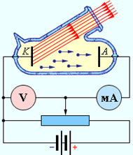

Сурет 1.1

Фотоэффектіні зерттеуге арналған эксперименттік қондырғының схемасы

Вакуумдық түтіктегі К катод пен А анод арасындағы кернеудің шамасын және оның таңбасын Rпотенциометр жәрдемімен өзгертуге болады.Катодты жарықпен жарықтандырғанда тізбекте миллиамперметрмен (гальванометрмен) өлшенетін электрлік ток (фототок) пайда болады.

7

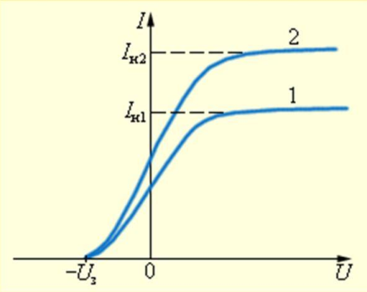

Сурет 1.2 Фотоэффектінің вольтамперлік сипаттамасы

і фототоктың катод К мен анод А арасындағы берілгенсыртқы кернеумен тәуелділік графигі 1.2 суретте көрсетілген. Бұл графикті фотоэффектінің вольтамперлік сипаттамасы (ВАС) деп атайды. Осы тәуелділікте К катод бетінен ұшып шыққан барлық электрондар А анодқа жететін іқ қанығу тогының бөлігі және қандай да бір тежеуші потенциал нәтижесінде фототоктың нөлге дейін кему бөлігі U0 (U0<0) сипатталады.

Катодқа толқын ұзындығы әр түрлі жарық түсіріп, сәулелеу арқылы фотоэффектің мынадай негізгі заңдылықтары тағайындалған:

1. Қанығу фототогы түскен (спектрлік құрамы бірдей) жарық ағынына пропорционал. Ол деген сөз, жарықтың әрекетінен секунд сайын жұлынып шығатын электрондар саны, жарық интенсивтігіне тура пропорционал (А. Г. Столетов заңы).
2. Әрбір металл үшін электрондарды жұлып шығарудыңең кішіνminжиілігі (немесеең үлкен толқын ұзындығыλmax) болады. Егер фотоэффектінің қызыл шекарасы деп аталатын осы λmaxшекарадан толқын ұзындығы асып кетсе, (немесе жиілігі νminтолқын жиілігінен аз болса), онда жарықтың интенсивтілігі жоғары болғанына қарамастан фотоэлектрондар бөлініп шықпайды. (Ф. Ленард, 1889).
3. Фотоэлектрондардың ең үлкен (max) кинетикалық энергиясы түсетін жарықтың интенсивтігіне тәуелді емес, ол сәуле жиілігі өскенде сызықты артады(Ф. Ленард, 1889).

Жарықтың классикалық электрмагниттік теориясы бойынша, металлдан электрондардың ұшып шығу құбылысы таң қалдырмайды, себебі, түскен электрмагниттік толқын металдағы электрондарды еріксіз тербеліске түсіреді. Сонда электрондар металл бетінен жарық толқынының электр өрісінде «тербелуі» нәтижесінде жұлынып шығарылады. Бірақ, бұл жағдайда, неге электрондардың максимум кинетикалық энергиясы, толқынның электр өрісінің кернеулік векторының $\vec{Е}$ тербеліс амплитудасына, демек, жарықтың интенсивтілігіне емес, жиілікке тәуелді екені түсініксіз. Және де фотоффектің қызыл шекарасын да түсіндіруге болмайды. Жарықтың интенсивтілігін арттыра отырып, электронның тербеліс амплитудасын да ұлғайтуға, әрі металл бетінен шығаруға қажетті энергия беруге болатын сияқты. Бірақ, қызыл шекара тек жиілікке тәуелді, әрі оның интенсивтілігіне тәуелді емес.

8

Сонымен қатар, классикалық теория мен тәжірибенің айырмасы жарықтың өте аз интенсивтілігінде байқалады. Классикалық толқындық теория бойынша, фотоэффект бұл жағдайда кешігіп байқалуы керек, себебі, қажетті энергия жинақталу үшін уақыт керек. Бірақ, тәжірибе, фотоэффект құбылысының лезде пайда болатынын көрсетеді, яғни, сәулелендірудің басталуымен бірге жүреді (сәулелендіру уақыты мен фототоктың байқалуы 10-9 с –тан аспайды).

Егер фотоэффекті Эйнштейннің жарық кванттары туралы гипотезасы негізінде қарастырса, барлық қиындықтар жойылады. Осы гипотеза бойынша, түскен монохромат сәуле, εэнергиясы νжиілікпен мына қатынас:

$ε=hν$, (1.1)

арқылы байланысқан, жарық кванттарының – фотондардың ағыны ретінде қарастырылады.

Фотон жұтылғанда оның εэнергиясы толығымен бір электронға беріледі. Осы энергия электронның металлдан шығуына, яғни, Ашығу жұмысына және оған кинетикалық энергия беруіне жұмсалады. Осы процесс үшін энергияның сақталу заңы мына түрде жазылады

$hν=A+\frac{mv_{max}^{2}}{2},$ (1.2)

Бұл фотоэффект үшін Эйнштейн теңдеуі: Жұтылған фотонның энергиясы электронның шығу жұмысына және кинетикалық энергия алуына жұмсалады.

Эйнштейн теңдеуі фотоэффект заңдарын түсіндіруге көмектесті. Сонымен, ең үлкен кинетикалық энергиясы

$$К_{max}=\frac{1}{2}mυ_{max}^{2}=hν-A$$

теңдеуімен анықталады.

Берілген металл үшін шығу жұмысы тұрақты болғандықтан, (А = const), ең үлкен кинетикалық энергия түскен жарықтың жиілігіне пропорционал: ${ K}_{max}\sim ν$

(2) теңдеуден, фотоэффект құбылысы *һν*фотон энергиясы*А* шығу жұмысынан аз болмаған $һν≥А$ жағдайда орындалады:

Фотоэффект мүмкін болатын ең кіші жиілік, мына формуламен

9

${ ν}_{min}=\frac{A}{h}$, (1.3)

алең үлкен толқын ұзындығы – мына формуламен

${ λ}_{max}=\frac{hc}{A}$ (1.4)

анықталады.

Бұл фотоэффекті қызыл (ұзын толқынды) шекарасы. (1.4) теңдеуден λmaxтек шығу жұмысына, яғни металдың табиғатына ғана тәуелді екені шығады.

Uөсуімен i фототок біртіндеп өседі, яғни неғұрлым көбірек фотоэлектрондар анодқа жетеді, әрі қанығу iқан басталады.Ал, U=0 жағдайында, фототок жоғалып кетпейді, яғни катодтан шыққан электрондардың қандай да бір υ жылдамдығы болады, олар анодқа сыртқы өріссіз жетуіне мүмкіндік береді. Фототок нөлге тең болуы үшін $U_{0}$ тежеуші кернеу беру керек, оны өлшеу арқылы жылдамдықтың максимум мәні мен фотоэлектрондардың кинетикалық энергиясын анықтауға болады:

$\frac{mv_{max}^{2}}{2}=qU_{0}$ (1.5)

Қатты денелерде электрондар потенциалдық шұңқырда қандай да бір U тереңдікте тұр деп есептеуге болады (1.3 - сурет). Металдардың кванттық теориясы бойынша, электрондарпотенциалдық шұңқырда энергияныңдискретті қатарын құрайды.

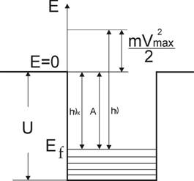

Сурет 1.3 Ферми деңгейлері

10

Төменгі температурада(Т→0)тіпті Ферми деңгейіне $E_{f}$ дейінгі төменгі барлық деңгейлер де толтырылған. Электрондар Ферми деңгейі бар металлдан шығуы үшін потенциалдық барьерді өте алатындай энергия берілуі керек. Ферми деңгейіндегі потенциалдық барьерден өту үшін қажетті минимал энергияны, шығу жұмысы А деп атайды. А шамасы қатты дененің кристалл торларының қасиеттеріне және металл бетінің күйіне тәуелді.

* 1. **Құрылғының сипаттамасы**

Құрылғы ЗНзерттеу нысанынанжәне ӨҚ,өлшеу құралынан құрастырылып, бір – бірімен сыммен 1 жалғанып, лабораториялық столға бекітілген (1.4 - сурет).

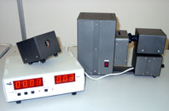

Сурет 1.4 аФотоэффектіні зерттеуге арналған құрылғы (сыртқы түрі)

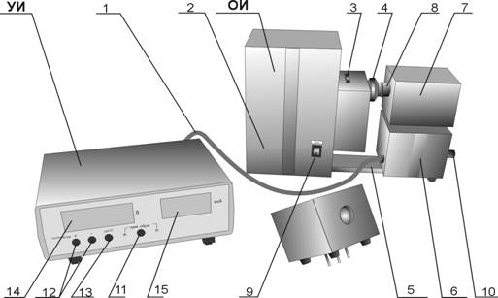

Сурет 1.4 бФотоэффектіні зерттеуге арналған құрылғы

110

ЗН жарықтандырғышы бар (спектрлік сынап шам) қоректендіру көзінен құрастырылған конструкциялық корпустан (2), интерференциялық светофильтрлер блогынан (3) және жарықталынуды реттейтін құрылғыдан (4) тұрады.Светофильтрлер блогының «0» жағдайы жарықтың светофильтрсіз өткеніне сәйкес келеді, әрі интегралдық, вольтамперлік және люксамперлік сипаттамаларды алуға қолданылады, ал «5» жағдай – шамды жауып, нөлге келтіруге мүмкіндік береді. Корпусқа (5) кронштейн арқылы фототокты күшейткіш (6) орнатылады, оның жоғарғы қақпағына фотоэлементі бар ауыспалы фотоқабылдағыш (7) орнатылады. Фотоқабылдағышты орнату кезінде олардың қабылдайтын терезесі жарықтандырғыштың шығу терезесімен сәйкестендіріледі және бленд (8) көмегімен жабылады.

Зерттеу обьектісінің алдыңғы панелінде индикаторы (9) бар тармақтық сөндіргіш орналасқан. Зерттеу обьектісінің артқы панелінде жерге жіберілген клемма, сақтандырғышты бекіткіш және сымдық шнур бар. Жанындағы қабырғада жарықтандырғыштың шығу терезесі (8), интерференциялық светофильтрлерді ауыстыратын қондырғы (3) және жарықты реттегіш (4) орналасқан. Фототокты күшейткіштің бір жақ бетінде зерттеу обьектісін өлшеу құрылғысына қосатын қосқыш сымдар (1) және жарық болмаған жағдайда нөлге келтіру үшін ҚАТАҢ және НАҚТЫ реттегіштер (10) орналасқан. Өлшеу құрылғысының алдыңғы панеліне басқару мен индикацияның келесі мүшелері орналасқан:

- (11) түймесі ТУРА – КЕРІ индикаторларына сәйкес – өлшеудің тура және кері режимдерін өлшеуге арналған.

- «+», «-» (1) және СБРОС (13) түймелері – фотоэлементтегі кернеуді реттеуге және оны нөлге келтіруге арналған.

10

- В (14) және мкА (15) индикаторлары – жұмыс кезіндегі фототок пен фотоэлемент кернеуінің мәндерін бақылауға арналған.

Құрылғының жұмыс істеу принципі фотоэлементтен өтетін токты берілген кернеудің полярлығы, шамасы, спектрлік құрамының өзгеруі және фотоэлемент катодының жарықтандырғышын өзгерту арқылы өлшеуге арналған.

Лабораториялық жұмысты орындау барысында фотоэлемент арқылы өтетін токтың берілген кернеуге тәуелділігі зерттеледі. Осы кезде кернеудің полярлығы өзгертіледі (фотоэлементтің тура және кері вольтамперлік сипаттамалары бөлек–бөлек өлшенеді). Жарықтандырудың әртүрлі мәндерінде және фотоэлементтің толқын ұзындығын өзгерту арқылы да өлшенеді. Өлшеудің нәтижесі бойынша вольтамперлік сипаттама тобының графигі салынады және есептеу әдісін пайдаланып, Планк тұрақтысы анықталады.

12

* 1. **Жұмысты орындау тәртібі**

1. Зерттеу обьектісіне фотоэлементі бар фотоқабылдағышты (7) орнатып, жарықтандырғыштың блендін (8) фотоэлемент терезесіне жылжыту керек.

2. Өлшеу құрылғысын және зерттеу обьектісін СЕТЬ арқылы қосу. Бұл жағдайда КЕРІ, В және мкА деген индикаторлар жануы керек. 5 минут қыздырған соң (10) бұрғышпен нөлге келтіру керек (ҚАТАҢ және НАҚТЫ).

3. Зерттеу обьектісін алдыңғы панельдегі СЕТЬ деген тетік арқылы қосу. Бұл жағдайда зерттеу обьектісінде СЕТЬ индикаторы жанып тұрады.

4. Жарықтандыру шамын 15 мин қыздыру қажет

5. (11) түймесі арқылы (ТУРА - КЕРІ) қажетті өлшеу режимін таңдалады.

6. Қажетті светофильтрді орнату

7. (12), («+» және «-») түймелері арқылы кернеу мәнін өзгерте отырып, (15) («мкА») фототок индикаторының мәндерін вольтамперлік сипаттаманы салу үшін өлшейді.

8. Өлшеуді басқа да светофильтрлер үшін қайталайды.

**Қосымша 1**: Қажет болған жағдайда зерттеу обьектісінің шығу терезесінде орналасқан сақинаны (4) бұрау арқылы фотоэлементтің жарықтылығын өзгертуге болады.

**Қосымша 2**: Фотоэлементтің тежеуші кернеуін анықтау үшін токтың нөлдік мәнін кернеу азайған кезден (14) индикатор бойынша кернеудің тежелу мәніне дейін есептеу керек, ол кері жүрмейді. Кернеу мәнін тежелу мәнінен төмен орнату ұсынылмайды.

1. Жұмыс аяқталған соң зерттеу обьектісі мен өлшеу құрылғысын өшіру керек.
2. ВАС салу.
3. Уақыт бірлігі ішінде ұшып шыққан фотоэлектрондардың санын анықтау:

$n_{i}=\frac{i_{H}}{e}$, (1.6)

мұндағы e = 1,6·10-19 Кл

1. Сәйкес екі толқын ұзындық бойынша, табылған тежеуші потенциалы үшін Планк тұрақтысын бағалау:

$h=\frac{e(U_{1}-U_{2})}{c(\frac{1}{λ_{1}}-\frac{1}{λ_{2}})}$ (1.7)

мұндағы с = 3·108 м/с.

13

1. Басқа λ мәндері үшін есептеуді қайталау. Қателігін бағалау.

**Бақылау сұрақтары**

1. Сыртқы фотоэффект құбылысы деген не?
2. Фотоэффекттегі «қызыл шекара»деген не?
3. Фотоэффект заңдарын тұжырымдау.
4. Эйнштейн теңдеулері негізінде фотоэффектінің екінші және үшінші заңдарын қорыту.
5. Катод пен анод арасындағы фототоктың кернеуге тәуелділік графигіндегі тура және кері жүрісті түсіндіру.

14

**2. ЭЛЕКТРОНДАРДЫҢ ДИФРАКЦИЯСЫ**

**2.1. Жұмыстың мақсаты.** Электрондардың поликристалдық жұқа пленкадан дифракциялық суретін алу. Электронның толқын ұзындығы мен үдеткіш кернеу арасындағы де Бройль қатынасын тексеру. Де Бройль формуласынан алынатын дифракциялық сурет мөлшерінің үдеткіш кернеуден тәуелділігін тексеру. Электронограмма бойынша кристалдық тор жазықтарының ара қашықтығын анықтау.

**2.2. Теориялық кіріспе.** Жарықтың затқа фотоэлектрлік және фотохимиялық әсері бойынша эксперименттік деректерді талдау нәтижесінде А. Эйнштейн М. Планктың кванттық гипотезасын кеңейтіп және тереңдететін жарықтың фотондық теориясын ұсынды. Фотондық теорияға сәйкес электромагниттік өріс (жарық) бөлшектерге ұқсас фотондар ағыны. Олар затпен ${ ε}_{φ}=ћω=hν$ белгілі нақты энергияға және ${ p}_{φ}=\frac{hν}{c}=h/λ$ импульсқа иебүтін бөлшек сияқты әсерлеседі, мұндағы $h$–Планк тұрақтысы, $c$-жарық жылдамдығы; $ν$- жиілік, $λ$- толқын ұзындығы. Дегенмен интерференциялық және дифракциялық құбылыстарды түсіндіру үшін жарықтың толқындық табиғаты жөніндегі көріністің сақталуы қажет. Осылай физикада корпускулалық-толқындық дуализм проблемасы пайда болды.

1923 жылы француз физигі Луи де Бройль корпускулалық толқындық дуализм барлық материалдық бөлшектерге- электрондарға, протондарға, атомдарға және т.т. тән деген қорытындыға келді. Бөлшектердің толқындық және корпускулалық қасиеттері арасындағы сандық қатынастар фотондар үшін қандай болса, дәл сондай болады: егер бөлшектің энергиясы $E$ және импулсі $p$ болса, онда осы бөлшекпен жиілігі $ν=E/h$ және толқын ұзындығы

$λ=\frac{h}{p}$ (2.1)

толқын байланысқан болады.

Потенциалдар айырымы $U$ электр өрісімен үдетілген электрондар үшін де Бройль толқын ұзындығын табайық. Осы жағдайда электрондар

$K=eU=\frac{mv^{2}}{2}$ (2.2)

кинетикалық энергия қабылдайды, релятивтік емес қарастырғанда электрондардың импульсі

$p=\sqrt{2mK}=\sqrt{2meU}$ (2.3)

қатынасымен анықталады. (3)-ті (1)-ге қойып

15

$λ=\frac{h}{\sqrt{2meU}}$ (2.4)

өрнегін аламыз, мұндағы, $e,m$-электрондардың заряды мен массасы. Осы формуладан энергиялары $1-ден{ 10}^{4}эВ-ға$ дейінгі электрондардың де Бройль толқын ұзындықтары 1-ден 0,01 нм-ге дейінгі аралықта, яғни рентген сәулелерінің толқын ұзындықтарындай болады. Сондықтан электрондардың толқындық қасиеттері, мысалы, бұлардың кристалдарда шашырау кезінде (яғни рентген сәулелерінің дифракциясы бақыланатын жағдайларда) білінуі тиіс. Берілген жағдайда кристалл табиғи дифракциялық тор болады.

Энергиялары ондаған килоэлектрон вольт (кэВ) болатын электрондардың дифракциясы зерттелгенде бұлардың жылдамдығы жарық жылдамдығымен салыстыруға келетіндейболады. Осы жағдайларда электрондардың импулсін анықтау үшін $E=m^{2}c^{4}+p^{2}c^{2}$ және $K=E-mc^{2}$ релятивтік формулаларды пайдалану керек, мұндағы $E$-толық энергия. Осы формулалардан $E$-ні шығарып, (2)-ні ескеріп, мына өрнекті табамыз:

$p=\sqrt{2meU\left[1+eU/\left(mc^{2}\right)\right]}$ (2.5)

(5)-ті (1)-ге қойып, де Бройль толқыны ұзындығы үшінрелятивтік өрнекті аламыз:

$λ=\frac{h}{\sqrt{2meU}}\frac{1}{\sqrt{\left[1+eU/\left(mc^{2}\right)\right]}}=\frac{λ^{'}}{\sqrt{\left[1+eU/\left(mc^{2}\right)\right]}}$ (2.6)

Де Бройль толқынында не тербеледі деген сұрақтың қойылуы заңды. Де Бройль толқынының жалпылай қабылданған түсіндірілуі бойынша толқындық заңдарға бөлшектің күйін бейнелейтін және $ψ\left(x,y,z,t\right)$ толқындық функция деп аталатын қайсыбір шама бағынады. Толқындық функцияның ${\left|ψ\left(x,y,z,t\right)\right|}^{2}$ квадраты бөлшектің $t$ уақыт мезетінде координаттары $\left(x,y,z,\right)$ нүкте маңындағы бірлік көлемінде болу ықтималдығына тең. $p$ импульсі және $E$ энергиясы берілген еркін бөлшектің толқындық функциясы де Бройльдің жазық монохроматтық толқыны болып табылады

$ψ\left(x,y,z,t\right)=\exp{i\left(\frac{pr}{ћ}-\frac{Et}{ћ}\right)},$

мұндағы $ћ=h/2π$. Сонымен, де Бройль толқындары – физикалық материалдық қандайда бір толқындар емес ықтималдық амплитудасының толқындары. Басқаша айтқанда, де Бройль толқындарында ықтималдық амплитудасы тербеледі.

**Электрондар дифракциясы.** Дифракция – толқындық құбылыс, ол табиғаты әр түрлі толқындар: жарық, дыбыс толқындары, сұйық бетіндегі толқындар және т.б. таралған кезде бақыланады. Бөлшектерде толқындық қасиеттердің болуы бөлшектер үшін де, соның ішінде электрондар үшін де дифракцияны мүмкін етеді. Электронның қайсыбір объектімен – кристалмен, молекуламен және т.б. әрекеттесуі оның қозғалысының өзгерісін туғызады. Осыдан электронмен байланысқан толқынның таралу сипаты өзгереді, және бұл барлық толқындық құбылыстар үшін ортақ принциптер бойынша өтеді. Толқын объектің барлық нүктелерімен әрекеттеседі, ал олар екінші реттік, шашыраған толқындар көздеріне айналады. Екінші реттік толқындар, біріне бірі қабаттасып, интерференцияланады. Толқындардың күшейуінің максимум болу шарты: берілген бағытта таралатын толқындардың $∆$ жол айырымы $λ$ толқын ұзындықтардың бүтін санын құрау керек: $∆=nλ$, $n=0,1,2…$. Егерде $∆$ жол айырымы $λ/2$ жарты толқынның тақ санына тең болса (минимум шарты): $∆=\left(2n+1\right)\frac{λ}{2}$, $n=0,1,2…$, онда осы бағытта толқындар бірін бірі әлсіретеді. Электрондардың (және де рентген сәулелерінің) кристалдағы дифракциясы жағдайында дифракциялық максимумдардың пайда болу шарты Брэгг-Вульф формуласымен анықталады:

16

14

$∆≡2dsinθ=nλ$, $n=0,1,2…$. (2.7)

мұндағы $d$–кристаллографиялық жазықтықтардың (кристалдық тор тұрақтысы) ара қашықтығы; $θ$-сырғу бұрышы, яғни түсетін электрондар шоғымен кристаллографиялық жазықтық арасындағы бұрыш (2.1-сурет).

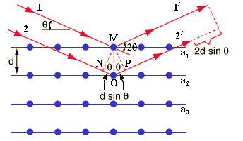

Сурет 2.1 Кристаллографиялық жазықтықтар

Дифракциялық максимумның орнын анықтайтын шағылған шоқ түсетін шоқ бағытынан $2θ$ бұрышқа ауытқиды.

17

**2.3. Құрылғының сипаттамасы**

Жоғары энергиялы электрондардың дифракциясын бақылауға арналған құрал – электронды – дифракциялық аппарат – вакуумды құрал болып табылады (сурет 2.2).

Қызған вольфрам қылы шығаратын электрондар электростатикалық фокустаушы электрод пен анод арасында берілген жоғары кернеумен 1-10 кВ үдетіледі, электрондық шоқ қалыптасады. Электрондар шоғы зерттелетін заттың жұқа 10-6- 10-5 см пленкасы арқылы өткізіледі. Затпен әсерлесіп электрондар шашырайды да дифракциялық сурет түзеді, мұны флюресценттік экранда бақылайды.

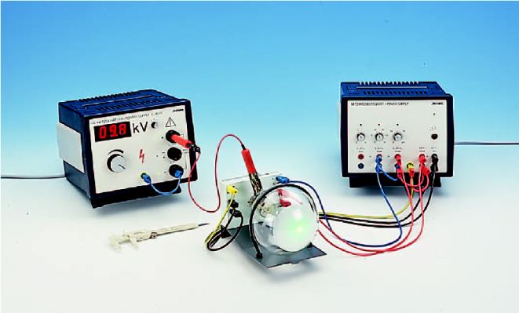

Сурет 2.2 Электрондар дифракциясын бақылайтын

эксперименттік қондырғы

Егер зерттелініп отырған үлгі поликристалдық үлдір болса, онда үлдірдегі жеке кристалдардың бейберекет қозғалысы нәтижесінде Вульф – Брэгг шартын (2.7) қанағаттандыратын бұрышпен түсетін кристалл жазықтықтағы жүйелер табылады.

Поликристалдық графитте жеке қабаттар арасындағы байланыстар үзіледі (2.3-сурет), сондықтан бұлардың бағдарлануы кездейсоқ сипатта болады. Демек, электрондар шоғы конус түрінде таралады да токқа перпендикуляр орналасқан графит пленкадан L қашықтықтағы флуоресценттік экранда интерференциялық сақиналардың пайда болуына себепші болады.

Брэггтік $θ$ бұрышын интерференциялық сақиналар радиусын білсек есептеуге болады, бірақ $α$ ауытқу бұрышы (2.1-сурет) θ сырғу бұрышынан екі есе үлкен: $α=2θ$; 2.1-суреттен мынаны табамыз:

18

$\sin{2α}=\frac{r}{R},$ (2.8)

190

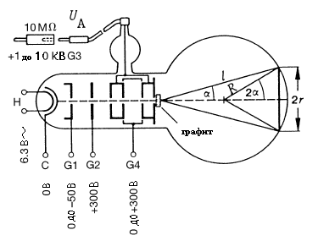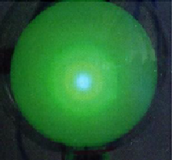

Сурет 2.3 Электрондық дифракциялық шам мен шамның

люминесценциялық экранында бақыланатын дифракциялық сақиналар

мұндағы R=65мм, шыны баллонның радиусы, ал $sin2α=2sinαcosα.$ Кіші α бұрыштары ($cos{10}^{0}$ =0,985) үшін

$sin2α=2sinα=2\sin\left(2θ\right)=4sinθ=r/R,$ (2.9)

сонда кіші $θ$ бұрыштары үшін

$2sinα=2sin2$ θ $=4sinθ=\frac{r}{R}=\frac{nλ}{d}$ (2.9а)

болады. Осыған сүйеніп (2.9) және (2.9а) өрнектерінен мына өрнекті аламыз

19

18

$r=\frac{2 R}{d}nλ,$ n=1, 2, 3 (2.10)

Тордың жазықтықтарынан шағылу нәтижесінде өрнектен интерференцияның екі сақина пайда болады. Анодтағы кернеулерді электронды үдетуші U кернеу біліп (2.4) формула бойынша толқын ұзындығын есептеуге болады.

19

Электрондық – дифракциялық аппаратты ток көзімен жалғаңыз (2.4 сурет). Жоғары вольтты ток көзін 10МОм резисторды пайдаланып G3 анодқа қосыңыз.

**2.4. Жұмыстың орындалуы.**

G1 Венельга электродындағы кернеудің және 4 G4 және G3 тордағы кереудің жаймасын айқын дифракциялық сақиналар пайда болатындай етіп алыңыз. Анодтағы кернеу жоғары вольтты қорек көзінің дисплейіне шығарылады. Дифракциялық сақиналардың диаметрін анықтаңыз. Ол үшін штангенциркульмен сақиналардың ішкі және сыртқы шеттерін өлшеп (қараңғы бөлмеде) және орташа мәнін есептеңіз.

1. Жұқа пленкалық заттан электрондардың дифракциялық суретін алу. Электрондық – дифракциялық аспаптың инструкциясында баяндалған операциялардың, ретін қатаң сақтап электрондардың концентрлік сақиналар түріндегі дифракциялық суретін графиттің поликристалдық пленкасынан алу.
2. Электронның толқын ұзындығы мен үдеткіш кернеу арасындағы де Бройль қатынасын тексеру. Де Бройль толқын ұзындығы үшін (6) релятивтік формуланы мына түрге келтіріп

$λ\left(нм\right)=\frac{C_{1}}{\sqrt{U(кВ)}}\frac{1}{\sqrt{1+C_{2}U(кВ)}}=λ^{'}\frac{1}{\sqrt{1+C_{2}U(кВ)}}$ (2.11)

$C_{1}={10}^{9}h/\sqrt{2{*10}^{3}me}$, $C_{2}={10}^{3}e/\left(2mc^{2}\right)$ тұрақтыларының мәндерін табу. Үш мәнді санға дейінгі дәлдікпен.

$\frac{1}{\sqrt{1+C_{2}U(кВ)}}$, $\frac{C_{1}}{\sqrt{U(кВ)}}\frac{1}{\sqrt{1+C_{2}U(кВ)}}$, $λ^{'}$, $λ$

мәндерін электронограмма алынған кернеу үшін есептеу. Релятивтік эффектілердің де Бройль толқыны ұзындығына ықпалын талдау.

Дифракциялық суреттін сызықтық мөлшерлері де Бройль толқын ұзындығына тура пропорционал болатындығы келіп шығады; толқын ұзындығының кернеуден тәуелділігі (2.8) қатынаспен анықталады. Демек, кез-келген дифракциялық сақинаның $D$ диаметрі үдеткіш кернеу өскен сайын

$$D\sim 1/\sqrt{U\left(1+C_{2}U\right)}$$

заңына сәйкес кішіреюі тиіс.

Энергиялары 1 эВ-дан 104 эВ-ға дейінгі электрондар үшін де Бройль толқын ұзындықтарының ауқымын есептеңіз.

20

Кесте 2.1

Электронның де Бройль толқын ұзындықтары

|  |  |  |  |  |
| --- | --- | --- | --- | --- |
| U, кВ | $$C_{1}={10}^{9}h/\sqrt{2{·10}^{3}me}$$ | $$C_{2}={10}^{3}e/\left(2mc^{2}\right)$$ | $$λ^{'}=\frac{C_{1}}{\sqrt{U}}$$ | $$λ=\frac{λ^{'}}{\sqrt{1+C_{2}U}}$$ |
|  |  |  |  |  |

1. Поликристалдық графиттің атомдық жазықтықтарының ара қашықтарын анықтау.

Де Бройль теңдеуіне сәйкес интерференцияны түсіндіру үшін электронның импульсына тәуелді болатын оның λ толқын ұзындығы ұғымы еңгізіледі [(2.1) формуланы қараңыз]. Импульс электрондардың U үдеткіш кернеуде қабылдаған υ жылдамдығы бойынша есептелінеді.

$$\frac{1}{2}mυ^{2}=\frac{p^{2}}{2m}=eU$$

Сонымен, толқын ұзындығы мынаған тең болады

λ $=\frac{h}{\sqrt{2meU_{a}}},$ (2.4а)

мұндағы $e=1,602·{10}^{-19}Кл,m=9,1·{10}^{-31}кг.$

$U_{a}$ кернеулерде релятивтік массаны 0,5% қателікпен тыныштық массасымен алмастыруға болады. Электрондар шоғы поликристалдық графит пленканың тозаңдарына соғылады және Брэгг шартына сәйкес шағылады

$2dsinθ=nλ, n=1,2,…$ (2.7 а)

мұндағы $d-$ көміртегі атомдары жазықтықтарының арақашықтағы, $θ-$ брэггтік бұрыш (электрондар шоғы мен тор жазықтары арасындағы бұрыш – сырғу бұрышы).

Кесте 2.2

Поликристалдық графит атомдары жазықтықтарының ара қашықтығын анықтау

|  |  |  |  |  |  |
| --- | --- | --- | --- | --- | --- |
| n  сақина нөмері | R  мм | L  мм | r  мм | $λ=\frac{h}{\sqrt{2meU}}$, нм | $d=\frac{2R}{r}nλ$, нм |
| 1  2  3 |  |  |  |  |  |

$λ$ толқын ұзындығының есептелінген мәнін пайдаланып (2.11) формула бойынша болғанда екі дифракциялық сақинасы үшін атомдық жазықтықтардың ара қашықтықтығын анықтау керек. Сақиналардың $D=2r$ диаметрі миллиметрлік сызғышпен өлшенеді.

21

**Тапсырма**

1. Графиттің жұқа пленкасынан дифракциялық сурет алып, алынған суретті түсіндіріңіз.
2. (2.11) формуласындағы ${ C}_{1}$ және $C_{2}$ тұрақты мәндерін табыңыз. Энергиялары 1 эВ-тан 104 эВ-қа дейінгі электрондар үшін де Бройль толқыны ұзындықтарын есептеңіз.
3. $D$-ның $1/\sqrt{U\left(1+C_{2}U\right)}$ параметрінен тәуелділік графигін тұрғызыңыз.
4. Алғашқы екі сақина үшін жазықтықтардың ара қашықтықтарын анықтаңыз.
5. Брэгг-Вульф шартын қорытыңыз.

**Бақылау сұрақтары**

1. Корпускулалық-толқындық дуализм концепциясы не жайында?

1. Де Бройль толқыны деген не және оның физикалық мағыналануы қандай?
2. Де Бройль толқын ұзындығы неден тәуелді?
3. Заттың атомдық жазықтықтарының ара қашықтығы деген не?
4. Электронограммадағы дифракциялық сақинаның диаметрі үшін қатынасты қорытыңыз.

22

**3. ФРАНК ЖӘНЕ ГЕРЦ ТӘЖІРИБЕЛЕРІ**

**3.1 Жұмыстың мақсаты:** инертті газ атомдарын электрондармен қоздыру процесін зерттеу, бірінші қоздыру потенциалын өлшеу.

**3.2 Жұмыстың мазмұны:**

Атомдардың иондану потенциалдарын өлшеу мақсатында қойылған Д. Франк және Г.Герц тәжірибелері Бор постулаттарын экспериментальды растап берді.

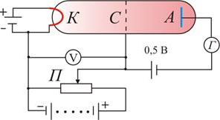

Сурет 3.1 Франк – Герц тәжірибесінің схемасы

Осы тәжірибелерде электр өрісімен үдетілген электрондар зерттелетін газ арқылы өткізілген. Газ атомдарымен соқтығысқанда атомдар белгілі энергия мәні бар, негізгі күй энергиясынан үлкенірекб, қозған, жаңа күйлерге ауыса алады. Осы жағдайда, егер атомның энергетикалық деңгейлері дискретті болса, онда электрондардың кинетикалық энергиясы, газ атомын қоздыруға жететін, қайсыбір ең кіші (min) шамадан кіші болмауы тиіс.

Тәжірибе схемасы 3.1-суретте кескінделген.Шамның К катоды мен С торы арасында тұрақты электр өрісі жасалған. Қыздырылған катод шығаратын электрондар электр өрісінде үдетіледі және шамды толтырып тұрған сиретілген біратомды газ атомдарымен соқтығысып, С торға қарай бағытталады. Франк және Герц өздерінің тәжірибелерінде зерттелетін газ ретінде сынап буын пайдаланған.

Егер атомға ұшып келіп соғылатын электронның энергиясы атомды қоздыру үшін жеткілікті үлкен болмаса, онда тек серпімді соқтығысулар мүмкін болады, ал осы жағдайда электрон іс жүзінде энергиясын жоғалтпайды. К катод пен С тор арасындағы потенциалдар айырымын өсіргенде электронның энергиясы өседі де атомдарды қоздыру үшін жеткілікті болады. Серпімсіз соқтығысуларда ұшып келетін электронның кинетикалық энергиясы атомның электронына беріледі де оны жоғарырақ энергетикалық деңгейге ауыстырады.

23

Электрондар тор арқылы өткеннен кейін бұлардың энергиясы кемиді, олар жинаушы электрод-анодқа жету үшін ~0,5В потенциалдық тосқауылдан өтуі тиіс. Анодтың тоғы оған 1 секундта түсетін электрон санына пропорционал және ол миллиамперметрмен өлшенеді.

Тордың потенциалын өсіргенде шамдағы ток вакуумдық диодтағы жағдайға ұқсас үштен екі заңы бойынша артады(3.2-сурет).

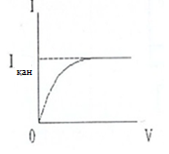

Сурет 3.2 Термоэлектрондық эмиссияның вольтамперлік сипаттамасы

Бірақта қанығу пайда болмайды, өйткені электрон энергиясы серпімсіз соқтығысулар үшін жеткілікті болатындықтан, бұлардан кейін электрондардың бір бөлігі өзінің энергиясын толықтай дерлік жоғалтады да С тор мен А анод арасындағы кідірткіш потенциалдық тосқауылдан өте алмайтын болады. Осы процестің салдары ретінде – вольтамперлік сипаттамадағы токтың кемуі байқалады(3.2-сурет).

Тордың потенциалын бұдан ары қарай өсіргенде серпімсіз соқтығыстарға қатысқан электрондар жаңадан энергия жинап және потенциалдық тосқауылдан өте алады да вольтамперлік сипаттамадағы токтың жаңадан қайтадан өсуіне үлес қосатын болады. Ескеретін нәрсе, кідірткіш өрісті жеңуге, электронның серпімді соқтығысуларда өзгеретін толық жылдамдығы емес электрон жылдамдығының тек бойлық құраушысы үлес қосады. Бұл I(U) тәуелділігінің және қисықтағы максимумдардың кіші энергиялар жағына қарай қайсыбір ығысуын туғызады.Сонымен, анод тоғының тор – катод кернеуіне тәуелділігі қисығына бірінші қоздырылған күй энергиясына тең бір–бірінен ∆U қашықтықта орналасқан максимудар мен минимумдар қатары болады. Сынап атомы үшін ΔU=4,9В (3.3-сурет).

24

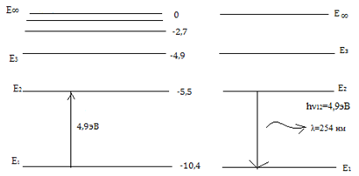

Сурет 3.3 Шығару спектрі

ΔU потенциалы сынап атомының **сындық потенциалы** деп аталады. Егер шамдағы үдеткіш кернеу бірінші қоздыру потенциалына жетсе, сынап буы жарық шығара бастайды – атом энергия шығарып, өзінің негізгі күйіне оралады. Мұны тәжірибеде, шыны колбаны ультракүлгін сәулелер үшін мөлдір кварц колбаға алмастырып, бақылауға болады.

253,7 нм толқын ұзындығында сынаптың бірінші қоздыру потенциалын мына қатынасты пайдаланып, есептеуге болады:

$Е_{2}-Е_{1}=еV=\frac{hc}{λ}$ (3.1)

Сонда V=4.86B алынады, бұл Франк және Герц тәжірибесі нәтижесін растайды (3.4 сурет).

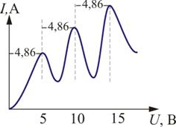

Сурет 3.4 Токтың потенциалдар айырымынан тәуелділігі

25

**3.3. Аспаптар мен жабдықтар**

Қондырғының жұмыс істеу принципі газ толтырылған шамның (қыздырылған катоды бар триод) анодтың $I_{а}$ тогының катод – тор $U_{kc}$ кернеуінен анод – тор кернеуін тұрақты етіп алғандағы тәуелділігін осциллограф экранында алып, ерекше нүктелердегі кернеуді өлшеп алу.

Қондырғы құрамына OИ зерттеу объектісі және УИ өлшеу құрылғысы кіреді (3.5-суретті қара). Зерттеу объекті 8 штативке орнатылып 9 кабель көмегімен өлшеу құрылғысына жалғанады.

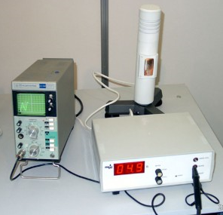

а)

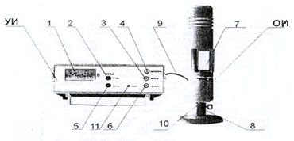б)

Сурет 3.5 Құрылғының сыртқы пішіні

Зерттеу объектісі криптонмен толтырылған ПМИ-2 манометрлік

шам негізінде істелген. Шам металл қорапқа орналастырылған, табанында оны штативке орнату үшін 10 таған бар.

Өлшеуіш құрылғысы корпусының алдыңғы бетінде басқару тетіктері орналастырылған (НАКАЛ II қыздыру тогын орнықтыру резисторы үшін, белгіні 2 Грубо және 5 Точно жылжыту тұтқалары) катод – тор кернеуін көрсететін табло және осциллографты қосу үшін 3 және 6, оны синхронизациялау үшін 4 тесіктер бар.

23

22

Өлшеуіш құрылғысының артқы қабырғасында электр желісінен ажыратқыш, ток сымы, сақтандырғыштар, жермен қосу клеммасы және зерттеу объектіні қосу үшін разъем орналастырылған.

**Қондырғы былай жұмыс істейді**

Аратіс тәрізді кернеу генераторынан зерттеу объектіге амплитудасы шамамен 40В импульстар беріледі. Бұдан басқа зерттеу объектіге реттелетін $U_{н}$ қыздыру кернеуі және $U_{зап}$ жапқыш беріледі, бұлар шамның қалыпты режимде жұмыс істеуін қамтамасыз етеді. Шамның $I_{a}$ анодтық тогы өлшеуіш құрылғысымен токқа пропорционал кернеуге түрленеді де осциллографқа беріледі. Осциллограф экранында $I_{a}$- ның $U_{kc}$ кернеуден тәуелділігі көрінеді.

Өлшеуіш қондырғысы сонда осциллограф экранында белгіні қалыптастырады, оны Грубо және Точно тұтқалары көмегімен осциллограф экраны бойынша жылжытуға болады. Белгіні көрінген графиктін бізді қызықтыратын нүктеге әкелгенде тірек кернеу және лездік аратіс тәрізді кернеу дәлдеседі, бұл $U_{kc}$ кернеуін сандық өлшеуіш көмегімен өлшеуге мүмкіндік береді.

**3.4. Жұмыстың орындалу реті**

1. Осциллографта 5ms/дәл жайма және 0,5 В/см күшейтуді қойыңыз.
2. Осциллографты «↔», «↕» тұтқалары көмегімен қосыңыз, сәуле жаймасын экранның центріне келтіріңіз.
3. Өлшеуіш құрылғысын қосыңыз. Осы жағдайда зерттеу объектісі жарықтануы тиіс. Шамның жұмыс режимі орнығуы үшін ол кем дегенде 10 мин уақыт қосылған күйде болуы керек.
4. Экрандағы орнықты көрініс алу үшін осциллографтың синхронизациясын реттеңіз. Ескерту: осциллограмма бұрмаланған жағдайда оны өлшеуіш қондырғысының НАКАЛ резисторы көмегімен ретке келтіріңіз.

27

26

1. Грубо және Точно тұтқалары көмегімен белгіні осциллогамма бойынша белгінің сол жақ шетін ерекше нүктелермен (минимумдар немесе максимумдар) делдестіріп жылжытыңыз
2. және өлшеуіш құрылғысының көрсеткіші бойынша $U_{kc}$ өлшеулерін жүргізіңіз.
3. IU-дің алдыңғы бетіндегі «Грубо» және «Точно» тұтқаларын бұрау арқылы, осциллораммадағы белгіні кезегімен 3 максимумға келтіріңіз, «В» көрсеткішінің көрсетуін жазып алыңыз.
4. Екі серия өлшеулер үшін бірінші қоздыру потенциалының кем дегенде төрт мәнін анықтаңыз. Орташа мәнін тауып және қателігін бағалаңыз.

**Бақылау сұрақтары**

1. Қандай соқтығысулар серпімді және серпімсіз деп аталады және олар қалай үш электродты шамның $I_{a}$ (U) тәуелділігіне ықпал етеді.
2. Бірінші қоздыру потенциалы деген не?
3. Шамдағы газдың жарқырауы неліктен болады?
4. Шамның реал вольтамперлік сипаттамасының бұрмалану себептерін түсіндіріңіз (контактылық потенциалдар айырымының болуы, тәуелділіктің тегістелуі).

28

**4. ТЕМІР СПЕКТРІМЕН ТАНЫСУ ЖӘНЕ СПЕКТРЛIК СЫЗЫҚТАРДЫҢ ТОЛҚЫН ҰЗЫНДЫҚТАРЫН**

**ӨЛШЕУ ӘДIСТЕРI**

**4.1. Жұмыстың мақсаты мен мазмұны**

Заттың атомдық спектрін бақылап, зерттеуді үйрену. Темір спектрімен (эталондық салыстыру спектрі) танысу, оның кез келген бөлігін дәл анықтай білуді, заттың атомдық спектріндегі спектрлік сызықтардың толқын ұзындықтарын дәл анықтай білуді игеру. Химиялық элементтердің спектрлік сызықтары кестелерін, спектрлік сызықтардың атласын зерттеу жүргізгенде пайдалана білуге дағдылану.

Спектрлiк сызықтардың белгiлi сызықтарға қатысты орнын өлшеу үшiн МИР-12 микроскопы пайдаланылады.

**4.2.Қысқаша теориялық кiрiспе**

1. Электромагниттiк сәуле спектрi. Көрiнетiн сәуле мен радиотолқындар, рентген ультракүлгiн, инфрақызыл және γ-сәулелерi-бұлар бiр-бiрiнен толқын ұзындығы (жиiлiгi) бойынша өзгеше электромагниттiк сәуле түрлерi. Толқын ұзындығының (жиiлiгiнiң) өсуi бойынша орналастырғанда бұлар электромагниттiк толқындардың толық спектрiн құрайды, сонда толқын ұзындығы нанометрдiң бөлiгiнен бастап бiрнеше км-ге дейiн өзгеретiн өте кең аралықты алып жатады (4.1-кесте).

4.1-кесте

Электромагниттiк толқындар спектрi

|  |  |
| --- | --- |
| Электромагниттiк  сәуле түрi | Толқын ұзындықтар диапазоны |
| γ-сәуле | ≤10-2 нм |
| рентген | 10-2 - 1 нм |
| ультракүлгiн | 5 – 400 нм |
| көрiнетiн сәуле (жарық) | 400-750 нм |
| инфрақызыл | 760 нм-300 мкм |
| микротолқындар | 300 мкм-300 мм |
| радиотолқындар | 300 мм-ден бiрнеше км-ге дейiн |

2. Заттың шығару спектрi мен жұтылу спектрiнiң пайда болуы әрқашанда оның атомдары мен молекулаларының iшкi энергиясыныңөзгеруiмен байланысты. Iшкi энергия қоры ең аз бөлшектер (атом, молекула) қозбаған деп, ал бұлардың тұрған күйi қалыпты, немесе негiзгi деп аталады. Сырттан әсер ету арқылы зат бөлшектерiне (атомына, молекуласына) қосымша энергия беруге болады; мұны жұтып олар қалыпты (негiзгi) күйден қозған күйге көшедi. Атомдар мен молекулалардыңiшкi энергиясы үздiксiз өзгере алмайды, ол тек секiрмелi түрде, дискреттi өзгередi. Әрбiр элементтiң атомдары үшiн, әрбiр заттың молекулалары үшiн өздерiне тән энергетикалық күйлердiң мүмкiн дискреттi қатары болады. Сондықтан да олар энергияны белгiлi қатаң энергия үлестерi (кванттары) түрiнде ғана шығарып және жұта алады. Энергия үлесiн жұтқанда немесе шығарғанда бөлшек (атом, молекула) бiр мүмкiн энергетикалық күйден басқа күйге көшедi.

29

Атомдар мен молекулалардың энергетикалық күйлерi шартты түрде горизонтал түзулер - энергетикалық деңгейлер (4.1-сурет) түрiнде кескiнделедi. Ең төменгi деңгей–негiзгi Е1 деңгей микробөлшектiң негiзгi күйiне сәйкес келедi. Бұдан жоғары Е2, Е3, Е4,... және т.б. деңгейлерi орналасады; бұлардыңәрқайсысы нақты қозған күйге сәйкес келедi. Және де жоғарырақ (биiгiрек) энергетикалық деңгейге атомның не молекуланың iшкi энергиясының молыраққоры сәйкес келедi.

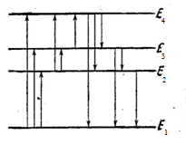

4.1-сурет. Атомның энергиялық деңгейлерi схемасы.

Стрелкалармен мүмкiн болатын ауысулар көрсетiлген.

Микробөлшектi негiзгi деңгейден қозған деңгейге ауыстыру үшiн микробөлшекке берiлетiн энергия қоздыру энергиясы деп аталады. Қоздыру энергиясы көбiнесе электрон-вольтпен (*эВ*) өлшенедi.

Зат бөлшектерiнiң энергияны жұту процесi жоғары бағытталған стрелкалармен, ал энергия шығару процесi-төмен бағытталған стрелкалармен белгiленедi (4.1-сурет).

Зат бөлшектерi энергияны екi деңгей энергиясының айырмасына тең энергия үлестерiмен (кванттар) жұтып және шығара алады.

Электромагниттiк сәуле кванттары (фотондар) түрiнде энергия жұтылған және шығарылған кезде бұған сәйкес заттың жұтылу және шығару спектрлерi алынады. Сонда энергиясы екi энергетикалық деңгей энергияларының айырмасына тең кванттар (фотондар) ғана жұтылады және шығарылады. Мысалы, атом *Е1* деңгейден *Е2* деңгейге *Е2-Е1*айырмасына тең *hν1,2* квантты, ал *Е2* деңгейден *Е3*деңгейге *hν2,3=Е3–Е2* квантты жұтып ауысады.

30

Әрбiр ауысу нақты жиiлiгi бар квантты қажет етедi, ал оны араларында ауысу болатын деңгейлердiң энергиясы белгiлi болса есептеп табуға болады. Мысалы, $ν_{1,2}=\frac{E_{2}-E_{1}}{h}$; $λ_{1,2}=\frac{hc}{E_{2}-E_{1}}$.

Берiлген заттың деңгейлерi арасында қанша кванттық ауысу мүмкiн болса, ол теория жүзiнде жиiлiктерi әртүрлi сонша квантты жұта алады. Осы жиiлiктер жиынтығы заттың жұтылу спектрiн бередi. Заттың шығару спектрi осы заттың атомдары (молекулалары) жоғарырақ деңгейлерден төменiрек деңгейлерге ауысқан кезде шығара алатын барлық жиiлiктердiң (толқын ұзындықтарының) жиынтығы болып табылады. Заттың шығару спектрiндегi жиiлiктер оның жұтылу спектрiндегi жиiлiктермен дәл келетiндiгi айтпаса да түсiнiктi.

Әрбiр заттың өзiнiң деңгейлер саны және деңгейлер энергияларының айырмасы бойынша басқа заттардан өзгеше энергетикалық деңгейлер жиынтығы болады. Сондықтан әр түрлi заттың спектрлерi шығаратын немесе жұтылатын кванттарының (фотондарының) жиiлiктерi бойынша да, бұлардың саны бойынша да бiрiнен-бiрi өзгеше болады. Осы жағдай зат спектрiн зерттеп оның химиялық құрамы жөнiнде қорытынды жасауға мүмкiндiк бередi.

3. Спектр түрлерi: сызықтық, жолақ және тұтас.

Сызықтық спектрлер бiр-бiрiнен бiршама қашықтықтарда орналасқан жеке-жеке сызықтардан тұрады. Сызықтық спектрлер молекулаға бiрiкпеген және бiр-бiрiмен әсерлеспейтiн жеке атомдар жарық шығарған жағдайда алынады. Сызықтық спектр беретiн көп тараған жарық көздерi:солғын, доғалық және ұшқындық разрядтар, жалын.

Жолақ спектрлер әрқайсысы өте жиi орналасқан, кей жағдайда бiрiгiп кеткен сызықтар жиынтығы болып табылатын енi үлкенiрек немесе кiшiрек болып келетiн жолақтардан тұрады. Жолақ спектрлер молекулаларға тән.

Үздiксiз (тұтас) спектр тұтас кең жолақ түрiнде бiр-бiрiмен қосылып кеткен өте көп сызықтар болып табылады. Тұтас спектр қыздырылған қатты немесе сұйық зат шығаратын сәуленi толқын ұзындықтары бойынша жiктеген кезде алынады.

4. Заттың шығару спектрiн алу үшiн оның бөлшектерiне қосымша энергия берiп қоздыру керек. Осы мақсатта зат үлгiсi жарық көзiне ендiрiледi. Мұнда үлгi қыздырылып, буға айналады, зат молекулалары атомдарға жiктеледi (диссоциацияланады), жекелеген атомдар мен иондардың қоздырылуы iске асырылады. Зат бөлшектерi қозған күйде өте қысқа уақыт (10-7-10-8с) болады, содан өздiгiнен қалыпты күйге оралып, артық энергияларын жарық кванттары түрiнде шығарады, ал бұлар зат үлгiсiнiң шығару спектрiн құрайды. Егер үлгiдегi барлық элемент атомдары бiр мезгiлде қоздырылатын болса, онда спектрде бұлардың әрқайсысына сәйкес жиiлiктер (толқын ұзындықтар) - сызықтар алынатын болады.

31

Зат үлгiсiнiң тiркелген спектрiн талдау керек болады. Өйткенi әрбiр элементтiң және әрбiр заттың өзiнiң нақты толқын ұзындықтарына сәйкес сызықтардан немесе жолақтардан тұратын сипаттауыш спектрi болады. Сондықтан спектрлiк талдау жүргiзгенде сызықтардың (жолақтардың) толқын ұзындықтары анықталады және бұлардың қандай элементтердiкi екендiгi анықтама әдебиет арқылы тағайындалады.

Зат үлгiсi спектрiн зерттеудi және талдауды мүмкiн ету үшiн жиiлiктерi әртүрлi кванттарды кеңiстiкте бiр-бiрiнен ажырату керек, басқаша айтқанда, электромагниттiк сәуленi жиiлiк (толқын ұзындық) бойынша жiктеу керек. Осы процесс жарықты спектрге жiктеудеп аталады. Бұл спектрлiк аспаптарда iске асырылады.

Толқын ұзындықтары бойынша жiктелген сәуле әйтеуiр бiр амалмен тiркелуi керек. Бұл үшін жарықты тiркеудiңәр түрлi әдiстерi қолданылады, көп тарағаны фотографиялық және фотоэлектрлiк әдiстер.

Фотографиялық тiркеу әдiсi фотопленка немесе фотопластинкаға түскенде жарық бұлардыңқараюын тудыруына негiзделген. Шығару спектрi осы жағдайда пластинканың (әйнектiң) бетiнде қара сызықтар (сызықтық спектр) немесе қара жолақтар (жолақ спектр) түрiнде алынады.

5. Атомдық спектрлер. Атомдар электромагниттiк сәуленi шығарған және жұтқан жағдайда сәуле жұтқан немесе шығарған әрбiр атомның iшкi энергиясы өзгередi.

Атомныңiшкi энергиясы оның ядросының энергиясы мен электрондарының энергиясынан құралады. Егер атомға сырттан әсер етiлмесе, онда оның ядросы мен электрондары атомның iшкi энергиясы ең аз болатындай энергетикалық күйлерге жайғасады, яғни атом қозбаған болады. Бiр элементтiң барлық атомдарының iшкi энергиялары бiрдей болады.

Атомды оған сырттан қосымша энергия беру арқылы ғана қоздыруға болады. Ядроны қоздыру үшiн 105 эВ шамасындағы үлкен энергия қажет, бұл γ-сәулесi кванттарына сәйкес келедi. Оптикалық және рентген спектрлерi алынатын жағдайларда атом ядроларының энергиясы өзгермейдi де, атомдардың iшкi энергиясы тек электрондардың энергетикалық күйлерiне тәуелдi болады.

32

Ядромен берiк байланысқан толған iшкi электрондық қабықтағы электронды қоздыру немесе жұлып шығару үшінедәуiр жоғары мөлшерде (жүздеген эВ болатын) энергия қажет. Iшкi электрондыққабықтар өзгерiске ұшырағанда атомдар рентген сәулесi кванттарын жұтып немесе шығаратын болады, бұлар элементтiң рентгендiк спектрiн құрайды.

Атомның сыртқы және толмаған iшкi электрондыққабықтарының электрондары ядромен едәуiр әлсiз байланысқан. Бұларды қоздыру үшiн, тiптi жұлып шығару үшiн бар болғаны бiрнеше *эВ* энергия жеткiлiктi. Көрiнетiн, ультракүлгiн, инфрақызыл сәуле фотондарының энергиясы осы шамалас болады және де осындай энергияны атомдар доғалық, ұшқындық разряд сияқты жарық көздерiнде қабылдай алады.

Сонымен, оптикалық спектрлер алынатын жағдайларда атом энергиясыныңөзгерiсi тек оптикалық электрондар энергиясының өзгеруiне байланысты болады. Сыртқы және толмаған iшкi қабықтардағы электрондар осылай аталады. Химияда осы электрондар валенттiк деп аталады, өйткенi бұлар химиялық байланысқа қатысады және элементтердiң валенттiлiгiн анықтайды.

Мысалы, натрийдыңқоздырылмаған атомында 11Na 1s22s22p63s1 сыртқы қабықтын3sкүйдегi электрон оптикалык болып табылады.

Алюминий атомында үш оптикалык электрон бар: Al 1s22p22p63s23p1.

Бұлардың бәрi сыртқы қабықта, бiрақ екеуi 3s күйде (n=3, l=0), ал бiреуi 3p күйде (n=3, l=1).

6. Химиялық элементтердiң атомдық спектрi сызықтық. Әрбiр элементтiңбасқа элементтердiң спектрлерiнен сызық саны және бұлардың толқын ұзындығы басқаша өзiне тән спектрi болады. Элемент спектрiнiңқұрылымы оның атомдарыныңiшкi энергиясының мүмкiн мәндерiмен анықталады. Оптикалық спектрлердi алу жағдайларында атомныңiшкi энергиясы оптикалық электрондардың энергиясына ғана тәуелдi, басқа iшкi энергия түрi сияқты ол тек дискреттiөзгере алады.

Мысалы, қоздырылмалған натрий атомындағы оптикалық электрон 3s күйде орналасқан, ал атом қоздырылған кезде ол 3s күйден 3p,4s,3d,4p,5s және т.б. күйлерiне көше алады.

Оптикалық электронның әрбiр күйiне атомның нақты iшкi энергиясы, нақты энергетикалық деңгейi сәйкес келедi. Сондықтан, оптикалық электронның бiр мүмкiн күйден басқа мүмкiн күйге көшуi атомның энергетикалық деңгейiнiң тиiстi өзгерiсiмен қатар жүредi. Оптикалық электрондардың энергетикалық күйлерiнiң саны және бұлардың энергиясы, демек спектр құрылымы түгелдей атомның құрылысына: ядро зарядына, iшкi электрондық қабықтар құрылысына, оптикалық электрондардың саны мен күйiне тәуелдi.

33

Бiр элемент атомдарының құрылысы бiрдей, сондықтан да оптикалық электрондарының мүмкiн болатын күйлерiнiң жиынтығы да бiрдей болады. Ал әртүрлi элемент атомдарының құрылысы әртүрлi, сондықтан да бұлардың деңгейлерi мен спектрлерi бiр-бiрiнен өзгеше болады.

Шығару (эмиссиялық) спектрiндегi әрбiр сызық қозу энергиясымен (немесе қозу потенциалымен) сипатталады. Мәселен, сутегiнiң бiрiншi резонанстық сызығының қозу энергиясы 10,2 *эВ* (4.2-кесте). Сутегi спектрiндегi сызықтардың бәрi серияларға топтасады. Бiр серияға жататын сызықтардың бәрiнiң төменгi деңгейi бiрдей, ал жоғарғы деңгейлерi әртүрлi болады.

Бiр серияға жататын сызықтар спектрдiң қысқа толқынды бөлiгiне қарай бiр-бiрiне жақындай бередi де, толқын ұзындықтың едәуiр аумағын алып жататын тұтас спектрге ауысады.

Сутегi тәрiздi иондар, яғни бiр электроны бар иондар (Не+, Li2+, Be3+,B4++,...) спектрi құрылымы бойынша сутегi спектрiне ұқсас, сызықтардың толқын ұзындығында ғана айырмашылық болады. Не+, Li2+,... қатарында ядро заряды өскен кезде жалғыз электрон мен ядро арасындағы байланыс энергиясы артады да осыған сәйкес энергиясы өседi. Сондықтан ионның заряды неғұрлым үлкен болса соғұрлым оның деңгейлерiнiң ара қашықтығы үлкен, ал спектрiндегi сызықтардың толқын ұзындығы қысқа болады (4.2-кесте).

4.2-кесте

|  |  |  |
| --- | --- | --- |
| Атом,  ион | Е2 деңгейдiң  қозу энергиясы  ΔЕ, эВ | 1-резонанстық  сызықтың толқын  ұзындығы λ, нм |
| 1H  2He+  3Li2+  4Be3+  5B4+ | 10,2  40,6  91,4  162,4  253,7 | 121,60  30,38  13,50  7,59  4,86 |

Сутегi атомынан басқа элемент атомдарында екi (гелий атомы) және одан да көп электрон болады. Атомның барлық электрондары әрi ядромен әрi бiр-бiрiмен әсерлеседi. Оптикалық электрондардың энергиясы бұлардың ядромен әсерлесу сипатына және басқа электрондармен әсерлесу сипатына тәуелдi болады. Ядромен әсерлесуi, сутегi атомындағы сияқты, *n* бас кванттық сан мәнiмен анықталады. Электрондар арасындағы әсерлесулер күрделiәрқилы. Бұлар атомдағы электрондардың жалпы санына және бұлардыңқандай күйлерде тұрғанына тәуелдi болады. Мәселен, әртүрлi электронаралық әсерлесу салдарынан n мәнi бiрдей электрондардың энергиясы бұлардыңқандай күйде - *s,p,d,f* (яғни бұлардың l орбиталық кванттық сандары қандай болуына қарай) күйде болғандықтарына қарай әртүрлi болады. Мысалы, алюминий атомында (13*Al1s22s2p63s2p1*) 3*s*2 оптикалық электрондардың энергиясы 3p1 электрон энергиясынан төмен болады. Бұдан басқа алюминийдiң әр түрлi атомдарындағы 3*p*-күйдегi электрон спиндiк кванттық санының мәнi *ms*=1/2 немесе *ms*=-1/2 болуына байланысты, айырмашылығы аз болса да, әр түрлi энергияға ие болады.

34

Сонымен, көп электронды атомдардағы электрондар арасында әсерлесудiң болуы оптикалық электрондардың мүмкiн энергетикалық күйлер санының көбеюiне, демек атомның энергетикалық деңгейлерi санының көбеюiне әкелiп соғады.

**4.3. Спектрлердi зерттеу құралдары**

Атомның (молекуланың) энергетикалық күйiнiңөзгерiсi жарық кванттарының (фотондардың) шығарылуы немесе жұтылуымен қабат жүредi. *hv* фотон энергиясы электромагниттiк тербелiстер шкаласындағы спектрлiк сызық орнын, ал фотон саны - оның интенсивтiгiн анықтайды. Спектрлiк приборлар (аспаптар) көмегiмен спектрдi және спектрлiк сызықтардың интенсивтiгiн зерттеу арқылы атомдардың (молекулалардың) энергетикалық күйлерiжайында мол мәлiмет алуға және зат концентрациясын анықтауға болады.

Спектрлiк талдау зерттеулерiүшiн қолданылатын эксперименттiк қондырғы үш негiзгi элементтен тұрады: спектрдi қоздыру көзi, спектрлiк прибор, спектрдi тiркеушi бөлiк.

Талдау жасалатын зат спектрдiқоздыру көзiнде әйтеуiр бiр амалмен бу күйiне келтiрiледi және осы зат буы жарық шығаратындай қоздырылады.

Зат буынан шығарылған жарық спектрлiк құралға бағытталады, мұнда ол кеңiстiк бойынша монохроматтыққұраушыларға жiктелiп, толқын ұзындықтары бойынша реттелiп орналасқан спектр алынады. Зерттелетiн зат спектрiн көзбен қарауға, фотографиялық немесе фотоэлектрлiк тәсiлмен тiркеуге болады. Фотопластинкаға түсiрiлген спектр спектрограммадеп аталады.

*Спектрдi қоздыру көзi.Атомдарды қоздыру және иондау амалдары*

Зерттелетiн зат атомдарының қоздырылуы және иондануы бұлардың жылдам электрондармен соқтығысуы және де атомдардың электромагниттiк сәулемен әсерлесуi кезiнде iске асырылады.

35

Атомды қоздыру үшiн, яғни Е0 негiзгi күйде тұрған атомды қайсыбiр Е1 қозған күйге дейiн, немесе оны Е1 қозған күйден жоғарырақ қозған Е2 күйге дейiн ауыстыру үшiн соқтығысатын электронның Екин кинетикалық энергиясы (Е1-Е0) немесе (Е2-Е1) тиiстi шамалардан кем болмауы тиiс: Екин≥(Е1-Е0), Екин≥(Е2-Е1).

Атоммен соқтығысқанда, егер электронның Екин кинетикалық энергиясы берiлген элементтiң Еи иондану энергиясына тең не одан артық (Екин>Еи) болған жағдайда атомның иондануы мүмкiн.

Оптикалық спектрлердi қоздыру үшiн жалын, электрлiк доға, ұшқын және басқа электр разряды түрлерi қолданылады.

Бұларда электрондар бiрнеше мың тiптi бiрнеше он мың К температура қабылдайды, ал зерттелетiн зат атомдық газға айналады. Электрондар бейберекет қозғалатындықтан, бұлардың кинетикалық энергиясы  болады (k- Больцман тұрақтысы). Осындай жағдайда бөлшектер әртүрлi жылдамдыққа ие болады: қоздыруға қабілетсiз баяу электрондар да, барлық элементтердiң атомдарын қоздыру үшiн жеткiлiктi, бiрнеше *эВ* энергиясы бар, өте жылдам электрондар да болады. Температура өскен сайын жеткiлiктi жоғары энергиялары бар электрондардың салыстырмалы саны арта түседi, ал атомдарды қоздыру үшiн жеткiлiксiз энергия қоры бар баяу электрондар үлесi кемидi. Атомдардың қоздыру энергиясы неғұрлым жоғары болса, соғұрлым электрондар температурасы жоғары болуға тиiс; бұл осы процестiң тиiмдi өтуi үшін қажет.

Спектрдi қоздырудың қандай көзiн қолдану атқарылатын жұмыстың нақты мақсатына және жарық көзiнiң бiзге қажеттi спектрдi шығару мүмкiндiгiмен анықталады.

Спектрлiк аспап. Атомдық спектрлiк талдау үшін көбiнесе дисперсиялық спектрлiк аспаптарқолданылады, бұлардың басты элементi- призма немесе дифракциялық тор.

*Спектрограмманы қарауға және сызықтардың ара қашықтықтарын өлшеуге арналған аспаптар, өлшеуiш микроскоп*

Спектропроектор (ПС-18, ДСП-1) экранында спектрограмманыңүлкейтiлген кескiнi алынады. 4.2-суретте ДСП-1 спектропроекторының оптикалық схемасы келтiрiлген. Қыздыру лампасынан (1) жарық бiрдей екi шоққа бөлiнiп тарайды. Әрбiр жарық шоғы жарықтандырушы линзалар жүйесi (3), қызып кетуден қорғайтын (2) сүзгi (фильтр) арқылы өтiп спектр түсірiлген фотопластинкаға (4) түседi. Объектив (5) және призма (6) спектрограмманың 20 есе үлкейтiлген кескiнiн экранға (7) проекциялайды. Спектрограмманы зерттеу үшін элементтердiң спектрлiк сызықтарының атласы қолданылады. Экранға проекцияланған спектрограммадағы темiр спектрiн планшеттегi темiр спектрiмен сәйкестендiрiп беттестiредi. Сызықтың толқын ұзындығы атлас бойынша тiкелей анықталады.

36

Спектрлiк сызықтарға дәл өлшеу жүргізу үшін МИР-12 өлшеуiш микроскопы қолданылады (4.3 сурет).Өлшеу дәлдiгi ≈0,01 мм.

Сызықтың орнын дұрыс өлшеу үшін оны микроскоптың окулярында көрiнетiн қылдар жүйесiне қатысты орналастыра бiлу керек. Микроскоптардың әр түрінде қылдар әр түрлi орналасқан болады.4.4-суретте кескiнделгендей жүйе көбiрек ұшырасады. 4.4-суретте микроскоптағы қылдар жүйесiне қатысты сызықты қалай орналастыру керектiгi көрсетiлген. Микроскопты бiр бағытта жылжытып (бұранда басын айналдыру арқылы) оны өлшенетiн және салыстыратын белгiлi сызықтарға («нормаль») туралап қою арқылы сызықтардың ара қашықтықтарын өлшеу жүргiзiледi.

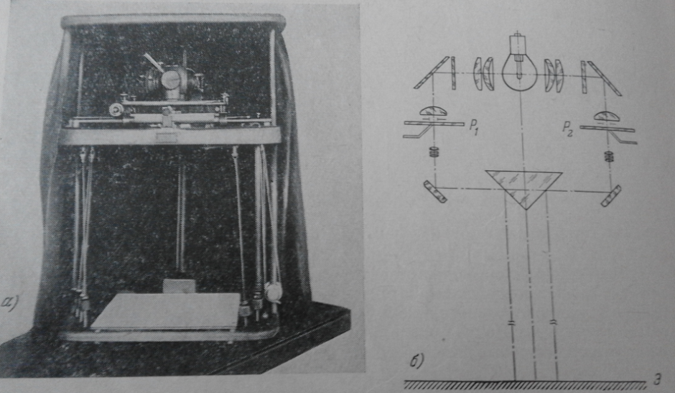

Сурет 4.2 ДСП-1спектропроекторы

а –сыртқы түрі; б-оптикалық схемасы;

1-лампа; 2-конденсаторлар; 3-жылулық фильтр; 4-спектрограмма;

5-перде; 6-объектив; 7 –айна шеті бар призма; 8–экран

37

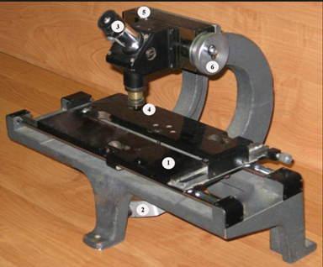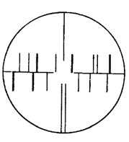

Сурет 4.3. МИР-12 Сурет 4.4. Микроскоптың көру

өлшеуіш микроскопы аумағы

*Темiр спектрiмен (салыстыру спектрi) танысу, спектрлiк сызықтарды теңдестiру*

Темiр спектрiнде сызық жеткiлiктi көп (көрiнетiн және УК аймақтарда ~ 4700) және фотографиялық тiркелген толқын ұзындықтардың бүкіл диапазоны бойынша бұлар бiркелкi дерлiк үлестiрiлген. Әрi темiр спектрi сызықтарының толқын ұзындықтары қажеттi дәлдiкпен анықталған. Сондықтан да спектрлiк талдау мәселелерiн шешкен кезде темiр спектрi басқа элементтердiң спектрлiк сызықтарын теңдестiру үшін тiрек ролiн атқарады.

Спектрлiк сызықтарды теңдестiру (отождествление) ПС-18 немесе ДСП-1 спектропроекторында темiр спектрi атласы көмегiмен жұргiзiледi. Атластарда [15-17] кескiнделген спектрлер ИСП-28 спектрографында [15,16] суретке түсірiлiп (ДФС-8 спектрографында [17]) спектропроектор обьективiнiң 20х- есе үлкейтуiне сәйкес 20 есе үлкейтiлген спектрлер. Сондықтан атлас планшеттерiндегi спектр спектропроектор экранында көрiнетiн спектрмен дәл келедi.

Зерттелетiн спектрограмманы эмульсиясын жоғары қаратып спектропроектордың пластинка қоюға арналған үстелiне экрандағы спектрдiң ұзын толқынды бөлiгi оң жаққа келетiндей етiлiп орналастырады. Обьективтi фокустау арқылы экрандағы спектр сызықтарының айқын кескiнi алынады.

Атлас 23 планшеттен [15] тұрады ([16] -18 планшет). Әрбiр планшетте темiр спектрiнiң белгiлi бөлiгi кескiнделген, осы спектрге қатысты басқа элементтердiң сипаттаушы сызықтарының орны жiңiшке тiк сызықтармен (штрихтармен) көрсетiлген (4.5-сурет). Әрбiр сызық үшін элемент символымен қатар 0,01 нм-ге дейiн ықшамдалған толқын ұзындық келтiрiлген, шартты бiрлiктерде сызықтың интенсивтігі (сезгiштiгi) көрсетiлген. Сызықтардың сезгiштiгiн бағалау үшін он баллдық жүйе қабылданған (4.3-кесте). Элемент концентрациясы 10% және бұдан жоғары болған жағдайда спектрде пайда болатын көрiнетiн сызықтардыңинтенсивтігі(сезгiштiгi) 1-ге тең деп, ал концентрация 0,001% және бұдан төмен болған жағдайда спектрде пайда болатын сызықтардың сезгiштiгi 10 деп алынған. Спектрограммада сызықтардың пайда болуы спектрдi алу жағдайына елеулi түрде тәуелдi болатындықтан атласта көрсетiлген сезгiштiктiң бағалануы бағдарлық сипатта қарастырылуы тиiс (4.3-кесте).

38

34

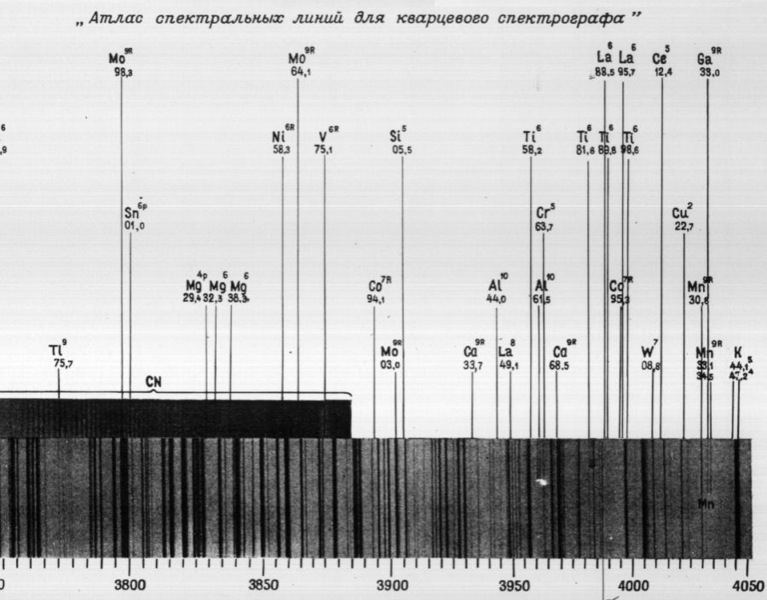

Сурет 4.5 Спектр сызықтарының атласы

Планшетте темiр спектрiнiң төменгi жағына толқын ұзындықтар шкаласы келтiрiлген, бұл спектрде бағдарлануға және атласта келтiрiлмеген сызықтардың толқын ұзындықтарын анықтауға мүмкіндік бередi. Планшеттерге түсінік берiлген кiтапшада барлық сызықтар кесте түрінде берiлген. Әрбiр сызық үшін қоздыру энергиясы, интенсивтігі (сезгiштiгi) және атом немесе ион спектрiне жататындығы көрсетiлген. Элементтердiң сезгiштiгi жоғары «соңғы сызықтары» қою шрифпен бөлiнген.

39

Спектропроектор экранына спектрограмманың айқын кескiнi түсірiледi. Атласпен жұмыс iстеуге және спектрограмманы талдап шешуге кiрiсер алдында пластинканың дұрыс орналасқанына көз жеткiзу керек және темiр спектрiнде тез бағдарлануды үйрену керек.

Спектрограмманы ықылас қойып қарап отырып бұдан атлас планшеттерiнен оңай есте сақталатын сызықтар топтары iзделiп табылады. Мысалы, 8-планшетте [15](3- планшетте [16]) шартты түрде «егiздер» деп аталатын топ сызықтарды.4.4а-сурет, ал 15-планшетте [15](10-планшетте [16])- тағы да бiр топ сызықтарды айтуға болады4.4б-сурет. Осы немесе басқа есте сақтауға оңай сызықтар тобы есте жақсы сақталуы үшін темiр спектрiн басынан аяғына дейiн түгелдей бәрiн бiрнеше рет қарап шығып, керектi сызықтарды әрбiр қараған сайын тауып отыру керек. Сонымен темiр спектрiнде тез бағдарлану үшін спектрдiң әр бөлiгiнен орналасуы және сыртқы түрі есте оңай сақталатын сызықтар топтарының орналасуын және ерекше белгiлерiн бiлу және есте сақтау керек. Осындай сызықтар топтарының кейбiреуiнiң сипаттамалары әдебиетте [16] келтiрiлген.

4.3.- кесте

Сызықтар интенсивтiгiнiң шкаласы

|  |  |
| --- | --- |
| Интенсивтiк  (сызықтық сезгіштігі) | Эталон (элемент концентрациясы белгiлi зат үлгiсi) спектрiнде сызықтың пайда болатын элемент концентрациясы, % |
| 1 | ≥10 |
| 2-3 | 10-1 |
| 3-5 | 1-0,1 |
| 5-7 | 0,1-0,01 |
| 7-9 | 0,01-0,001 |
| 10 | <0,001 |

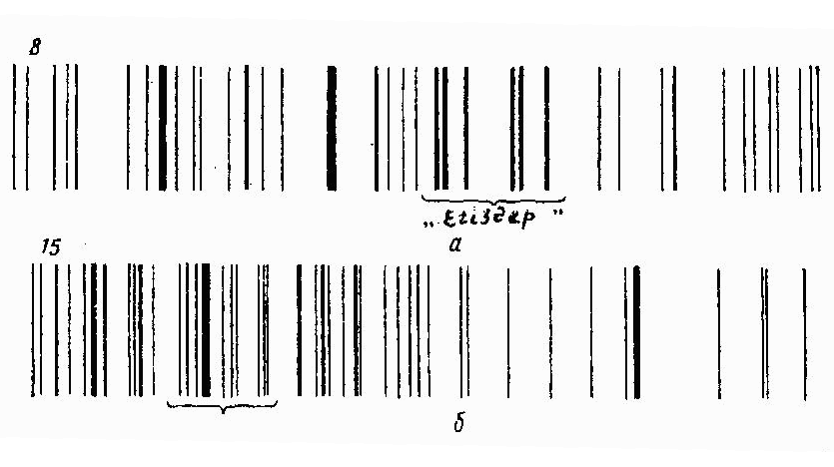

Сурет 4.6 Спектрлік сызықтардың атласы

а) «егіздер» - сызықтары, б) «көрінетін топ» - сызықтары

40

*2*-*жаттығу*. *Спектрлiк сызықтардың толқын ұзындықтарын анықтау.*

Спектрлiк сызықтардың толқын ұзындықтарын анықтау ең дәл физикалық өлшеулерге жатады. Спектрлiк сызықтардың толқын ұзындықтарын 10-4 нм-ге дейiнгi дәлдiкпен есептеуге мүмкіндік беретiн көптеген әр түрлi тәсiлдер бар.

Спектрлiк прибордың дисперсиялық қисығы бойынша немесе прибордың толқын ұзындықтар шкаласын тiкелей пайдаланып толқын ұзындықты шамалап анықтауға болады.

*Салыстыру спектрi*. Спектроскопия практикасында толқын ұзындықты өлшеу үшін көбiнесе спектр фотографиялық тiркелiнедi. Өлшеулер үшін салыстыру тәсiлi қолданылады. Сонда толқын ұзындықтары жоғары дәлдiкпен өлшенген (нормальдар деп аталатын) сызықтары бар салыстыру спектрi сызықтарының аралығындағы өлшенетiн сызықтардың толқын ұзындықтарына интерполяция жасалады. Салыстыру спектрi ретiнде көбiнесе бiрнеше жақсы атластары шығарылған темiрдiң доғалық спектрi алынады. Кейбiр жағдайларда сынап, мыс, аргон, неон және басқа элементтер спектрi пайдаланылады.

Дәл өлшеулер үшін екi спектр-өлшенетiн және салыстырылатын спектрде-бұлар жартылай немесе толық қабаттасатындай етiлiп суретке түсірiлуi тиiс. Осы мақсатта прибордың саңылауына тақап орналастырылатын Гартман диафрагмасы (4.5-сурет) пайдаланылады. Диафрагма ойықтарының орналасуы бұлар арқылы түсірiлген спектрлер арасында ашық аралық қалмайтындай, бiрiмен-бiрi жартылай қабаттасатындай болуы тиiс. Егер зерттеу сипаты мүмкіндік берсе, онда салыстыру спектрiн зерттелетiн спектр ортасына беттестiрiп түсірген ыңғайлы болады. Кей жағдайда салыстыру спектрi зерттелетiн спектрдiң екi жағына да түсірiледi.

*Толқын ұзындықтарын фотоэмульсиядағы ара қашықтықтар бойынша өлшеу.* Белгiсiз сызықтың толқын ұзындығын анықтау үшін осы сызықтың салыстыру спектрiндегi ең жақын екi немесе үш сызыққа дейiнгi ара қашықтықтар өлшенедi де интерполяциялық формулалар бойынша толқын ұзындық есептелiнедi.

*Сызықтық интерполяция*. Аспаптың сызықтық дисперсиясы тұрақты болған жағдайда сызықтың толқын ұзындығын анықтау үшін белгiлi екi сызықтың ара қашықтығын және бұлардың бiреуiнен өлшенетiн сызыққа дейiнгi қашықтықты өлшеу жеткiлiктi.

Осы жағдайда өлшеу аспабының (МИР-12 микроскопы) толқын ұзындықтары λ1 және λ2 белгiлi сызықтарға келтiрiлгендегi көрсетуi (санауы) *n1* және *n2*, ал өлшенетiн *λх* сызыққа келтiрiлгендегi прибордың көрсетуi (санауы) *nх*  болсын дейiк.

41

Сонда дисперсияның тұрақтылығы шартынан мына өрнек алынады:

 (4.1)

осыдан

 (4.2)

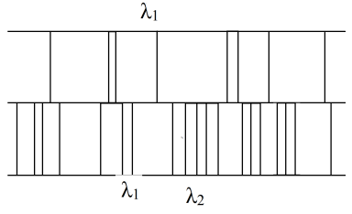

Сурет 4.7 Өлшеуіш микроскоп арқылы толқын ұзындықтың сызықтарын анықтау

Дисперсияның тұрақты болуы қатаң болмайтындықтан λ1-λ2 интервалын мейлiнше кiшi етiп сайлап алу керек. Толқын ұзындығы λх сызық λ1- λ2 интервалы iшiнде жататындай болуы тиiс.

Сызықтық интерполяцияны дисперсия тұрақты болатын жағдайда ғана емес, дисперсияның λ1-λ2 бөлiгiнде өзгерiсiн елемеуге болатындай салыстыру сызықтары өлшенетiн сызыққа жақын орналасатын жағдайда да қолдануға болады.

Толқын ұзындығын есептеудiң осы тәсiлi дифракциялық приборлар үшін (мыс.ДФС-8) әбден жарамды. Призмалық аспаптар үшін (мыс.ИСП-28) бұл әдiстi егер (λ1-λ2) 5,0 нм-ден аспайтын болса ғана қолдануға болады.

Толқын ұзындығын спектрлік сызықтардың атласы көмегімен анықтау. Гартман диафрагмасы көмегімен түсірілген спектрограмманы (зат үлгісінің спектрі темір спектрімен түйістіріліп оның үстіңгі жағына түсірілген) үлкейтіп, егжей-тегжейлі зерттеу үшін спектопроектор пайдаланылады. Спектропроектор экранына проекцияланған спектрограммадағы темір спектрін планшеттегі темір спектрімен беттестіреді. Зерттелетін зат үлгісі спектріндегі сызықтың толқын ұзындығы атлас бойынша тікелей анықталады.

42

***Бақылау сұрақтары***

1. Спектр түрлерi. Шығару (жұтылу) спектрi деп қандай спектрдi айтады?

2. Шығару спектрiнiң сапалық құрамы мен күрделiлiгi неге байланысты болады?

3. Атомдық спектрдiң сызықтық болуы нелiктен және ол атом құрылысымен қалай байланысқан? Жеке спектрлiк сызық қалай пайда болады?

4. Спектрдi қоздыру көзi деген не? Қандай қоздыру көздерi болады?

5. Жарық көзiнде зат атомдары қандай процестер нәтижесiнде қоздырылады?

6. Айнымалы ток доғасын алудың электрлiк схемасын сызып оның жұмыс iстеу принципiн түсiндiрiңiз.

7. Спектрлiк аспаптың (прибордың) схемасын салып оның жеке бөлiктерiнiң қызметiн түсiндiрiп берiңiз.

8. Гартман диафрагмасы мен темiр спектрiнiң спектрограмманы талдау жүргiзгенде атқаратын ролi.

9. Спектрлiк сызықтың толқын ұзындығын дәл өлшеу әдiстерi.

43

**5. АТОМДЫҚ СПЕКТРЛЕРДІ ЗАТТЫҢ ХИМИЯЛЫҚ ҚҰРАМЫН АНЫҚТАУ ҮШІН ҚОЛДАНУ**

**5.1. Жұмыстың мақсаты мен мазмұны**

Зат құрамын оның доғалық разрядта қоздырылатын атомдық шығару спектрi бойынша анықтау әдiсiмен танысу. Сапалық спектрлiк талдау жүргізудi игеру. Ұнтақталған заттардың спектрлерi суретке түсірілген фотопластинканы (спектрограммаларды) талдап шешудi (расшифровка) игеру. Эталондық спектр (Fe) атласы, спектрлiк сызықтар кестесi, спектропроектор көмегiмен спектрлiк сызықтарды теңдестiру (толқын ұзындығын, және қандай элементтiкi екендiгiн табу). Құрамы әр түрлі зат үлгілерiне толық және берiлген элементке сапалық талдау жүргізу.

**5.2. Спектрограмманы алуға қолданылған аспаптар мен материалдар**

ИСП-28спектрографы, доғалық генератор (ИВС-28), көмiр, темiр электродтары, зерттелетiн зат үлгілерi, секундомер.

**5.3**. **Сапалық спектрлiк талдау. Фотографиялық әдiс**.

Сапалық спектрлiк талдау негiзiне әрбiр химиялық элемент атомдары қоздырылған кезде осы элементке тән сызықтық спектр шығару қабілетi алынған. Сондықтан зат үлгісiнiң шығару спектрiнде элементтiң көрiнген кезкелген спектрлiк сызығы осы элементтiң зат үлгісiнде бар екендiгiнiң дәлелi ретiнде қабылдауға болады.

Басқа талдау әдiстерiмен салыстырғанда спектрлiк талдау ең қарапайым, тез әрi сезгiштiгi жоғары әдiс болып табылады. Спектрлiк талдау, әдетте, талданатын материалды жiктеудi қажет етпейдi. Фотографиялық тiркеу әдiсiн қолданғанда бiрнеше *мг* болатын зат үлгісiндегi көптеген элементтi бiрден анықтауға болады.

Сапалық талдауды жүргізу бiрнеше iс-әрекеттен тұрады:

1. Талданатын зат үлгісi буға айналдырылып және спектрiн қоздыру; 2. Спектрдi көзбен қарау немесе суретке түсіру; 3. Спектрден тиiстi элементтердiң бұларға тән сызықтарын табу.

Зерттелетiн зат үлгісiнде берiлген элементтiң бар екендiгiн анықтау үшін спектрден бiр-екi тиiстi сызықтың (талдау сызығы-аналитическая линия) сенiмдi табылуы жеткiлiктi болады.

Әрбiр элемент спектрiнде интенсивтiлiгi әр түрлі көп сызық болады. Ал сапалық талдау жүргізу үшін элемент сызықтарының бәрiн түгел анықтап шығу тиiмсiз болар едi (уақыт өте көп жұмсалар едi). Сондықтан берiлген элементтi сипаттайтын-сипаттауыш сызықтары сайланып алынады. Әрбiр элемент үшін «соңғы» сызықтар деп аталатын бiрнеше ең сезгiш сызықтар тағайындалған; бұлар берiлген элемент концентрациясын төмендеткенде спектрдегi сызықтар саны бiрте-бiрте азайып спектрден ең соңында жойылатын (көрiнбей кететiн) сызықтар. Әр түрлі элемент үшін «соңғы» сызықтар жойылатын концентрация да әр түрлі болады. Элементтердiң көпшiлiгiн бұлардың концентрациясы 0,01-0,001% болғанда, кейде <0,001% болғанда анықтауға болады. «Соңғы» сызықтардың, әдетте, қоздыру потенциалы жоғары болмайды. Көбiнесе бұл сызықтар атомның төменгi, негiзгi деңгейге ауысуларына сәйкес келедi де резонанстық сызықтар болып табылады. Талдау сенiмдiлiгiн арттыру үшін әрбiр элементтi анықтау жалғыз сызық бойынша емес, көбiне оның бiрнеше «соңғы» сызығы бойынша жүргізiледi. Барлық элементтер үшін бұлардың «соңғы» сызықтары жақсы белгiлi. Бұлардың тiзбеci спектрлiк сызықтар кестелерiнде, спектрлiк сызықтар атластарында келтiрiлген.

44

Сапалық спектрлiк талдау кезiнде сызықтардың қабаттасуына өте-мөте баса көңiл бөлген жөн. Өйткенi спектрлiк сызықтардың қабаттасуы-талдаудағы қате көздерiнiң бiрi. Сондықтан спектрограммаларды талдап шешу кезiнде басқа, кейде тiптi элементтiң сезгiштiгi төмен, бiрақ (қабаттасудан бос) оған басқа элемент сызығы қабаттасып кедергi келтiрмейтiн сызықтар пайдаланылады; немесе талдауды дисперсиясы үлкен аспаппен жүргізедi. Қатенiң тағы бiр көзi- үлгінi кездейсоқ былғап алу нәтижесiнде спектрде анықталатын элементтердiң «соңғы» сызықтарының пайда болуы.

Спектрлiк талдау тәсiлi зат құрамына 0,01-0,001% және бұдан да төмен мөлшерде енетiн 80-нен астам химиялық элементтi анықтауға мүмкіндiк бередi.

«Соңғы» сызықтары көрiнетiн және УК аймақтарға келетiн қоздыру энергиясы онша үлкен емес элементтердi анықтау үшін спектрлiк әдiстер кеңiнен қолданылады. Сапалық талдау үшін көбiнесе спектр фотографиялық тiркеледi. Фотографиялық сапалы спектрлiк талдау зерттелетiн заттағы мөлшерi 10-3-10-4% көптеген металдар мен көптеген металл емес қоспалардың зат құрамында болуы жайында қорытынды жасауға мүмкіндiк бередi. Жұмыс талдауға алынған заттың спектрiн суретке түсіру, фотопластинканы өңдеу, спектрдiң мағынасын ашудан тұрады. Осы жағдайдағы фотопластинканың артықшылығы бiр мезгiлде спектрдiң кең аймағы тiркеледi және пластинканы ұзақ мерзiмге сақтауға болады. Бұл талдау нәтижелерiн қайта тексеруге мүмкіндiк бередi.

Сапалық спектрлiк талдау жүргізгенде спектрдi талдау және сызықтарды тез теңдестiру үшін спектрлiк атластар пайдаланылады. Спектрлiк сызықтар атласы-толқын ұзындықтар шкаласымен жабдықталған темiр спектрiнiң үлкейтiлген (20-есе) суреттерi. Атластың көмегiмен спектрдегi кез-келген сызықтың қандай химиялық элементке қатысы бар екенiн анықтауға болады. ИСП-28 (ИСП-30) спектрографы атласы 23 планшеттен тұрады, әр планшетте темiр спектрiнiң белгiлi бөлiгiнiң суретi келтiрiлген және бұған сәйкес химиялық элементтердiң кейбiр сызықтарының орны көрсетiлген. Атласта химиялық элементтердiң символдары және олардың көптеген талдау жүргізiлетiн сызықтары (аналитические линии) келтiрiлген. Атласта сызықтардың толқын ұзындықтары 0,01 нм дәлдiкпен, ал бұлардың интенсивтiлiгi шартты шкалада берiлген. Сызықтар интенсивтiлiгi мәндерi химиялық элемент концентрациясымен байланыстырылып бағаланған. Егер зат құрамындағы химиялық элемент концентрациясы 0,0001%-ке тең не одан кем болса, онда осы жағдайда спектрде пайда болатын сызық интенсивтiгi «10» санымен концентрациясы 10%-тен артық болғанда спектрде пайда болатын сызық интенсивтiгi «1» санымен бағаланады. Спектрлiк сызықтар атласы ИСП-28 (30) спектрографында алынған әр түрлі зат спектрлерiнде тез бағдарлануға мүмкіндiк бередi.

45

27

Спектрлерге талдау жүргізгенде және бiр элемент сызықтарына басқа элемент сызықтарының қабаттасу мүмкіндiктерiн анықтау үшін спектрлiк сызықтар кестелерiн [13,14,16] пайдалану қажет.

Спектрограммада iздеген элемент сызықтарының табылмауы зат үлгісiндегi осы элемент мөлшерiнiң қолданылған талдау әдiсiнiң сезгiштiгi негiзiнен төмен екендiгiн көрсетедi.

**5.4. Жұмыстың орындалу ретi**

Бұл жұмыста екi зат үлгісiне сапалық талдау жүргізу ұсынылады. Бiр зат үлгісi үшін оқытушы көрсеткен нақты бiрнеше элементтiң бар немесе жоқтығын анықтау керек. Мысалы, түстi металл қоспасын *Al, Sn, Pb, Zn* элементтерiн анықтау.

Егер зат үлгісi ұнтақ түрінде болса, онда ол төменгi көмiр электродтың үңгісiне салынады, ал жоғарғы көмiр электрод конус тәрiздi етiп ұшталады (5.1-сурет). Осы жағдайда электродтардан қосылатын сызықтарды ескеру үшін таза көмiр электродтары спектрiн де суретке түсіру керек.

Басқа да зат үлгісi үшін толық сапалық талдау жүргізу керек, яғни үлгіде мүмкін болғанша көбiрек элементтiң бар екендiгiн тексеру керек.

46

Талдау жүргізiлетiн зат үлгілерiнiң, темiр және таза көмiр электродтарының-спектрлерi Гартман диафрагмасы арқылы ИСП-28 спектрографында фотопластинкаға (тип I, «микро») суретке түсірiледi.

Алынған спектрограмманы спектропроектор арқылы қарап, спектрограммадағы элементтердiң «соңғы» сызықтарын атласта көрсетiлген «соңғы» сызықтармен теңдестiредi. Бұл үшін алдымен 2.3-кестеде келтірілген спектрлiк сызықтар кестесiнен [14,16] анықталатын элементтердiң «соңғы» сызықтарының толқын ұзындықтарын және бұлардың интенсивтiлiгiн жазып алу керек. Iзделiнетiн сызықтардың толқын ұзындықтары бойынша және темiр спектрiн пайдаланып, спектрограммадағы осы сызықтардыңболуға тиiс орындарын табады.

Егер спектрограммада элементтердiң «соңғы» сызықтары табылған болса, онда бұл осы элементтердiң зат үлгісi құрамында бар екендiгiнiң дәлелi болып табылады. Егер спектрограммада iзделiнген элементтердiң «соңғы» сызықтары табылмаған болса, онда iзделiнген элемент зат үлгісi құрамында жоқ, немесе оныңмөлшерi қолданылған талдау әдiсiнiң сезгiштiгiнен төмен екендiгiн көрсетедi.

Талдау нәтижелерi 5.1-кестеге толтырылады.

5.1-кесте

|  |  |  |  |
| --- | --- | --- | --- |
| Талдау жүргізiлетiн зат үлгісi | Анықталған элемент | Сызықтың толқын ұзындығы | Сызықтың  сипаттамасы  (интенсивтiк) |
| №1 зат үлгісi |  |  |  |
| №2 зат үлгісi |  |  |  |

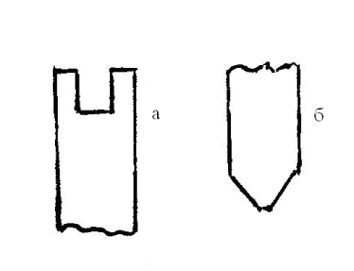

5.1-сурет. Ұнтақ заттарды доғалық разрядқаенгізу үшін қолданылатын көмір электродтар:

а-төменгі электрод; б- жоғарғы электрод

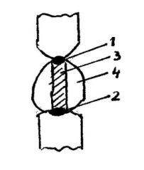

5.2-сурет. Доғалық разрядтың сұлбалық кескіні:

1,2-катодтық және анодтық дақтар; 3-ыстық аумақ; 4-шеткі, ыстықтығы төмендеген аумақ

47

5.2-кесте

Сапалық талдау үшін спектрлік сызықтар

|  |  |  |  |  |
| --- | --- | --- | --- | --- |
| Элемент | Негізгі сызық  λ, нм | Көмір доғасындағы сезгіштігі, % | Қабаттасулар | Қосымша сызықтар  λ, нм |
| Бор | 249,7724 І | 0,001 | Fe | 249,6773 І |
| Германий | 265,1184 І | 0,001 | Pb(>10%) | 303,9064 І  265,1580 І |
| Алтын | 267,595 І | <0,001 | W(1%)  Сo(0,5%)  Nb(0,1%)  Na(0,05%) | 242,795 І |
| Марганец | 280,1084 І | <0,001 | Zn(>0,1%) | 279,4817 І  279,8270 І |
| Қорғасын | 283,3069 І | 0,001 | Mn(10%) | 405,7812 І  280,2003 І  287,3316 І |
| Қалайы | 283,9989 І | ≤0,001 | Cr(<0,3%)  M(3%)  W(≤3%) | 317,5019 І  303,4121 І |
| Магний | 285,2120 І | 0,0003-0,001 | Na(>1%)Fe | 279,5523 І I  280,2698 І І |
| Кремний | 288,1595 І | 0,001 |  | 251,6109 І  252,8510 І |
| Галий | 294,3639 І | <0,001 | Ni(>0,1%)  Co(1%)  Fe | 294,4175 І  287,4240 І |
| Индий | 303,9356 І | 0,001 | Ge(0,01%)  Cu(>10%)  W(0,5%)  Fe | 325,6090 І  325,8564 І |
| Никель | 305,0819 І | 0,001 | V(0,1%)  Co(>1%) | 341,4765 І |
| Висмут | 306,7712 І | <0,001 | Fe(1%)  Mo(1%) | 289,7975 І  298,9029 І |
| Алюминий | 308,2155 І | 0,001-0,003 | Mn(>5%) | 394,4009 І  396,1527 І |
| Молибден | 317,0333 І | <0,001 | Fe | 313,2591 І  281,6154 І |
| Ванадий | 318,3982 І | <0,01 | Ti, Ca | 318,5396 І  318,3406 І  295,207 ІІ |
| Мыс | 324,7540 І | 0,0001-0,0003 | Fe | 327,3957 І |
| Күміс | 328,0682 І | <0,0001 | Mn(0,3%)Fe | 338,2891 І |
| Мырыш | 334,5020 І | 0,01  48 | Са(>5%)  Mn(>1%)  Mо(0,01%) | 334,5572 І  328,2333 І  481,0534 І |
| Титан | 334,9035 І І | <0,001 |  | 327,2800 І І  308,8027 І І |
| Скандий | 335,3734 І | <0,001 | W(1%)  Ті(>0,1%)  Cu(>10%) | 336,8946 І І  255,238 І І |
| Кобальт | 345,3514 І | ≤0,001 | Nі(≈0,1%)  Cr(<1%) | 344,9441 І  344,9170 І  242,4932 І |
| Кальций | 393,3664 І І  396,8470 І І | <0,001 |  | 422,6728 І  317,9332 І І |
| Калий | 404,4145 І  404,7214 І | 0,1-0,3 |  | 344,6380 І  344,741 І |
| Хром | 425,4346 І  427,4803 І | <0,001 |  | 301,4760 І  267,719 І І  284,324 І І |
| Стронций | 460,7331 І | 0,001 | Mn | 407,7714 І І  346,4457 І І |
| Барий | 493,4086 І І | 0,001 |  | 455,4042 І І  233,5269 І І |
| Натрий | 588,9953 І  589,5923 І | 0,001-0,0003 |  | 330,234 І  330,294 І |
| Литий | 670,7844 І | <0,001 |  | 323,261 І  460,299 І |

**Бақылау сұрақтары**

1. Спектрлiк сапалық талдау негiзiне алынған принциптер.
2. «Соңғы» сызықтар деген қандай сызықтар? Тексеру сызықтары ше?
3. Спектрлiк сапалық талдау (жартылай, не толық) қалай жүргізiледi? Гартман диафрагмасы мен темiр спектрiнiң спектрограмманы талдау жүргізгенде атқаратын ролi.
4. Спектрдегi сызықтардың қабаттасуын қалай ескеруге болатынын түсіндiрiп берiңiз.
5. Спектрлiк талдау қондырғысында электр доғасы қандай қызмет атқарады (функциясы қандай)?
6. Нелiктен әрбiр химиялық элементтiң ерекше тек өзiне тән сызықтық спектрi болады? Осы спектр осы элементтiң күрделі зат құрамына кiретiндiгiне немесе таза түрде болғандығына тәуелдi бола ма?

49

**6. СУТЕГІ АТОМЫ СПЕКТРІН ЗЕРТТЕУ, РИДБЕРГ ТҰРАҚТЫСЫН ЖӘНЕ ЭЛЕКТРОН МАССАСЫН АНЫҚТАУ**

**6.1. Жұмыстың мақсаты мен мазмұны**

Сутегi атомының спектрi және энергетикалық күйлерi жүйесiмен танысу. Сутегi спектрiндегi сериялық заңдылықтарды зерттеу, Бальмер сериясы спектрлiк сызықтарының толқын ұзындықтарын тәжiрибеде өлшеу, Ридберг тұрақтысын және электрон массасын тәжiрибеде анықтау. Сутегi атомының энергетикалық диаграммасын тұрғызу.

**6.2. Аппаратур**а

МУМ-2 монохроматоры, сутегi толтырылған газразрядтық түтікше, қоректендiру блогы.

**6.3.Қысқаша теориялық мәлiметтер**

6.3.1.Атомдық спектрлер. Сериялық заңдылықтар.

19-ғ. екiншi жартысында жүргізiлген зерттеулер нәтижесiнде әрбiр химиялық элементтiң атомдарының буы белгiлi бiр қолайлы жағдай жасалып қоздырылғанда сызықтық спектр деп аталатын жеке сызықтар жиынтығынан тұратын сызықтық спектр шығаратындығы; және де әрбiр химиялық элемент атомдарына тек осы элементке тән нақты сызықтық спектр сәйкес келетiндiгi тағайындалды. Сонымен, заттың сапалық және сандық құрамын оның сызықтық спектрiн зерттеу арқылы анықтаудың физикалық тәсiлi-спектрлiк талдау негiздерi қаланды (Киргхоф, Бунзен, 1859). Химиялық элементтердiң сызықтық спектрлерiн зерттеу нәтижелерiн талдаудан спектрлерде сызықтар ретсiз, қалай болса солай емес, заңдылықпен орналасады деген қорытынды жасалды. Ендi осы заңдылықтарды тағайындау және бұларды түсіндiру мiндетi алға қойылды.

Сутегiнiң сызықтық спектрiн егжей-тегжейлi зерттеп, швейцариялық мектеп мұғалiмi И.Бальмер (1885) спектрде сол кезде белгiлi тоғыз сызықтың толқын ұзындықтарын мына формула бойынша

 (6.1)

табуға болатындығын тапты; мұндағы *В=364,6* нм, ал *n=3,4,5,...* бүтін мәндерiн қабылдайды. (3.1) формуланы Швед ғалымы И.Ридберг (1890) басқа түрде жазуды ұсынды:

, (6.2)

50

мұндағы -спектрлiк сызықтың толқындық саны, см-1, λ-толқын ұзындығы, *R*-тұрақты шама, Ридберг тұрақтысы деп аталады; *n*=3,4,5,... (6.2) формула өте жоғары дәлдiкпен тәжiрибеге сәйкес келетiн нәтижелер бередi.

(6.2) формула қамтитын сутегi атомының спектрлiк сызықтар тобы Бальмер сериясы деп аталады. Осы формулаға қарағанда *n*-нiң мәнi ұлғайған сайын көршiлес сызықтардың толқын ұзындық айырмасы кеми бередi, спектрлiк сызықтар арасы жақындай түседi. Ең соңында, *n*=∞ болғанда Бальмер сериясының шекарасы ${ λ}_{∞}=\frac{4}{R}=364,4 нм$ немесе  пайда болады.

Сутегi атомы спектрiнде Бальмер сериясына жататын сызықтардан басқа сызықтар да бар. Олар бiрнеше серия құрайды.

Спектрдiң ультракүлгін бөлiгiндегi бiр топ сызықтар Лайман (1906) сериясы деп аталады:

$$\tilde{ν}=R\left(\frac{1}{1^{2}}-\frac{1}{n^{2}}\right), n=2,3,4,…$$

Сутегi спектрiнiң жақын инфрақызыл бөлiгiнде Пашен (1908) сериясы деп аталатын бiр топ сызық бар. Бұлар мына формуламен өрнектеледi:

$$\tilde{ν}=R\left(\frac{1}{3^{2}}-\frac{1}{n^{2}}\right), n=4,5,6,…$$

Бұдан басқа спектрдiң алыс инфрақызыл бөлiгiнде үш серия бар.

Олар: Брэкет сериясы (1922): $\tilde{ν}=R\left(\frac{1}{4^{2}}-\frac{1}{n^{2}}\right), n=5,6,7,…$

Пфунд сериясы (1924): $\tilde{ν}=R\left(\frac{1}{5^{2}}-\frac{1}{n^{2}}\right), n=6,7,8,…$

Хэмфри сериясы (1953): $\tilde{ν}=R\left(\frac{1}{6^{2}}-\frac{1}{n^{2}}\right), n=7,8,9,…$

Осы сериялардың толқындық сандары (6.2) Бальмер формуласына ұқсас, 22 орнына 12, 32, 42, 52, 62қойылған формулалармен өрнектеледi. Сонымен, сутегi атомының барлық спектрлiк сызықтарын мынадай жалпы формуламен өрнектеуге болады:

 (6.3)

мұндағы *m* және *n*-бүтін сандар, және *m<n;* берiлген серия үшін *n= m+1, m+2,...*болады. Лайман сериясы үшін *m=*1, Бальмер сериясы үшін*m=*2 және т.т.

51

(6.3) өрнектен сутегi спектрiндегi сызықтар шексiз көп екенiн көруге болады (*n-*нiңүлкен мәндерiне сәйкес келетiн серия шетiне таман сызықтар бiрiне-бiрi өте жиi орналасып, ажыратылуы қиындай түседi). Сонымен, сутегi спектрiнде байқалатын сызықтар өте көп болғанымен бұлар өте қарапайым тәуелдiлiкпен бейнеленедi. Берiлген серияның барлық сызықтары iшiнен толқын ұзындығы ең үлкен спектрлiк сызық серияның бас сызығы деп, ал *n=∞*-ке сәйкес келетiн сызықты – серияныңқысқа толқынды шекарасы деп аталады; бұған үздіксiз спектр жалғасып жатады.

6.3.2.Спектрлiк терм. Комбинациялық принцип*.*Атомдардың сызықтық спектрлерiн зерттеу нәтижелерiне сүйенiп, Ридберг (1889) берiлген серияның барлық сызықтарының толқындық сандары (жиiлiктерi) мына қатынасты

 (6.4)

қанағаттандырады деген қорытынды жасады; мұндағы *m*-тұрақты, серияны анықтайтын тұрақты мәнге ие сан, ал *n*cаныныңөзгерiсi *(n=m+1, m2*,...*)* берiлген серияның барлық сызықтарын бередi; Т(*m*), Т(*n*)-спектрлiк термдер. Сутегi атомының (6.3) сериялық формуласымен салыстырудан спектрлiк термдердiң тиiсiнше мына қатынастарға

Т(*m*)=R/m2 және Т(*n*)=R/n2  (6.5)

тең болатындығы келiп шығады.

1908 ж. Ритц тәжiрибелiк деректердi қорыту нәтижесiнде комбинациялық принцип деп аталатын ереже ұсынды. Осы ережеге сәйкес, кез-келген атомның шығару спектрiндегi барлық сызықтарды спектрлiк термдердiң (64) комбинациясы түрінде өрнектеуге болады.

6.3.3.Атомның планетарлық моделi. 1911 ж. Резерфорд атомның ядролық (планетарлық) моделiн (үлгiсiн) ұсынды; бұл атом құрылысы жөнiндегi қазiргi көрiнiстерге келудегi маңызды қадам болды. Осы модельге сәйкес Ze оң заряды бар ядроны дөңгелек (немесе эллипстiк) орбита бойынша электрондар электростатикалық тартылыс күшi әсерiнен айналып жүредi (гравитациялық тартылыс күштерi әсерiнен планеталардың Күндi айналатындығына ұқсас). Ядро заряды электрондардыңқосынды зарядына тең, өйткенi атомдар электрлiк бейтарап жүйе.

Резерфорд моделi, алайда, классикалық физика шеңберiнде орнықсыз болады, яғни қирап қалуға тиiс. Классикалық электродинамика заңдарына сәйкес ядроны айнала қозғалатын электрон электромагниттiк толқындарды үздіксiз шығаруға, сондықтан да ол өз энергиясын жоғалта беруге тиiс. Осының нәтижесiнде электрондар ядроға бiрте-бiрте спираль бойымен жақындап, соңында ядроға құлайды. Осы қорытындылар атомдардың бақыланатын орнықтылығынақарама-қайшы келедi. Бұған қоса, атомдардың тәжiрибеде байқалатын оптикалық спектрлерi (6.3.1; 6.3.2 қараңыз) үздіксiз емес, жiңiшке спектрлiк сызықтардан тұрады, яғни атомдар берiлген химиялық элементке тән белгiлi жиiлiктегi электромагниттiк толқындарды (жарықты) ғана шығарады және жұтады.

52

47

*6.3.4. Бор постулаттары. Атомның энергия деңгейлерiнiң диаграммасы*. Аталған қарама-қайшылықтарды шешу үшін жаңа түсінiктер қажет болды. Н.Бор (1913) алғаш болып атомның планетарлық моделiн ендi ғана жаңадан пайда бола бастаған кванттық теориямен (Планк гипотезасы) байланыстыру керектiгiн алғашқы болып түсіндi. Сонымен Бор атомның кванттық теориясын жасауға бiрiншi болып ұмтылыс жасады. Бұл теория ескiргенiне қарамастан, жеткiлiктi қарапайым, бiрталай құбылыстарды көрнекi түсіндiруге мүмкіндiк бередi. Сондықтан да қазiргi уақытта да мәселен, стационарлық күйлер ұғымын енгiзгенде, қолданылады.

Бор теориясының негiзiне екi постулат алынған.

1-постулат(стационарлықкүйлер постулаты): атомды нақты дискреттiк энергия мәндерiмен сипатталатын стационарлық уақытқа байланысты өзгермейтiн күйлер болады, бұл күйлерде ол энергия шығармайды. Атомның стационарлықкүйлерiне стационарлық орбиталар сәйкес келедi; осы орбиталар бойынша электрондар қозғалады. Электрондар стационарлық орбиталар бойымен қозғалғанда электромагниттiк толқындар шығармайды.

Атомның стационарлық күйiндегi дөңгелек орбита бойынша қозғалатын электронның импульс моментi

 (6.6)

шартын қанағаттандыратын дискреттi квантталған мәндер қабылдауы тиiс; мұндағы *me*-электрон массасы, *υn*-радиусы *rn n*-i орбитадағы оның жылдамдығы; *=h/2π*.

2-постулат (жиiлiктер ережесi): атом бiр стационарлық күйден басқасына ауысқан жағдайда энергиясы тиiстi стационарлық күйлер энергияларының айырымына тең

 (6.7)

фотон шығарылады (жұтылады).

*Em<En* болған жағдайда фотон шығарылады, *Em>En* болғанда фотон жұтылады. Мүмкін болатын кванттық ауысуларға сәйкес келетiн дискреттiк *v=* (*En-Em*)/*h* жиiлiктер жиыны атомның сызықтық спектрiн анықтайды.

53

Бор постулаттары классикалық физика түсінiктерiмен қарама-қайшы келедi. Бiрақ атом дүниесiн бейнелеуде дәл түсінiктерден бас тарту және Планк тұрақтысының енгiзiлуi революциялық физикалық идеялардың ұсынылуына және қазiргi кванттық теорияның жасалуына алып келдi.

Бiрiншi постулат орнықты атомның болатындығын растайды. Ал екiншi постулат тiкелей комбинациялық принциппен байланысқан. Шынында да, (6.7) формуладан (6.4) формуланы пайдаланғанда мына формула шығады

 (6.8)

Осыдан *n*-күйдегi атом энергиясы *T(n)* терммен мына қатынаспен байланысқандығы көрiнедi

*En=-hcTn* (6.9)

Бор постулаттарына сүйенiп комбинациялық принциптi көрнекiтүрде көрсететiн диаграммасын тұрғызуға болады (3.1-сурет). Әдетте энергия деңгейлерiн сызықтық масштабта салады. Атом үшін деңгейлердiң араларына тән қашықтық*1эВ* шамасында болады.

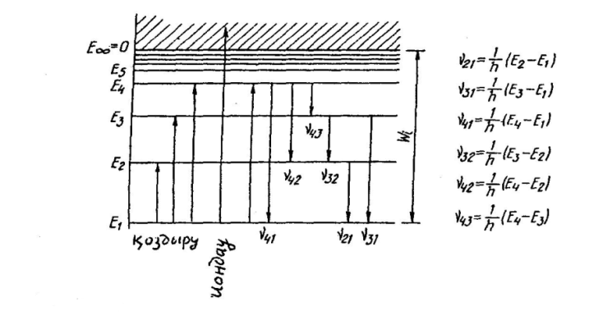

6.1-сурет. Суретте бiрнеше ауысулардың жиiлiктерi келтiрiлген

Ең аз энергия *Е1* сәйкес келетiн негiзгi күйде атом мейлiнше ұзақ тұрады. Ал қалған барлық күйлер қоздырылған болады. Атомды осындай күйге ауыстыру процесi қоздыру деп аталады. Қозған күйде атом салыстырмалы қысқа уақытқа, әдетте *τ~10-8* с кiдiредi. Бiрақ бұл уақыт атомдық масштабта ұзақ уақытқа саналады. өйткенi жарық сәулесiнiң жиiлiгi *~1014* с-1, ал осы жарық *τ=10-8* с уақыт iшiнде *106* тербелiс жасайды.

Қозған күйден атом негiзгi күйге бiрден тiкелей аусыады, немесе бұлардың араларындағы бiрнеше төменiрек қозған күйлер арқылы бiртiндеп ауысады. Әрбiр байқалатын спектрлiк сызық екi энергия деңгейлерi арасындағы ауысу нәтижесiнде пайда болады. Диаграммада (6.1-сурет) энергия деңгейлерi арасында мүмкін болатын ауысулар тiк стрелкалармен белгiленген және бұлар жарықтың жұтылуы және шығарылу жағдайлары үшін қарама-қарсы бағытталған.

54

Атом энергиясының санақ басы әдетте оның байланысқан күйлерiне сәйкес келетiн барлық *Е1, Е2, Е3,...* дискреттiк мәндерi терiс таңбалы (*Е<0*) болатындай таңдалып алынады. Оң мәндер (*Е>0*) жағдайында атом күйлерi байланыспаған – атомоң ионға және электронға ыдырайды. Электронды атомнан бөлiп алу процесi иондау деп аталады. Иондалған күйлерде ион және электронның қозғалыстары бiр-бiрiнен тәуелсiз болатындықтан бұлардың қосынды *Е* энергиясы кез-келген мән қабылдай алады, яғни квантталмайды. *Еi* иондану энергиясы деп негiзгi күйде тұрған атомға оны иондау үшін берiлуге тиiс ең аз энергияны айтады. Диаграммадан иондану энергиясы атомның негiзгi күйi энергиясының абсолюттiк шамасына тең болатындығы көрiнедi: **

Иондану энергиясын әдетте *эВ*-пен өрнектейдi. Бұған осы жағдайда иондану потенциалы терминi қолданылады.

Әр түрлi стационарлық күйлердегi атомның құрылымы да әр түрлi болады. Сонымен, атом бiр стационарлықкүйден екiншiсiне ауысқанда оныңқұрылымы да өзгерiске ұшырайды. Ең елеулi өзгерiс иондану кезiнде, атом электроннан айырылғанда, болады.

Атом, *hv* энергиясы *Ei* иондалу энергиясынан басым келетiн, яғни , фотонды жұту нәтижесiнде атомның иондануы мүмкін. Бұл процесс фотоиондану деп аталады. Атомнан жұлынып шығарылған электронның кинетикалық энергиясы  болады. Фотоиондануға керi процесс радиациялық рекомбинация деп аталады. Осы процесс нәтижесiнде ион мен электрон байланысып стационарлықкүйлердiң бiрiндегi атом пайда болады, ал босатылған энергия бiр немесе бiрнеше фотон түрінде шығарылады.

Атомды қоздыру немесе иондауға қажеттi энергия, оны белгiлi жиiлiктегi жарықпен жарықтандырғанда ғана емес, кинетикалық энергиясы қайсыбiр табалдырық шамадан артық басқа бөлшектермен серпiмсiз соқтығысқанда да атомға берiлуiмүмкін.

Мәселен газды қыздырғанда әрқашан атомдардың басқа жеткiлiктi дәрежедегi жылдам атомдармен (және де иондану нәтижесiнде газда пайда болатын электрондармен) серпiмсiз соқтығысқан жағдайда қоздырылуы (иондануы) қабат жүредi. Мұны температуралыққоздыру (иондау) дейдi. *Т* температураны өсiргенде қоздырылған күйлердiң әрқайсысындағы атом саны тез артады. Энергиясы *Еn* қоздырылған күйдiң қоныстануы Больцман үлестiрiлуiмен анықталады:

55

,

мұндағы *Nn*-қоздырылған күйдегi атом саны; *N1* негiзгi күйдегi атом саны; *k*-Больцман тұрақтысы. Бөлмелiк температура жағдайында *эВ*, ал қатынасы елеусiз аз болады.

Сондықтан суық газ, егер оның атомдары басқаша жолмен қоздырылмаған болса, онда жарық шығармайды. Суық газдың жұтылу спектрiнде негiзгiкүйден ауысуларға сәйкес келетiн жиiлiктерi *v21*,*v31*,*v41* және т.б. сызықтардыңғана болатындығы  қатынасының аздығымен түсіндiрiледi.

*6.3.5.Сутегi атомының энергия деңгейлерi және спектрi.Еn* энергия деңгейлерiнiң орналасу заңдылығы сутегi атомында еңқарапайым.

Сутегi атомының термi (6.5) формуласымен өрнектеледi. Демек, энергия мәндерiнiң дискреттi жиыны, яғни сутегi атомының энергетикалық спектрi мына формуламен анықталады:

$E_{n}=-\frac{hcR}{n^{2}}≡-\frac{A}{n^{2}}≡-\frac{R_{y}}{n^{2}}$ (6.10)

мұндағы, *Ry=hcR* энергетикалық тұрақты (Ридберг) *Ry=13,595 эВ*;

1, 2, 3,...∞ мәндерiн қабылдайтын *n* саны бас кванттық сан деп аталады. Ол сутегi атомының энергия деңгейлерiн анықтайды. Энергияның терiс таңбалы болуы атомдағы электронның байланысқан күйде тұрғандығын көрсететiндiгi жайында айтылған болатын.

Сутегi атомындағы электрон энергиясының ең аз мәнiне (байланыс энергиясының еңүлкен шамасына) *n=*1 саны сәйкес келедi. *n→∞* болғанда энергия *Еn→*0 болады. Бұл электронның шексiздiктегi тыныштықкүйiне сәйкес келедi. *n* саны өскенде көршi энергия деңгейлерiнiң ара қашықтығы кемидi және нөлге асимптотикалықұмтылатын болады. Бұл *n* кванттық санының мәндерiүлкен болған жағдайда энергияныңүздіксiз дерлiк өзгеретiндiгiн, ал *n* кiшi болған жағдайда энергия мәндерi секiрмелiтүрдеөзгеретiндiгiн көрсетедi.

56

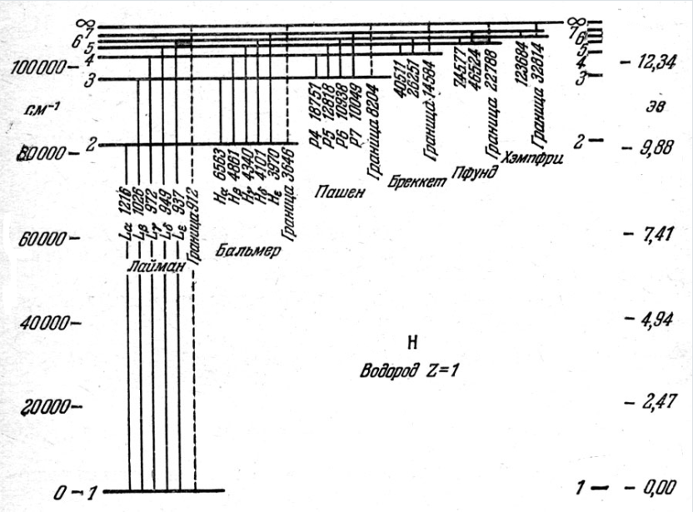

Сурет 6.2 Сутегі атомы үшін энергетикалық деңгейлер мен ауысулар

(6.10) формула сутегi атомының энергия деңгейлерiн анықтайды. Осы формула бойынша 6.2-суретте сутегi атомыныңэнергия деңгейлерiнiң диаграммасы тұрғызылған. *n*=1 болатын күй негiзгi, немесе қалыпты күй. Қалған күйлер ( болатын жағдайлар) атомның қозған күйлерi.  шамасы атомға оның электронын *E∞*=0 күйге ауыстыру үшін, яғни электронның атомнан жұлынып шығарылуы үшін қажеттi ең аз энергия. Бұл атомның ионданғандығын көрсетедi. Демек физикалық мағынасы бойынша *R* Ридберг тұрақтысы (*Дж, эВ*) сутегi атомының иондану энергиясын сипаттайды. *I1* шамасы иондану потенциалы *(В),* немесе энергиясы *(эВ)* деп аталады. Қайсыбiр *n*-iншiқоздырылған күйде тұрған атомды да иондауға болады. Сонда оның иондану потенциалы .

Сутегi атомы спектрлiк серияларыныңқалай пайда болатындығын 6.2-сурет көмегiмен оңай түсінуге болады. Егер атом қозған *E2*күйде тұрған болса, онда ол негiзгi күйге энергиясы *hv=E2-E1* фотон шығарып барып ауысады. Осы сәуленiң толқындық саны  Лайман сериясының бас сызығына сәйкес келедi. Басқа қозған энергия деңгейлерiнен негiзгi деңгейге ауысқанда Лайман сериясының барлық сызықтары пайда болады. Сутегi атомы энергиялары *Е3,Е4, Е5*,... қоздырылған күйлерден *E2* қоздырылған деңгейге ауысулар жасағанда Бальмер сериясы пайда болады. Сутегi атомының басқа сериялары да осыған ұқсас пайда болады. Сутегi атомы шығаратын еңұзын толқынды (*λ≈*15,7м) сәулесi галактика аралық газ тұмандықтарды зерттеулер кезiнде тiркелген, ол *n=701→m=700* кванттық ауысуына сәйкес келедi. Сутегi атомдарының жұтылу спектрiнде тек бiр серия-Лайман сериясы болады. Сонымен Бор постулаттарын пайдаланғанда сутегi атомы спектрiнiңқалай пайда болатындығын түсіндiру мүмкін болды. Бор және Ридберг тұрақтысын тiкелей есептеп шығарды, бұл оның теориясының үлкен жеңiсi болды.

57

52

6.3.6.Сутегi атомын модельдiк (Бор моделi тұрғысынан) қарастыру. Сутегi атомы үшін (және сутегi тәрiздi ион) (6.10) энергияның квантталу ережесiн қарапайым модельдiк көрiнiстердi пайдаланып табуға болады.

Сутегi атомындағы электронныңқозғалысын қарастырайық; оңайлықүшін дөңгелек стационарлық орбиталармен шектелейiк. Кулондықкүшәсерiнен шеңбер бойымен қозғалатын электрон үшін Ньютонның 2-заңы негiзiнде мына теңдiктi жазамыз

 (6.11)

мұндағы *me*және *υn*-радиусы *rn* орбитадағы электронның массасы мен жылдамдығы, *ε0* -электрлiк тұрақты. Осы теңдiкке (6.6) квантталу шартынан *υn* жылдамдықты қойып, теңдiктi *rn*-ге қатысты шешемiз; сонда *n*-i стационарлық орбита радиусы үшін өрнек алынады:

*(n=1, 2, 3,...)* (6.12)

(6.12) өрнегi сутегi атомының Бор ұсынған моделiндегi рұқсат етiлген орбиталар радиустарын анықтайды. Ядроға ең жақын орбитаға *n=1* сәйкес келедi;

 (6.13)

Бұл тұрақты шама Бор радиусы деп аталады және ол сутегi атомының ең кiшi орбитасының мөлшерiн анықтайды. (6.12) өрнегiнен *rn*=*n2r1* , болатындығы келiп шығады, яғни стационарлық күйлер үшін орбиталар радиустары квантталған *r1, 4r1, 9r1,...*мәндерге тең болады. Осы радиустардың әрқайсысы кванттық сан деп аталатын *n* бүтін санның квадратына пропорционал.

Сутегi атомындағы электронның толық энергиясы оның кинетикалық энергиясы мен ядроның электростатикалық өрiсiндегi потенциалдық энергиясының  қосындысына тең:

58

**

Стационарлық орбиталар радиустары үшін (6.12) квантталған мәндерiн ескергенде

(*n*=1, 2, 3,...) (6.14)

мұндағы минус таңбасы электрон байланысқан күйде тұрғандығын бiлдiредi. (6.14) өрнектен сутегi атомындағы электрон энергиясы тек дискреттi мәндер қабылдайтындығы, яғни атом энергиясының квантталғандығы келiп шығады. (6.14) формула Бальмердiң формуласын Бордың жиiлiктер ережесiмен салыстырудан алынған (6.10) өрнекпен дәл келедi. Осы жағдайда *R∞* Ридберг тұрақтысы бұған қоса Ry энергетикалық тұрақты iргелi тұрақтылар арқылы былай өрнектеледi:

${ R}_{∞}={\left(\frac{1}{4πε_{0}}\right)}^{2}\frac{m_{e}e^{4}}{4πcℏ^{3}};$ (6.15)

*R∞* теориялық мәнiнің *R* тәжiрибелiк мәндерiнен аздаған айырмашылығы бар. Айырмашылықтың болу себебi (6.15) формуланы қорытқан кезде атом ядросы қозғалмайды, яғни электрон массасына салыстырғанда шексiз ауыр деп саналды. Бұл «∞» белгiсiмен белгiленген. Шындығында ядро массасы шектеулi, осыдан электрон да, ядро да атомның ауырлық центрiн айнала қозғалады. Сондықтан ядро қозғалысын ескеру үшін *me* электрон массасын *μ=me/(1+me/M)* келтiрiлген массаға ауыстыру керек, мұндағы *М*-ядро массасы. Демек, Ридберг тұрақтысы және энергетикалық тұрақты ядро массасына тәуелдi болуға тиiс. Сонымен, ядро массасының шектеулiлiгiн есепке алғанда, Ридберг тұрақтысы және энергетикалық тұрақты Ryмәнi мына формулалармен анықталулары тиiс

$$R=\frac{R_{∞}}{\left(1+\frac{m_{e}}{M}\right)}; R_{y}=R_{y∞}$$

 (6.16)

59

**6.4.Тәжiрибе жасауға арналған қондырғы**

Бұл жұмыста сутегi атомының шығару спектрiндегi сызықтары көрiнетiн аймақта жататын Бальмер сериясы зерттеледi. Бальмер сериясында *m=2*, ал *n* кванттық саны бiрiншi үш сызық үшін 3, 4, 5 мәндерiн қабылдайды. Бұл сызықтар тиiсiнше *Hα*, *Hβ*, *Hγ* арқылы белгiленедi.

Сутегi атомдарының жарық шығаруы газразрядты сутегi түтікшесiнде, бұл арқылы жеке қоректендiру блоктан алынатын электр тогын өткiзгенде iске асырылады. Спектрдi көзбен қарап, бақылау және спектрлiк сызықтардың толқын ұзындықтарын өлшеу үшін MУМ-2 монохроматор-спектрометрi қолданылады (6.3. сурет).

Наблюдение спектральных линий и измерение их положения про­изводится на монохроматоре МУМ.

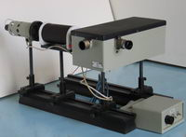

а)

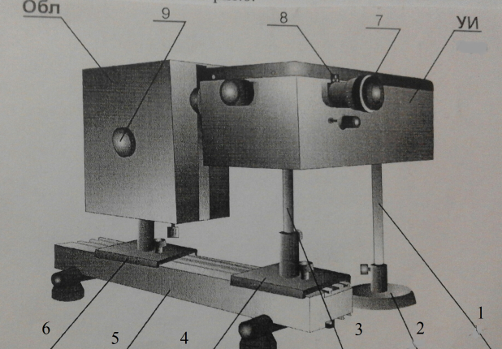

б)

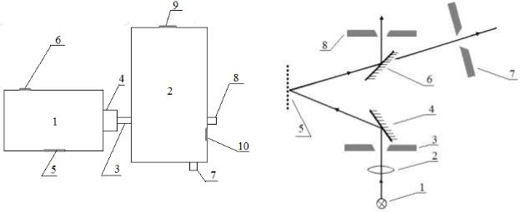

в)

Сурет 6.3 МУМ монохроматоры а) сыртқы түрі,

б) құрылғының құрылысының схемасы, в) монохроматордың оптикалық схемасы

1 – жарықтандырғыш; 2 – конденсор; 3 – тор; күру саңылауы; 4,6 – айналар; 5 –3 – монохроматордың кіру терезесі; 4 – дифракциялық тор; 7,8 – сәуленің шығу терезесі; 5 – шамның жарықтылығының шығу тетігі; 6 – сөндіргіш «СЕТЬ»; 7,8 – окуляры бар монохроматордың шығы саңылауы; 9 – сандық механикалық санауыш; 10 – айна ауыстырғыш

Сутегi спектрiндегi қажеттi сызықтарды iздестiрудi *Hα -* қызыл сызықтан бастау керек. *Hβ* сызығы – көгiлдiр - жасыл, *Hγ* - күлгін-көкшiл түсті. Бальмер сериясының аталған сызықтарыныңәрқайсысы үшін 9 барабандағы *ϕ* мәндерi анықталады да *ϕ(λ)* градуирлеу графигi бойынша *λ* толқын ұзындық анықталады.

55

61

60

**6.3. Жұмыстың орындалу ретi**

1. Сутегi спектрiн бақылау. Бальмер сериясының үш сызығының толқын ұзындығын өлшеу. Байқалған спектрдi суретке салып, сызықтардың толқын ұзындықтарымен түстерiн көрсетiңiз.
2. Бальмер сериясының әрбiр сызығы үшін, (6.2) формуласы бойынша *R* Ридберг тұрақтысы мәнiн есептеу. Оның *<R>* орташа мәнiн анықтау.
3. Ридберг тұрақтысының *<R>* орташа мәнiн оның (6.15) және (6.16) формулалары бойынша есептелiнген теориялық мәнiмен салыстыру.
4. *<R>* мәнi бойынша *n=1, 2, 3, 4, 5, 6, 7, 8* үшін сутегi атомының стационарлық күйлерiнiң *Еn* энергия мәндерiн, және де иондану энергиясын *Ei* (электронвольтта) есептеу.
5. 1 *эВ/см* масштабында сутегi атомының энергия деңгейлерiнiң диаграммасын салу.
6. Лайман, Бальмер, Пашен серияларының шекаралық толқын ұзындықтарын, және де бұларға сәйкес фотондар энергиясын (*эВ*) анықтау.
7. (6.12) формуланы пайдаланып, негiзгi күйдегi және *n=700* күйдегi сутегi атомының диаметрiн есептеу.
8. *<R>* мәнiн және iргелi тұрақтылар мәндерi бойынша (6.16) формуланы пайдаланып, *me* электрон массасын есептеу.

**Бақылау сұрақтары**

1. Атомдықспектрлердеқандайзаңдылықтарбайқалады?
2. Атомныңшығаруменжұтылуспектрлерiқандайжағдайлардапайдаболады?
3. Бiр газдың шығару спектрi мен жұтылу спектрiнде байқалатын сызық саны бiрдей бола ма? Болмаса, нелiктен болмайды?
4. Атомның энергия деңгейлерi диаграммасын тұрғызу принциптерiн түсіндiрiп берiңiз.
5. Атомды қоздыру және иондау процестерiнiң мәнiсiн баяндап берiңiз.
6. Бальмер формуласы мен Бордың жиiлiктер шарты арасындағы байланыс.
7. Сутегi атомының энергия деңгейлерi мен спектрi.
8. Ридберг тұрақтысының физикалық мағынасын түсіндiрiңiз.
9. Атомның Резерфорд ұсынған моделi мен Бор теориясында ұсынылған моделi арасындағы айырмашылықтар.
10. Нелiктен Резерфордтың атом моделi классикалық физика түсінiктерiмен үйлеспейдi?
11. Бор ұсынған атом теориясының қайшылықтары мен кемшiлiктерi.

62

**7. СІЛТІЛІК МЕТАЛДАР СПЕКТРЛЕРІНДЕГІ СЕРИЯЛЫҚ ЗАҢДЫЛЫҚТАРДЫ ЗЕРТТЕУ**

**7.1. Жұмыстың мақсаты мен мазмұны**

Күрделi атомдар спектрлерiн жүйелеудiң жалпы принциптерiн игеру. *Li, Na, K* атомдарының шығару спектрлерiндегi сызықтардың толқын ұзындықтарын анықтау. Бұларды атомның энергетикалық диаграммасындағы белгiлi термдер арасындағы кванттық ауысулармен сәйкестендiру, сызықтарды сериялар бойынша топтастыру. Сiлтiлiк элементтер атомдарының энергия деңгейлерiн, иондану энергиясын, кванттық ақауды және атомдардың тиiмдi зарядын анықтау.

**7.2. Жұмыс орындалатын тәжiрибелiк қондырғы**

*Li, Na, K* атомдар спектрлерiн алу үшін жарық көзi ретiнде ИВС-28 генераторынан жандырылатын доғалық разряд қолданылады. Спектрлердi талдау, спектрлiк сызықтардың толқын ұзындықтарын анықтау және бұларды теңдестiру ДСП-1 немесе ПС-18 спектропроекторында спектрлiк сызықтар атласы көмегiмен жүргiзiледi.

**7.3**. **Теориялық кiрiспе**

7.3.1. Сiлтiлiк элемент атомының құрылымы. Барлық күрделi атомдар iшiнен сiлтiлiк элементтер (*Li, Na, K, Rb, Cs*) атомдарының сыртқы электрондық қабықшасы ең қарапайым - ол тек жалғыз электроннан тұрады. Атомның қалған (*z*-1) электроны ядромен бiрiгiп жеткiлiктi орнықты атомдық қалдық құрайды (7.1-сурет). Осы атомдық қалдық құрылымы элементтердiң периодтық жүйесiндегi бұлардың (*Li, Na, K* ...) әрқайсысының алдында тұрған инерттi газ (*He, Ne, Ar,...*) атомынiкi қандай болса, дәл сондай болады. Осы жағдай сiлтiлiк металл атомын сутегi атомына ұқсас етедi және атомдыққалдық зарядының шамасы +1*e*-ге жуық (*z*Т≈1) болатын тиiмдi ядро ролiн атқарады. Ал сiлтiлiк элемент атомының сутегi атомынан айырмашылығы – сыртқы (валенттiк) электронның атомдық қалдық iшiне бiраз ене алатындығымен байланысты. Жалпы кванттық заңдарға сәйкес атомдағы электрон қатаң бiр орынға шоғырланған емес, оның орнын дәл көрсетуге болмайды, негiзiнде оның координатын дәл көрсетуге болмайды, атом iшiндегi кеңiстiктiң белгiлi бiр бөлiгiнде болу ықтималдығын есептеуге немесе басқаша айтқанда, электрондық ықтималдық бұлт тығыздығын есептеуге болады. Кейбiр күйлерде сыртқы электронның ықтималдық бұлты атом қалдығы iшiне енiп кетедi, бұл жағдайда электронның әсерлесетiн *z*T тиiмдi ядро заряды өсетiн болады.

63

Мұндағы маңызды жағдай-сыртқы электрон қозғалатын тиiмдi өрiстiң орталық симметриялы болатындығы. Осы себептi электронның *U* потенциалдық энергиясы атомдыққалдық центрiнен электронға дейiнгi *r*қашықтыққа ғана тәуелдi болады: *U=U(r).* Үлкен қашықтықтарда қалдықтағы электрондар ядроны экрандайды:

*Z-(z-1)e=+e.* Осының салдарынан тиiмдi өрiс *+1е* нүктелiк зарядтың кулондық өрiсiмен дәл келедi, ал *U(r)* потенциалы сутегi атомынiкi сияқты болады:



*r→0* болатын ядроға жақын маңайда экрандау болмайды да электрон ядромен тiкелей әсерлеседi.

Осы жағдайдағы электронның атомдық қалдықпен әсерлесуiнiң потенциалдық энергиясы былай анықталады:



Ал*r*-дiң бүкiл өзгеру аймағы үшін



мұндағы *z(r)- r* өскенде шамасы *z* -тен 1-ге дейiн баяу кемитiн қайсыбiр функция. Сiрә *U(r)* тәуелдiлiгiнiң қисығы сутегi потенциалы үшін тәуелдiлiгi қисығынан төмен жатады (7.2-сурет).

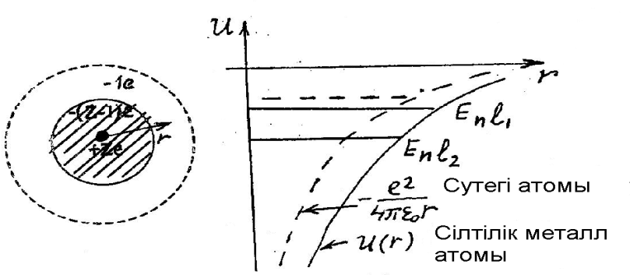

Сурет 7.1 «Атомдық қалдық» Сурет 7.2 *U(r)* тәуелділік қисығы

Сiлтiлiк металдар атомдары мен сутегi атомының құрылысындағы ұқсастыққа байланысты бұлардың энергия деңгейлерiнiң орналасуында да, спектрлерiнде де ұқсастық болады екен. Демек, сiлтiлiк элементтер атомдарының қасиеттерiн егжей-тегжейлi қарастыруға кiрiспес бұрын, сутегi атомын кванттық бейнелеуге тоқталған жөн.

64

7.3.2. Сутегi атомын кванттық бейнелеу. Сутегi атомы үшін Шредингер теңдеуiн

 (7.1)

шешу мына нәтижелерге келтiредi. Бәрiнен бұрын сутегi атомының байланысқан күйлерi (*E<0*) *En* белгiлi энергия мәндерiмен дискреттi жиынтығын түзедi:

 (7.2)

мұндағы *Rhc=13,6 эВ* -сутегi атомын негiзгi күйден иондау энергиясы; *R=*109678 см-1-Ридберг тұрақтысы; *n*-бас кванттық сан, бiрден бастап барлық бүтін мәндер қабылдай алады. *En* энергия деңгейлерi азғындалған, яғни әрбiр деңгейге (демек, әрбiр *n*-бас кванттық санына) электрондық бұлт пiшiнi және электронның орбиталық импульс моментi өзгеше болатын бiрнеше күй сәйкес келедi.

Орбиталық момент мына заң бойынша квантталады:

*,*

мұндағы *-*орбиталық кванттық сан: *=0, 1, 2,..., n-1.* -мәндерi әртүрлі күйлерді латын әрiптерiмен белгiлейдi:

1. 0 1 2 3 4 5

Күйлер *s p d f g h*

және осыған сәйкес *s*-күйлер, *p*-күйлер, *d*-күйлер және т.т. деп аталады.

әртүрлі күйлердегi электрондық бұлттардың пiшiнi жайында жалпы көрiнiстi 7.3-суреттен көруге болады.

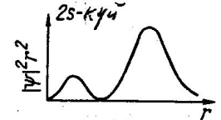 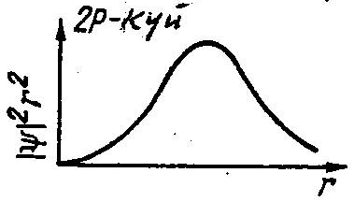

Сурет 7.3 Электрондық бұлт

Суретте 2*s, 2p*-күйлерi үшін *r* және *r+dr* радиустары арасындағы шарлық қабаттан электронның табылу ықтималдығы тығыздығын сипаттайтын ⎜*ψ*⎜*2dr* шамаларының графиктерi кескiнделген. Жалпы заңдылық мынадай: электрондық бұлт мөлшерi *n2*-қа тура пропорционал өседi және кванттық саны өскенде атомның шеткi жағына қарай қайта үлестiрiлiнедi.

65

Сутегi атомындағы энергияның бойынша азғындалуы кездейсоқ жағдай болып табылады және ол потенциалдың (1/*r*) функция (кулондық) ретiнде төмендеуiмен байланысты.

7.3.3. Сiлтiлiк элемент атомдарының энергия деңгейлерi.Сiлтiлiк металл атомының стационарлық күйлерi энергияларын (7.1) Шредингер теңдеуi көмегiмен табуға болады. Бiрақ мұнда потенциалдық энергия сутегi атомындағыдай емес басқаша болады. Егер сiлтiлiк металл атомында барлығы *z* электрон болса оның (*z-1*) электроны ядромен бiрiгiп едәуiр орнықты тұлға (атомдық қалдық) құрап тұрады; ал оның электр өрiсiнде атомдық қалдықпен жеткiлiктi әлсiз байланысқан сыртқы (валенттiк) электрон қозғалады деп санауға болатындығы жоғарыда айтылған болатын. Кейбiр мағынада сiлтiлiк металл атомдары сутегi тәрiздi болғанымен бiрақ толық дәл сондай емес. Мәселе, сыртқы электронның электрондық тұлғаны бiршама деформациялап, осыдан өзi қозғалатын өрiстi бұрмалап, өзгерте алатындығында болып тұр. Бiрiншi жуықтауда атомдық қалдық (тұлға) өрiсiн оның центрiнде орналасқан *+е* нүктелiк заряд өрiсi мен нүктелiк диполь өрiсiнiң суперпозициясы ретiнде қарастыруға болады. Осы жағдайда диполь осi әрқашанда сыртқы электронға бағытталған болады. Сондықтан сыртқы электрон тұлға өрiсiнiң бұрмалаңдығына қарамастан сфералық-симметриялығы сақталатын өрiсте қозғалатын болады. Сонда валенттiк электрон қозғалатын поляризацияланған атомдық қалдықтың өрiсiн нүктелiк заряд өрiсiне диполь өрiсi қабаттасқан өрiс деп есептеп, потенциалдық энергияны жуық түрде былай өрнектеуге болады

, (7.3)

мұндағы (-) – сiлтiлiк металл атомдары өрiсiнiң сутегi атомы өрiсiнен айырмашылығы ескерiлетiн түзету. Атомдық қалдықтың электр өрiсi сфералық – симметриялы, яғни бұрыштарға *(ϕ,θ)* тәуелсiз деп санауға болады. Сонда сiлтiлiк металл атомы үшін Шредингер теңдеуiнiң бұрыштық бөлiгi сутегi атомындағыдай болады. *R(r)* радиалдық толқындық функция үшін Шредингер теңдеуi былайша өзгередi: сутегi үшін теңдеудегi  орнына (7.3) өрнегiн қою керек болады.

Сутегi атомы үшін Шредингер теңдеуi (толқындық функцияның *R(r)* радиалдық бөлiгi үшін) мына түрде жазылады [12]:

66

 (7.4)

Осы теңдеудi сiлтiлiк металл атомы үшін жазатын болсақ, онда (7.4) теңдеудегi жақша iшiндегi екi өрнек орнына мына өрнектi алу керек болады:

 (7.5а)

егер

 (7.5б)

белгiлеуiн енгiзсек, онда (7.4) теңдеуi орнына соған ұқсас теңдеу алынады:

(7.6)

Сутегi атомы үшін (7.4) теңдеуiнiң шешiмi белгiлi. Ендi (7.6) теңдеуiнiң де шешiмi сутегi есебiнiкi сияқты болады, тек мұнда орнына *′*-пен алмастырылған. Сонымен, сiлтiлiк металл атомының *Е* энергиясы үшін сутегi есебiндегiдей, бiрақ кванттық саны *′* санына алмастырылған өрнек алынады

 (7.7)

Сiлтiлiк металдар атомдарының энергия деңгейлерi (7.7) формуласыныңсутегi атомы үшін  формуладан өзгешелiгi, (*n=n′++1*) бас кванттық сан орнына (*n*=n′++1*) саны (тиiмдi кванттық сан) тұр. *n\** саны ендi бүтін сан емес, өйткенi (7.5б) теңдiгiмен анықталатын *′* саны бүтін сан болмайды:

 (7.8)

мұндағы *Δ* түзету шамасы кванттық ақау деп аталады. (7.8) бойынша *′* мәнiн пайдаланғанда *n\** тиiмдi кванттық саны былай өрнектеледi:

 (7.9)

Ендi (7.7) формуласына *n\** мәнiн және *R* Ридберг тұрақтысын енгiземiз, сонда

67

 (7.7а)

Бұл формула сутегi атомы үшін (7.2) формулаға ұқсас.

Атомдық қалдықтың валенттiк электронға ұйытқытушы әсерiн *Δ*кванттық ақау көмегiмен ескеру орнына, оны *а* экрандау түзетуi арқылы да ескеруге болады. Сонда (7.7а) өрнектi мына түрде жазуға болады

** (7.7б)

мұндағы

 (7.7в)

экрандау тұрақтысы, *z*n*-«тиiмдi ядро» заряды.

Сонымен *Еnl* энергия деңгейлерi *n* бас кванттық санына ғана емес, орбиталық кванттық санға да тәуелдi болып шықты. *Δ* кванттық ақау шамасы - ге тәуелдi болатындықтан, *n* санының мәнi бiрдей, бiрақ сандары әр түрлі деңгейлер сутегi атомында беттесiп жататын (азғындалған) болса, сiлтiлiк металдар атомдарында бұлар бiрiнен-бiрi ажырамайды. Бұл *n* санының бiр мәнi жағдайында энергия деңгейлерi санының әр түрлі мәндерi үшін әр түрлі болатынын бiлдiредi. Осы жағдайда орбиталық кванттық сан бойынша азғындалу жойылды дейдi. орбиталық кванттық сан мәнi өскенде *Δ*түзетуiнiң ролi әлсiрейдi (7.1-кесте). Сондықтан сiлтiлiк элемент атомы энергиясының санының тәуелдiлiгi оның үлкен мәндерi жағдайында iс жүзінде бiлiнбейдi. Сiлтiлiк металдар атомдары үшін спектрлiк термдер

 (7.10)

формуласымен анықталады. Осындай формуланы Ридберг 19ғ. тәжiрибе нәтижелерiн қорыту нәтижесiнде тапқан болатын.

68

7.1-кесте

*Li, Na, K, Rb, Cs*үшін *Δ* кванттық ақау мәндерi

|  |  |  |  |  |
| --- | --- | --- | --- | --- |
| *z,*элемент | *Δ0* ≡*Δs* | *Δ1* ≡*Δp* | *Δ2* ≡*Δd* | *Δ3* ≡*Δf* |
| 3 Li | 0,412 | 0,041 | 0,002 | 0,000 |
| 11 Na | 1,373 | 0,883 | 0,010 | 0,001 |
| 19 K | 2,230 | 1,776 | 0,146 | 0,007 |
| 37 Rb | 3,1ұ5 | 2,711 | 1,233 | 0,012 |
| 55 Cs | 4,131 | 3,649 | 2,448 | 0,022 |

7.4-суретте сiлтiлiк металдың бiрi - литийдiң термдерi мен сутегi термдерi арасындағы жоғарыда айтылған қатынас бейнеленген. Энергия деңгейлерi орын аз алу үшін дөңгелек ноқат түрінде кескiнделген. Сутегiде *2s* және*2p*; *3s*, *3p* және*3d*; *4s*, *4p* және *4d* деңгейлерi өзара дәл келедi, ал литийде болса *2s* пен *2p* деңгейлерi бiр-бiрiнен күштi алшақ орналасқан; *3s*, *3p* және *3d* деңгейлерiнiң алшақтауы аздау және сутегi деңгейлерiне жақын орналасады (әсiресе *3p* және *3d*); ең соңында *4p* және *4d* деңгейлерi өзара бiрiмен-бiрi және сутегi деңгейлерiмен дәл келедi деуге болады.

*7.3.4. Сiлтiлiк металдар спектрлерi.* Сiлтiлiк металл атомдарының шығару спектрлерi, сутегi атомының спектрi сияқты, көптеген спектрлiк сызықтардан тұрады.

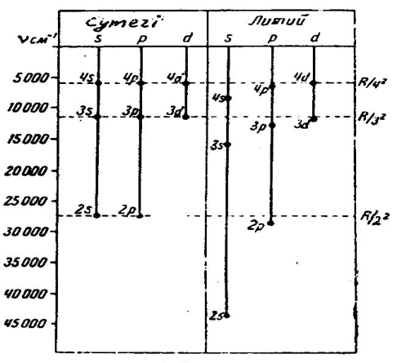

Сурет 7.4 Литийдiң термдерi мен сутегi термдерiн салыстыру

Осы спектрлiк сызықтарды мұқият жүйелеу нәтижесiнде бұларды әрқайсысы қоздырылған атомның қандай да бiр белгiлi деңгейге ауысуымен байланысты серияларға топтастыру мүмкін болады.

Атомның мүмкін болатын стационарлық күйлерiнiң жиынтығын энергетикалық деңгейлер диаграммасы (схемасы) түрінде кескiндеу қолданылады. 7.5-7.7-суреттерде *Li, Na, K* атомдарының энергетикалық деңгейлер диаграммалары келтiрiлген. Бұларда электрон бiр энергетикалық күйден басқасына ауысқан кезде атом шығаратын немесе жұтатын кейбiр спектрлiк сызықтардың толқын ұзындықтары көрсетiлген.

69

Сiлтiлiк металдар иондарының спектрлерiн зерттеу атомдық қалдықтың (яғни ядро және (z-1) электронның) импульс моментi нөлге тең  болатынын көрсеттi. Демек, сiлтiлiк металл атомының орбиталық моментi оның сыртқы электронының моментiне тең болады және кванттық санымен анықталады:.

*Сұрыптау ережесi*. Сәуле шығару (және жұту) сыртқы электронның бiр деңгейден басқа деңгейге ауысу нәтижесiнде iске асады. Бiрақ ауысулардың барлығы мүмкін болмайды екен. Мүмкін болатыны тек сыртқы электронның орбиталық кванттық саны бiрге өзгеретiн

*Δ=±*1 (7.11)

жағдайлардағы ауысулар ғана екен. Бұл ұрықсат етiлген ауысулар тек *s*-және *p-*күйлер арасында, *p*-және *d*-күйлер арасында *d*-және *f*-күйлер арасында болады деген мағына бередi. Бұл жағдайларда *n* бас кванттық сан кез-келген бүтін санға өзгере алады.

Кванттық теория тұрғысынан сұрыптау ережелерi бiр кванттық күйден басқа бiр кванттық күйге ауысу ықтималдығымен байланысты болады. Сонда сұрыптау ережелерi тиым салатын ауысулардың ықтималдығы iс жүзінде нөл болады екен.

*Спектрлiк сериялар*. (7.4) сұрыптау ережелерiне сүйенiп литий атомдары спектрiнде мына сериялардың байқалатындығын оңай түсіндiруге болады:

–бас серия: 

–айқын серия: 

70

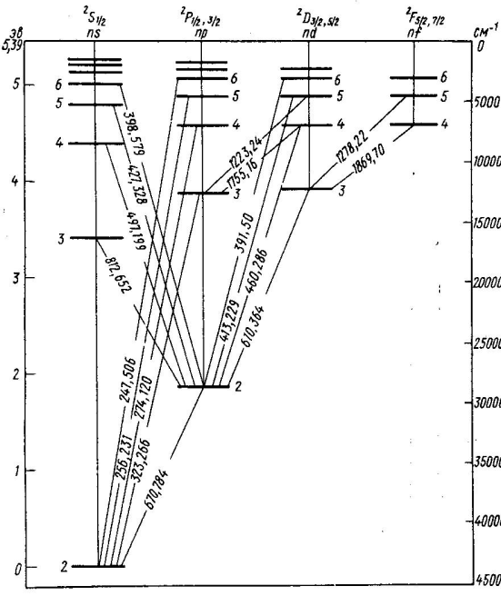

Сурет 7.5 Литий атомының энергетикалық деңгейлерінің схемасы

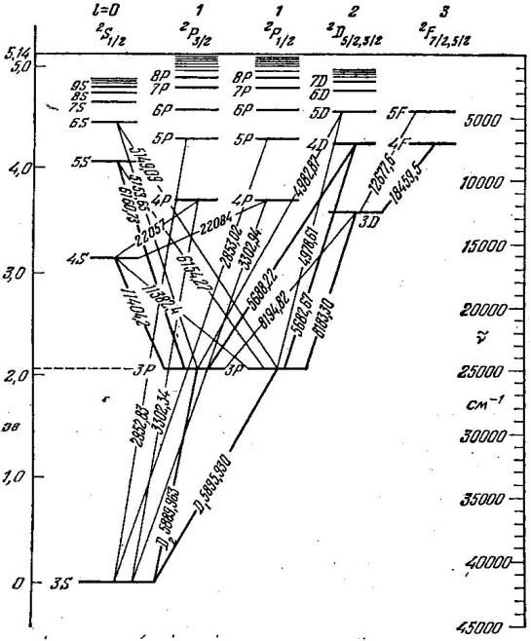

Сурет 7.6 Натрий атомының энергетикалық деңгейлерінің схемасы

71

65

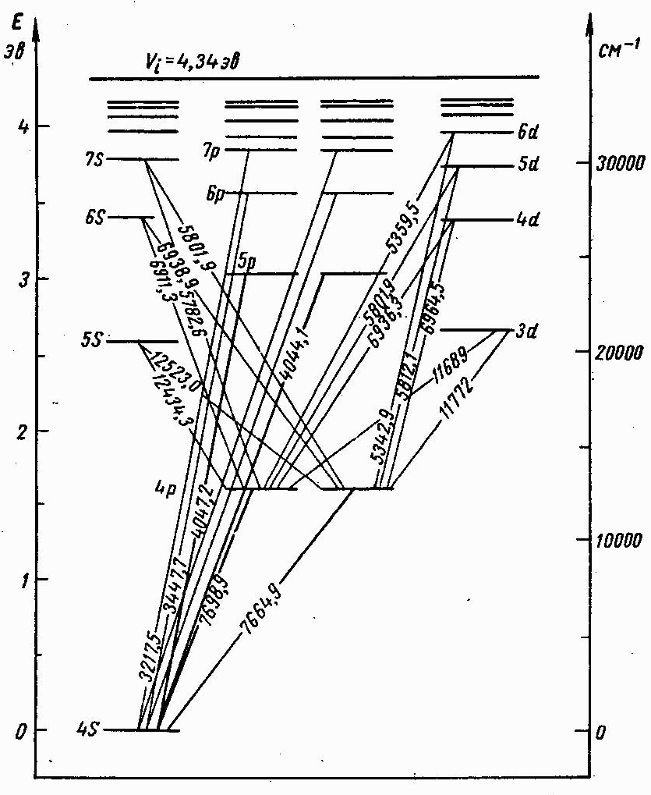

Сурет 7.7 Калий атомының энергетикалық деңгейлерінің схемасы

–диффузиялық серия:  (7.12)

–iргелi, немесе

Бергман сериясы: 

мұндағы **-шығарылатын сызықтың толқындық саны. Бас серияның  ауысуына сәйкес келетiн спектрлiк сызығының интенсивтiгi ең жоғары болады. Осы сызықты резонанстық деп атайды.

(7.12) өрнектерiнде сериялар символдық түрде жазылған. Айқын түрде бұларды екi тиiстi термнiң айырымы түрінде жазады. Мәселен, литийдiң бас сериясы былай жазылады:

 , *n=*2, 3, 4,... (7.13)

Басқа серияларды да осы сияқты жазуға болады. Ескеретiн нәрсе, *Δ* кванттық ақау (немесе ридбергтiк түзетулер *Δ* =-*σe*) әрбiр серия аумағында iс жүзінде тұрақты болады да, ал бiр сериядан басқа серияға ауысқанда өзгередi.

72

**7.4. Жұмыстың орындалу ретi**

1.ДСП-1 немесе ПС-18 спектропроекторында спектрлiк сызықтар атласы көмегiмен алынған спектрограмманы зерттеу: спектрлерден сiлтiлiк элементтер сызықтарының толқын ұзындығын анықтау. Табылған сызықтарды серияларға топтастыру. Алынған нәтижелердi7.2-кестеге толтыру керек.

7.2-кесте

|  |  |  |  |
| --- | --- | --- | --- |
| элемент | λ, нм | кванттық ауысу | серия |
|  |  |  |  |

2. Алынған нәтижелерді сiлтiлiк металл атомының кейбiр маңызды параметрлерiн анықтау үшін қолдануға болады мүмкін. Сериялардың жоғарғы деңгейлерiнiң *n\** тиiмдi кванттық сандарын және *Δ*кванттық ақауларды анықтау. Нәтижелердi өңдеудi спектрлiк сызықтардың толқындық сандарын есептеуден бастау керек.

3.Сiлтiлiк металл атомының (мысалы *Na*) стационарлық күйлерi энергиясын *эВ* -та есептеу. Алдымен, *d-*күйлерiнiң сутегi тәрiздiлiгiн (*Δd≈*0) (7.7а) формуласы бойынша деңгейлерiнiң*End* энергиясын табу. Бұдан кейiн  Бордың жиiлiктер ережесi және атомның кванттық ауысулар схемасы (7.6-сурет) көмегiмен тиiстi *hv* мәндерiн қолданып 3*P*және *3S*деңгейлерi энергияларын табу. Дәл осылай 5*S*және 6*S* деңгейлерi энергиялары табылады.

Алынған нәтижелердi - *E3S, E5S*, *E6S*, *E3p* мәндерiн (7.7а) формулаға қойып, *Δ3S*, *Δ5S*, *Δ6S* , *Δ3Р* кванттық ақаулары есептелiнедi. *Δ3S*, *Δ5S*, *Δ6S*ақаулары мәндерiнiң бiр-бiрiнен айырмашылығы болмашы болатынын ескертемiз. Бұлар 4*S, 7S, 8S*, 4*P* -8*P* деңгейлерiнiң *EnS* және *EnP* энергияларын есептегенде пайдаланылады. Энергияны есептеулердi *эВ*-тың жүздiк бөлiгiне дейiнгi дәлдiкпен жүргiзу керек.

4. Алынған нәтижелер бойынша сiлтiлiк металл атомының энергетикалық деңгейлер схемасын тұрғызу (0,5 *эВ/см* масштабында). Тәжiрибеде байқалған сызықтарға сәйкес схемада кванттық ауысуларды көрсету. Энергия деңгейлерiнiң схемасы бойынша сiлтiлiк металл атомының негiзгi күйден иондану энергиясын табу.

(7.7б), (7.7а) формулалары бойынша атомдық қалдықтың *s-, p-, d-* және *f-*күйлерiндегiтиiмдi зарядын анықтау.

5. Сiлтiлiк металл атомының бас, айқын, диффуздық және iргелi сериялары үшін фотондардың минимум және максимум энергиясын, максимум және минимум толқын ұзындығын, минимум және максимум толқындық сандарын табу.

73

**Бақылау сұрақтары**

1. Сiлтiлiк элемент (*Li, Na, K, Rb, Cs*) атомының құрылымы қандай? Атомдық қалдық, тиiмдi заряд.
2. Сiлтiлiк элемент атомын сутегi атомымен салыстырыңыз. Айырмашылығы, ұқсастығы неде?
3. Энергетикалық деңгейлердiң «азғындалуы»деп ненi айтады? Мысал келтiру керек.
4. Сiлтiлiк металл атомдары энергиясының орбиталық кванттық саны бойынша азғындалуының жойылуы қалай түсіндiрiледi?
5. *Δ*кванттық ақау шамасы неге тәуелдi?
6. Кез-келген сiлтiлiк металл атомы үшін спектрлiк термдер жиынтығын белгiлей бiлу;

–негiзгi деңгейдi анықтай бiлу;

–энергетикалық деңгейлер схемасын сыза бiлу;

–байқалатын барлық сериялар үшін кванттық ауысуларды көрсете бiлу;

–қабылданған белгiлеу бойынша әрбiр сериядағы кванттық ауысуларды жаза бiлу.

1. Сұрыптау ережелерi, бұлардың физикалық мағынасы.

74

**8. НАТРИЙ СПЕКТРЛІК СЫЗЫҚТАРЫНЫҢ НӘЗІК**

**ТҮЗІЛІСІН ЗЕРТТЕУ**

**8.1.Жұмыстың мақсаты мен мазмұны**

Сiлтiлiк элементтер атомдарының энергетикалық деңгейлерi сызықтарының нәзiк түзілiсiмен танысу. Натрий атомының спектрлiк сызықтарының дублеттiк түзілiсiн тәжiрибелiк зерттеу. Дисперсиясы үлкен спектрографта (ДФС-8) натрий спектрiн алу. Спектрлiк сызықтардың нәзiк түзілiсi құраушыларының ара қашықтығы. Осы деректер бойынша натрий атомы *Р*-термдерiнiң жiктелу шамасын және осы жiктелу шамасының *n* бас кванттық сан мәндерiне тәуелдiлiгiн анықтау. *а* экрандау тұрақтысын анықтау.

**8.2. Аппаратура**

ДФС-8 спектрографы, УГЭ-4 генераторы.

**8.3. Теориялық кiрiспе**

Сiлтiлiк металл атомдарының спектрлiк сызықтарын ажыратқыштық қабілетi жоғары құралдармен зерттегенде осы сызықтардың әрқайсысы қос сызықтан (дублет) тұратындығы - күрделi екендiгi ашылды. Сызықтардың осылай құраушыларға жiктелуi спектрдiң нәзiк түзілiсi деп аталады. Жақын орналасқан бiрнеше құраушылардан тұратын спектрлiк сызықтарды мультиплеттер деп атайды. Әр түрлі атомдардың мультиплеттегi құраушылар саны екiге (дублет), үшке (триплет), төртке (квартет) және т.т. тең болуы мүмкін; дара спектрлiк сызықтар да болады, бұлар синглеттер деп аталады.

Сiлтiлiк металл атомдарының спектрлiк сызықтарыныңәрқайсысы екiқұраушыдан тұрады және бұлардың аралары литийде өте жақын, ал атомдық массалары артқан сайын аралары алшақтай беретiндiгi тағайындалған. Мәселен, резонанстық сызықтың жiктелу шамасы (*Δλ*, нм) төмендегiдей болады.

|  |  |  |
| --- | --- | --- |
| элемент | Z | Δλ, нм |
| Li | 3 | 0,015 |
| Na | 11 | 0,6 |
| K | 19 | 3,4 |
| Cs | 55 | 42,2 |

Спектрлiк сызықтардың жiктелуi, араларында кванттық ауысулар болатын энергия деңгейлерiнiң жiктелуiмен байланысты болуға тиiс. Басқаша айтқанда спектрлiк сызықтың нәзiк түзілiсi электронның энергия деңгейлерiнiң нәзiк түзілiсiмен байланысты болуға тиiс.

Сiлтiлiк металдар атомдарының энергетикалық спектрiн қарастырайық.

75

8.3.1.Сiлтiлiк металдар атомдарының энергетикалық спектрi

Сiлтiлiк металл атомы ядроның кулондықөрiсiндегi көп электрондар жүйесi болғандықтан мұның энергетикалық спектрiн есептеу қиын әрi күрделi болып табылады. Сондықтан мынадай әдiс қолданылады-есептеудi жеңiлдететiн ұйғарым жасалады: атомның iшкi қабатындағы электрондар ядроға жақын орналасқан (ядро және iшкi қабаттардағы электрондар атомдыққалдықтүзеп тұрады), ал атоммен әлсiз байланысқан сыртқы электрон, керiсiнше, ядродан жеткiлiктi үлкенқашықтықта болады деп ұйғарып, сiлтiлiк металл атомы сутегi тәрiздi жүйе ретiнде қарастырылады (сыртқы электрон-атомдық қалдық). Осылай қарастырғанда, сыртқы электронның атомның қалған электрондарымен әсерлесуi, атомдық қалдықтың сыртқы электронды кулондық тартылысына қабаттасатын болмашы ұйытқу ретiнде ескерiледi; ал осы жағдайдағы атом энергиясы үшін сутегi атомының энергия өрнегiне ұқсас өрнек алынады;

 (8.1)

мұндағы *n*=(n-Δ)*-тиiмдi кванттық сан, *n*-бас кванттық сан (*n=1, 2,...*), *Δ*- кванттық ақау, (*z-a*)*=zT* - тиiмдi ядро заряды. (8.1) өрнегiнен сiлтiлiк металл атомы энергетикалық деңгейлерi сутегi атомыныңқатынасымен анықталатын тиiстi деңгейлерiнен төмен орналасатындығы көрiнедi. Бұдан басқа *Δ* кванттық ақау орбиталық санға күштi тәуелдi болатындықтан, сiлтiлiк металл атомындағы оптикалық электронның энергиясы *n* бас кванттық сан мәнiне ғанаемес, орбиталық кванттық санға да тәуелдi болады. Және бұл -ге тәуелдiлiк мәнi өскен сайын әлсiрей бередi (7-жұмысты қараңыз).

8.3.2. Сутегi атомы энергетикалық деңгейлерiнiң нәзiк түзілiсi

Сутегi атомы энергетикалық деңгейлерiнiң нәзiк түзілiсiн екi физикалық фактор туғызады: 1) релятивтiк эффект-атомдағы электрон массасының оның ядроны айнала қозғалғандағы жылдамдығына тәуелдiлiгi; 2) электронның меншiктi магнит моментi мен электронның ядроны айнала қозғалысы туғызатын магнит өрiсiнiң әсерлесуi.

Электронның спинi және оның орбиталыққозғалысымен байланысты фактор да релятивтiк болып табылады.

Шредингер теңдеуi көмегiмен атомның энергетикалық спектрiн есептеген кезде бұл факторларды ескеру мүмкін емес, өйткенi теңдеу салыстырмалық теорияны қанағаттандырмайды.

Сондықтан Шредингер теңдеуi көмегiмен атомның энергетикалық спектрiнiң нәзiк түзілiсiн бейнелеуге болмайды. Атомның энергетикалық спектрiн және оның нәзiк түзілiсiн арнайы салыстырмалылық теория талаптарын қанағаттандыратын Дирак теңдеуi көмегiмен дәл есептеп табуға болады. Бiрақ, басқаша жасауға да болады. Дирак теңдеуiн қолданбай-ақ, нәзiк түзілiс формуласын онша дәлме-дәл болмағанымен, қарапайым жолмен қорытып шығаруға болады. Сонда онша дәлме-дәл емес, бiрақ физикалық көрнекi амалды қолданып, сутегi атомының негiзгi күйлерiне жоғарыда аталған факторлардың әрқайсысы тудыратын энергетикалық түзетулер қарастырылады.

76

Релятивтiк эффектiң атомның энергетикалықкүйлерiне әсерiн ең алғаш Зоммерфельд (1916) қарастырған. *Е0* энергетикалық деңгейiне релятивтiк энергетикалықтүзету мына формуламен анықталады:

 (8.2)

мұнда - нәзiк түзілiс тұрақтысы; -сутегi атомының релятивтiк эффектер ескерiлмегендегi энергиясы. *ΔЕР* түзетуiнiң шамасы өте кiшi, реттiк шамасы *α2Е0~*10-3*эВ* болады.

Ендi бiр валенттiк электроны бар атомдағы электрон энергиясына электрон спинiнiң әсерiн қарастырайық. Меншiктi магниттiк моментi болуы арқасында электрон өзiн осы электронның орбиталық қозғалысы тудыратын магнит өрiсiнде орналастырылған «магниттiк диполь» сияқты көрсетедi. Атомдық физикада спиндiк магниттiк моменттiң орбиталық магнит өрiсiмен әсерлесуi спин - орбиталық әсерлесу (*ls*) деп аталады. Осы магниттiк әсерлесу нәтижесiнде электрон *ΔЕs* қосымша энергияға ие болады. Ендi спин-орбиталық әсерлесу энергиясын ескерейiк. Электрон ядроның электростатикалық өрiсiнде қозғалған кезде пайда болатын магнит өрiсiнiң кернеулiгi , ал-электронның меншiктi магниттiк моментi болсын дейiк. Сонда спин-орбиталық әсерлесу энергиясы *ΔЕs* мынаған тең

 (8.3)

Электронныңменшiктiмагниттiкмоментi:

 (8.4)

, мұндағы (8.5)

77

 (8.6)

******- электронның меншiктi импульс моментi, *μ0* – Бор магнетоны, *s-*спиндiк кванттық сан*(s=1/2)*.

Спин-орбиталық әсерлесудi бейнелеу үшін, және де атомдардың спектрлерiн жүйелеу үшін атомның векторлық моделi қолданылады. Осы модельде электронның-орбиталық қозғалысына сәйкес импульс моментi  векторымен, ал оның спинi -****** векторымен берiледi. Спин-орбиталық әсерлесу арқасында электронның******орбиталық моментi оның  спиндiк моментiмен қосылады.

Қорытқы вектор ******=******+****** электронның толық импульс моментiнiң векторы деп аталады.

******; *j*- iшкi кванттық сан.

******; - орбиталық кванттық сан.

Спин-орбиталықәсерлесу энергиясы үшінөрнек түрлендiру соңында мына түрге келедi

 (8.7)

(8.7) өрнегiмен спин-орбиталық әсерлесуге энергетикалық түзету шамасы ******және  векторларының өзара бағдарлануына байланысты, яғни ******-ге байланысты болатындығы көрiнедi. Бұған қоса бiр электронды атомда берiлген жағдайда *j* кванттық саны *j1=+1/2, j2=-1/2* екi мән қабылдайтындықтан, (8.7) өрнегiне сәйкес спин-орбиталық әсерлесу нәтижесiнде *Е0* деңгейi жiктелетiн болса, түзетуi болса деңгейдiң ығысуын тудырады. Соңғы қатынастан ~*α2Е0* болатындығын көруге болады. Сонымен, эффектiң екеуiнiң де - релятивтiк және спин-орбиталық әсерлесуiмен байланысты - реттiк шамалары бiрдей болады екен: *α2Е0*~10-3*эВ.*

Атомдағы электронның энергиясын анықтағанда энергетикалықтүзетуiрелятивтiк түзетумен қатар ескерiлуi тиiс.

Сонымен, атом энергиясы мынаған тең:

78

 (8.8)

(8.8) өрнегiне (8.2), (8.7) қатынастарын қойып және бiр электронды атом жағдайында *j*=*±1/2* болатынын ескерiп, атом энергиясы үшін мына формула алынады:

 (8.9)

мұндағы  (8.10)

Сонымен, екi фактордың екеуiнiң де әсер етуi нәтижесiнде бiр электронды атомның барлық деңгейлерi (8.9) өрнегiне сәйкес *j* кванттық саныныңмүмкін мәндерiнiң саны бойынша екi деңгейшеге жiктеледi. Осы жiктелу (оның масштабы кiшi болу себептi) нәзiк немесе мультиплеттiк жiктелу деп аталады. Сондықтан жiктелу масштабын анықтайтын өлшемдiлiксiз *α* тұрақты-нәзiк түзілiс тұрақтысы деп аталады. (8.9), (8.10) өрнектерiнен деңгейдiң жiктелу шамасы (*Еn* бiр деңгейдiң *j1=+1/2* және *j2=-1/2* деңгейшелерi арасындағы энергия айырымы) мынаған тең болатындығы шығады

 (8.11)

(8.11) өрнегiнен деңгейдiң дублеттiк жiктелу шамасы ядро зарядына тәуелдi (*z4* -ке тура пропорционал) болатындығы, бас кванттық сан және орбиталық кванттық сандар өскенде тез кемитiндiгi және  көрiнедi.

*8.3.3.Сiлтiлiк элемент атомы энергетикалық деңгейлерiнiң нәзiк түзілiсi*

Сутегi атомы энергетикалық деңгейлерiнiң нәзiк түзілiсi үшін қорытылған (8.10) формуланы сiлтiлiк металл жағдайында талдап қорытуға болады.

Сiлтiлiк металл спектрлерiн атомдық қалдық өрiсiндегi сәуле шығарушы валенттiк электрон моделiн пайдаланып түсіндiруге болады. Осы жағдайда, қалған *z-1* электрондардан тұратын атомдық қалдықтың ұйытқытушы әсерi былай бiлiнедi: ендi термдер *R/n2* Бальмер формуласымен емес,  Ридберг формуласымен өрнектелетiн болса, мұндағы *n\** тиiмдi бас кванттық сан. Егер осы формуланы түрінде жазатын болсақ, онда ол сiлтiлiк металдың бейтарап атомдары үшін ғана емес (*zT=1*), бiр валенттi электроны бар иондар үшін де жарамды болады, *Mg+ (zT=2), Al++ (zT=3),...* және т.т.

79

Бұдан кейiн түзетудi Бальмер термiнiң бөлiмiне ендiрiп, Ридберг формуласын  түрінде жазу орнына, түзетудi термнiң алымына ендiруге және сол формуланы  түрінде жазуға болады, мұндағы *n*, Бальмер формуласындағы сияқты, - бас кванттық сан. *а* түзетуiнiң физикалық мағынасы айқын:  *z-а* ядроның «тиiмдi» заряды, демек, *а* шамасы ядро зарядының атомдық қалдық электрондарымен экрандалуын сипаттайды. Осы ескертпелердi сiлтiлiк металл жағдайына сутегi тәрiздi атомның нәзiк түзілiс формуласын жартылай эмпирикалық (тәжiрибелiк) талдап қорыту үшін пайдалануға болады.

8.3.1.параграф нәтижелерiнен сiлтiлiк элемент атомындағы валенттiк электронның энергиясын есептегенде электрон спинi ескерiлмегендiктен (8.1) қатынасын дәлдей түсу қажеттiгi, яғни *ΔЕр*, *ΔЕs*, релятивтiк және спин-орбиталық әсерлесумен байланысты эффектiлердi ескеру қажеттiгi келiп шығады.

*ΔЕр* релятивтiк түзетудi және *ΔЕs*  энергетикалық қосымшаны 8.3.2-де қарастырғанға ұқсас әдiспен iске асырып ескеру (8.1) қатынасын мына түрге келтiредi

 (8.12)

(8.12) формуладан сiлтiлiк элемент атомының барлық энергетикалық деңгейлерiнiң (*s*-деңгейлерден басқалары) әрқайсысы екi деңгейшеге жiктелетiндiгi (*j*  кванттық санының мүмкін мәндерiнiң саны бойынша) көрiнедi.

Осы (8.12) өрнектен деңгейдiң жiктелу шамасы (*n,*  деңгейдiң *j1=+1/2, j2=-1/2* деңгейшелерi энергияларының айырмасы) мынаған тең болатындығы келiп шығады

 (8.13)

(8.13) және (8.11) теңдiктерiн салыстырудан сiлтiлiк элемент атомы энергия деңгейлерiнiң жiктелу шамасы сутегi атомынiкiне қарағанда едәуiр үлкен болатындығы (*z-a1* =*zT*>1; сутегi атомы үшін *z=*1) және *z* өскенде тез өсетiндiгi көрiнедi. Бұл мына жағдайға байланысты: деңгейдiң жiктелу шамасы -қа пропорционал [9], яғни негiзiнен *r*-дiң кiшi мәндерi аймағымен анықталады. Кiшi қашықтықтарда (атомдық қалдық iшiнде) ядро заряды iшкi қабықша электрондарымен толық экрандалмайды, сондықтан тиiмдi ядро заряды *zT*>*е* болады.

80

Қазiргi атом теориясына сәйкес атомдағы электрон күйiн *n, , j, mj* төрт кванттық сан жиынымен сипаттауға болады. *n* - бас кванттық сан; бiрiншi жуықтауда атомдағы электрон энергиясын анықтайды және *n=1, 2, 3,...* мәндерiн қабылдайды.- орбиталық кванттық сан, электронның орбиталық импульс моментiн анықтайды; *=0, 1, 2,..., n-1* мәндерiн, барлығы *n*  мән қабылдайды.

*j-*iшкi кванттық сан, атомдағы электронның толық импульс моментiн анықтайды; және *s* берiлген жағдайда *j=+s, +s-1,...,* ⎜*+s-1*⎢, барлығы *2s+1* мән қабылдайды.

*mj*- магниттiк iшкi кванттық сан, электронның толық импульс моментiнiң оқшауланған бағытқа (магнит өрiсi бағытына) проекциясы шамасын анықтайды. Берiлген *j* жағдайында *mj*=*j, j-1, j-2,...-j,* барлығы *2j+1* мән қабылдайды.

Атомдағы электрон күйiн белгiлеу үшін арнайы шартты белгiлер жүйесi (символика), яғни кванттық сандардың берiлген жиынын белгiлi бiр түрде жазу қолданылады. Орбиталық кванттық сан мәнiне сәйкес (*=0, 1, 2, 3...,*) латын әрпiн (*s, p, d,...*) жазады, осы әрiптiң төменгi оң жағына *j* кванттық сан мәнi, жоғарғы сол жағына мультиплеттiлiк, яғни *2s+1*мәнi (*s-*спиндiк кванттық сан), ал латын әрпi алдына *n* - бас кванттық сан мәнi жазылады.

Сiлтiлiк элемент атомындағы оптикалық электронның негiзгi күйi осы белгiлеуде былай жазылады: *n 2S1/2*, бұған *=0, j=1/2, s=1/2 n=2 (Li* үшін*), n=3 (Na* үшін*)*,... сәйкес келедi.

(8.12) формула негiзiнде және атом күйлерiнiң (деңгейлерiнiң) шартты белгiлеулерiн пайдаланып, сiлтiлiк элемент атомының энергетикалық спектрiн диаграмма түрінде кескiндеуге болады (8.1-сурет).

81

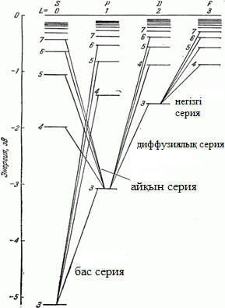

Сурет 8.1 Сілтілік металл атомының энергетикалық спектрі

*Сұрыптау ережелерi және спектр.* Атом күйлерi арасында жарық шығарылып немесе жұтылып өтетiн кванттық ауысулар сұрыптау ережелерi деп аталатын кванттық сандардыңөзгеру шамасына қойылатын белгiлi бiр шектеулер жағдайында мүмкін болады.

Егер атомның бастапқы және аяққы күйлерiнiң орбиталық кванттық сандары 1-ге өзгерген жағдайда, яғни

*Δ=±1* (8.14)

болғанда, ал осы күйлердiң толық моментiнiң кванттық саны 1-ге өзгергенде, немесе бiрдей мәндерге ие болғанда (тек 0 емес), яғни

*Δj=0, ± 1* (8.15)

болған жағдайларда ауысулар мүмкін болады. және *j* кванттық сандарының басқаша өзгерiстерi жағдайында жарық шығарып немесе жұтып өтетiн кванттық ауысуларға тиым салынады. Кванттық ауысулар кезiнде *n* бас кванттық сан кез-келген шамаға өзгере алады немесе тiптi өзгермейдi.

бойынша сұрыптау ережелерiне сәйкес натрийдың шығару спектрiнде спектрлiк сызықтардың бiрнеше сериялары пайда болады. Төменгi деңгейлерi ортақ спектрлiк сызықтар серия құрайтындығы белгiлi, және бұлар әдетте бiр спектрлiк аймақта орналасады (ультракүлгiн, көрiнетiн, инфрақызыл).

82

Бiр серияға жататын сызықтардың  толқындық сандары сериялық формулалар деп аталатын қарапайым заңдылықтарға бағынады. Төменде *Na* атомының сериялары және бұлардың сериялық

формулалары (шығару спектрiнде байқалатын) келтiрiлген:

бас серия 3 2*S-n2P :*

**;

айқын серия 3 2*P-n2S :*

**;

диффузиялық серия 3 2*P-n2D :*

**;

iргелi серия: 3 2*D-n2F :*

**.

мұнда *n=4, 5, ...*

Егер атом негiзгi күйде тұрған болса (3 2*S1/2*), онда қоздырған кезде ол, сұрыптау ережелерiне сәйкес, тек *Р-* күйлерге ауысулар жасай алады, осыдан бас серия (3*S- nP*) пайда болады. Егер *Na*атомы *3P*-күйде тұрған болса, онда осы күйден *S* және*D*күйлерге ауысулар мүмкін болады. Осы жағдайда сұрыптау ережелерiне сәйкес, айқын серияның (3*P - nS*) және диффузиялық серияның (3*P - nD*) сызықтары пайда болады. Бас серия жұтылу спектрiнде де байқалады. Аталған сериялардың кейбiр кванттық ауысулары 8.1-суретте көрсетiлген.

*Сызықтардың нәзiк түзілiсi*. Деңгейлердiң нәзiк түзілiсi белгiлi болса, онда әр түрлі серия сызықтарының жiктелу сипатын анықтау қиын емес. *j* бойынша сұрыптау ережелерiн (*Δj=±1*) ескерiп

бас серия – дублеттер 2*S*1/2 -2*P*1/2, 2*S*1/2 -2*P*3/2;

айқын серия– дублеттер 2*P*1/2 - 2*S*1/2 , 2*P*1/2 - 2*S*1/2;

диффузиялық серия – триплеттер 2*P*1/2-2*D*3/2,2*P*3/2-2*D*3/2, 2*P*3/2-2*D*5/2

iргелi серия – триплеттер 2*D*3/2-2*F*5/2, 2*D*5/2-2*F*5/2, 2*D*5/2-2*F*7/2

болатындығын табамыз.

Тәжiрибе деректерiн талдағанда (8.13) формулаға сәйкес *n* және өскенде жiктелу шамасының тез кемитiндiгiн ескеру керек. Бас серия сызықтарының дублеттiк жiктелуi 2*P*1/2,3/2 жоғарғы деңгейлердiң нәзiк түзілiсiмен анықталады, өйткенi төменгi 3*S*1/2 деңгей синглет болып табылады (8.2-сурет). Сондықтан дублеттiк жiктелу әсiресе бас серияның3*S*1/2-3 2*P*1/2,3/2 алдыңғы бас сызығы үшін үлкен болады. Серияның жоғарғы қысқалау толқынды мүшелерiне ауысқан жағдайда жiктелу шамасы тез төмендейдi. Айқын серияның жiктелуi, керiсiнше, толығынан төменгi 3 2*P*1/2,3/2 деңгейдiң нәзiк түзілiсiмен анықталады да, айқын серияның барлық сызықтарының-жиiлiктер немесе толқындық сандар шкаласында-дублеттiк жiктелулерi бiрдей болады.

83

Триплеттiң 2*P*1/2-2*D*3/2 және 2*P*3/2-2*D*3/2 екi құраушысының ара қашықтығы төменгi деңгейдiң жiктелуiмен анықталады және ол серияның барлық сызықтары үшін тұрақты болады (8.3-сурет).

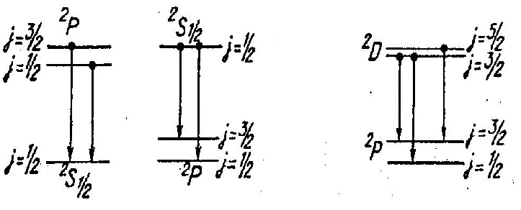

Сурет 8.2 Синглет 3*S*1/2 Сурет 8.3 Триплет 2*P*1/2-2*D*3/2 және 2*P*3/2-2*D*3/2

2*P*3/2-2*D*3/2 және 2*P*3/2-2*D*5/2 құраушыларының жоғарғы деңгейдiң жiктелуiмен анықталатын ара қашықтығы болса, шамасы бойынша едәуiр кiшi және серияның жоғарғы мүшелерi үшін тез кемидi. Спектрлiк құралдың ажыратқыштық қабілетi онша үлкен болмаған жағдайда осы құраушылар ажыратылмайды да диффузиялық серия сызықтар дублеттер болып көрiнедi. Осы сияқты iргелi серия сызықтарының құрылымын оңай түсіндiруге болады.

**8.4. Жұмыстың орындалу ретi**

1. Жұмысты орындаудан бұрын ұсынылған әдебиетпен, берiлген жұмыс мазмұнымен, қолданылатын құралдардың құрылысы және жұмыс iстеу принципiмен мұқият танысып, негiзгi сипаттамаларын дәптерге жазып алу керек.

2. ДСП-1 немесе ПС-18 спектропроекторы, спектрлiк сызықтар атласы көмегiмен спектрограммадағы натрийдың спектрлiк сызықтарының толқын ұзындықтарын анықтау. Натрий сызықтары толқын ұзындықтарын (кванттық ауысуларды және серияларды көрсетiп) кестеге толтыру.

3. Фотопластинканы МИР-12 өлшеуiш микроскопына орнатып *Na* спектрлiк сызықтарының нәзiк түзілiсi құраушыларының ара қашықтығын өлшеу.

84

а) Бас серияның спектрлiк сызықтары нәзiк түзілiсi құраушыларының ара қашықтығын өлшеу. Осы деректер бойынша *Na* атомы *Р*-термдерiнiң *n* бас кванттық сан мәндерiне байланысты жiктеу шамасын анықтау.

б) Атомның 3*P,* 3*D,* 4*D* – термдерiнiң жiктелу шамасын анықтау. Алынған нәтижелердi түсіндiру.

1. Натрийдың 3*P*-термiнiң жiктелу шамасы бойынша (8.13) өрнектi пайдаланып, *а*1 түзету мәнiн анықтау.
2. Өлшеу және есептеу нәтижелерiн 8.3-кестеге толтыру.

8.3-кесте

Натрий спектрiн өлшеу нәтижелерi

|  |  |  |  |  |  |  |  |
| --- | --- | --- | --- | --- | --- | --- | --- |
| *λ*, нм | Квант-  тық ауысу | Серия | Нәзiк түзілiс  құраушыларының ара қашықтығы | | *n* | Нәзiктүзілiс  деңгейшелерiнiң  ара қашықтығы | |
|  |  |  | Δ, мм | Δ*λ*, нм |  | *Р*1/2 *Р*3/2 | *D*3/2 *D*5/2 |

***Бақылау сұрақтары***

1. Мультиплеттiк деп ненi айтады? Ол не себептi пайда болады?
2. *n,* , *m*, *m*s, *j, mj* кванттық сандары, бұлар ненi анықтайды?
3. Электрон спинi. Спин-орбиталық әсерлесу. Спин-орбиталық әсерлесу энергиясы, *ΔEs* энергия шамасы.
4. Спектрлердiң нәзiк түзілiсi. Нәзiк жiктелудi тудыратын себеп. Энергия деңгейлерiнiң дублеттiк құрылымы болуының физикалық себебi қандай?
5. Дублеттiк жiктелу неге тәуелдi?
6. Әр түрлі сериядағы сызықтардың нәзiк түзілiсiнде қандай заңдылық байқалады?
7. Нәзiк түзілiстi ескерiп, термдердiң кестесiн құру керек (кез-келген сiлтiлiк металл үшін).
8. Энергетикалық деңгейлер схемасын сызыңыз; сұрыптау ережелерiн қолданып сериялар үшін кванттық ауысуларды көрсетiңiз.
9. Бас, диффузиялық, айқын және iргелi сериялары-дублеттерiнiң айырмашылығы неде?
10. Сiлтiлiк металл атомдары мен сутегi атомындағы нәзiк жiктелудiң айырмашылығы.

85

**9. ЕКІ ВАЛЕНТТІ ЭЛЕКТРОНЫ БАР АТОМДАР СПЕКТРІНІҢ ҚҰРЫЛЫМЫН ЗЕРТТЕУ**

**9.1. Жұмыстың мақсаты мен мазмұны**

Цинк, кадмий, сынап атомдарының шығару спектрiн зерттеу, осы элемент спектрлерiнiң құрылымын зерттеу, тәжiрибеде триплеттiк жiктелудi анықтау.

**9.2**. **Аппаратура**

УМ-2 монохроматоры, сынап лампа (шам), сынап, кадмий, цинк элементтерiнiң ВСБ-2 шамдары, ППБЛ-3 қоректендiру блогы.

**9.3**. **Теориялық кiрiспе**

Атомдағы электрон күйi берiлуi үшін төрт кванттық сан қажет.

1. Бас кванттық сан *n*, негiзiнен электрон энергиясын анықтайды және *n*=1, 2, 3,... мәндерiн қабылдайды.
2. Орбиталық кванттық сан , электронның орбиталық импульс моментi мәнiн  теңдiгiне сәйкес анықтайды;

*=0, 1, 2,...(n-1)* -барлығы*n* мән қабылдайды.

1. Магниттiк кванттық сан *m*, электронның импульс моментiнiң*z* квантталу бағытына проекциясын (мысалы, сыртқы магнит өрiсi бағыты) анықтайды; *Lz=m, m=0, ±1, ±2,..., ±*,-барлығы (2+1) мән қабылдайды.
2. Спиндiк кванттық сан *s*, микробөлшектiң меншiктi (спиндiк) импульс моментiн теңдiгiне сәйкес анықтайды. Электрон үшін *s=1/2*, сондықтан оның спиндiк моментiнiң кквантталу бағытына (*z* осi) проекциясы тек екi мән қабылдай алады: *Lsz=ms, ms*=*±1/2.*

cанының мәнiне сәйкес атомдағы электрон күйi былай белгiленедi: егер *=0* болса, онда күй *s-*күй деп аталады (немесе *s*-электрон), егер *=1* болса, онда бұл *р-*күй, егер *=2* болса, онда *d-*күй, және т.т. 2*р* символына *n=2* және *=1*, 3*s*символына *n=3* және *=0* сәйкес келедi.

Паули принципiне сәйкес атомдағы электрондар жүйесiнде төрт кванттық сан жиыны бiрдей болатын екi электроннның болуы мүмкін емес. Бұл принцип ең аз энергия принципiмен бiрге электрондардың кванттық күйлер (қабықшалар) бойынша үлестiрiлуiн тағайындайды, және де осы үлестiрiлудi атом қасиеттерiнiң периодтық қасиеттерiмен байланыстырады. Элементтердiң химиялық және оптикалық қасиеттерi оның валенттiк электрон санымен анықталады, сондықтан валенттiк электрон саны бiрдей жүйелердiң спектрлерiнде ұқсастық жеткiлiктi болады. Атомда валенттiк электрондар неғұрлым көп болса, және элементтiң реттiк нөмiрi неғұрлым үлкен болса, соншалықты спектр құрылымы күрделi болады.

86

Сутегi атомында ядроның кулондық өрiсiнде қозғалатын бiр электрон болады. Осы электронның стационарлық энергия мәндерi (деңгейлерi) тек *n* бас кванттық сан мәнiне тәуелдi болатындығы кванттық механикада көрсетiледi.

Сiлтiлiк металл атомдары ядродан, iшкi қабықшалардағы электрондардан және бiр сыртқы (валенттiк) электроннан тұратын жүйе болып табылады. Қалған (z-1) электрондар ядромен бiрге орнықты атомдық «қалдық» құрап тұрады. Осындай электрондық жүйе атомдық «қалдық» өрiсiнде әлсiз байланысқан электрон қозғалатын «сутегi тәрiздi» жүйе ретiнде қарастырылады. Атомдық «қалдық» тудыратын ұйтқытуды ескерiп осындай сутегi тәрiздi жүйелердiң энергетикалық деңгейлерiн анықтау энергия мәндерi тек *n* бас кванттық санға ғана тәуелдi емес, валенттiк электронның орбиталық кванттық санына да тәуелдi болатындығын көрсетедi, сонымен *Е=En*.

Сiлтiлiк металл атомының валенттiк электроны орбиталық импульс моментiнен басқа  меншiктi импульс моментi болады, ал

электронның толық импульс моментi  осы моменттердiң қосындысы болып табылады. Моменттердi қосу кванттық заңдар бойынша iске асырылады, *Lj* шамасы тек дискреттi мәндер қабылдай алады: , мұндағы *j*-iшкi кванттық сан, *+s*, *-s* мәндер қабылдайды.  *= 0* болғанда *j=1/2* тек бiр мән қабылдайды. нөлден өзгеше болғанда, *j*-дiң екi мәнi болады: *j*=*±1/2.*

Электрондардың механикалық импульс моменттерiмен магниттiк дипольдық моменттер байланысқандығы белгiлi, бұлар бiрiмен-бiрi тогы бар екi контур сияқты әсерлеседi. Осы әсерлесу энергиясы орбиталық және спиндiк магниттiк моменттердiң өзара бағдарлануына байланысты болады. Демек, *j* мәнi әртүрлі күйлердiң энергиялары да әртүрлі болуға тиiс. Энергияның стационарлық мәндерiн спин-орбиталық әсерлесудi ескерiп табу есебiн кванттық механикалық шешу энергия мәндерi ендi *n, , j* үш кванттық сандарына тәуелдi болатындығын көрсетедi, демек *E=Enj.*. Осы теориялық нәтиже тәжiрибеде жақсы расталады.

Көп электронды атомдар үшін толық орбиталық және спиндiк импульс моменттерi жеке электрондардың импульс моменттерiнен қосылады. Осы жағдайда тұйықталған қабықшалар (электрондармен толтырылған) үшін импульстың қосынды моментi нөлге тең болады. Бүтiндей алғанда атом толмаған электрондық қабықшалардағы электрондардың (мысалы, валенттiк) қосынды импульс моментiмен сипатталады.

87

Валенттiк электрондардың орбиталық және спиндiк импульс моменттерi кеңiстiктiк квантталудың (векторлардың өзара орналасуы) кванттық-механикалық заңдары бойынша, толық импульс моментiнiң қосынды векторын құрап, қосылады. Осындай қосу нәтижесi қосындылау ретiне тәуелдi болады. Әдетте екi модельдiк жағдай қарастырылады.

1. Алдымен валенттiк электрондардың жеке орбиталық және спиндiк моменттерi қосылады: атомның толық орбиталық және толық спиндік моменттері анықталады, бұдан кейiн қосынды импульс моментi анықталады (*LS-*байланыс, Рассель-Саундерс байланысы);
2. Алдымен әрбiр электронның орбиталық және спиндiк импульс моменттерi қосылады, бұдан кейiн барлық электрондар бойынша қосынды табылады (*jj*-байланыс).

Тәжiрибеде алынған спектрлердi талдау қосындаудың қандай ретi iске асатындығын, демек қандай байланыс берiк (әртүрлі электрондардың спиндерiнiң байланысы ма, әлде әрбiр электронның спиндiк және орбиталық моменттерiнiң байланысы ма) екендiгiн анықтауға мүмкіндiк бередi. Көпшiлiк жағдайда (электрон саны көп емес атомдар үшін) байланыстың бiрiншi түрі (*LS-*байланыс) орын алады.

9.1-суретте екi валенттiк электроны бар атомның *LS-*байланысы жағдайында орбиталық және спиндiк импульс моменттерi қосылуының векторлық схемасы келтiрiлген. Осындай атомның қорытқы импульс моменттерiнiң сандық мәндерi мына өрнектермен анықталады

; *L=1+2, 1+2-1,...*⎢*1-2*⎜;

; *S=s1+s2, s1-s2*;

; *J=L+S, L+S-1,...,*⎢*L-S* ⎢ (9.1)

мұндағы *1* және *2, s1* және *s2*-валенттiк электрондардың орбиталық және спиндiк кванттық сандары. Екi валенттiк электроны бар атом үшін *S=0* немесе 1 бола алады, ал *LS* екi мән қабылдайды: *LS=0* және.

88

Атомның *J* кванттық сан мәнi әртүрлі күйлерi орбиталық және спиндiк импульс моменттерiнiң әртүрлі өзара бағдарлануларына сәйкес келедi. Мұндай күйлер сондықтан әртүрлі энергиямен сипатталады.

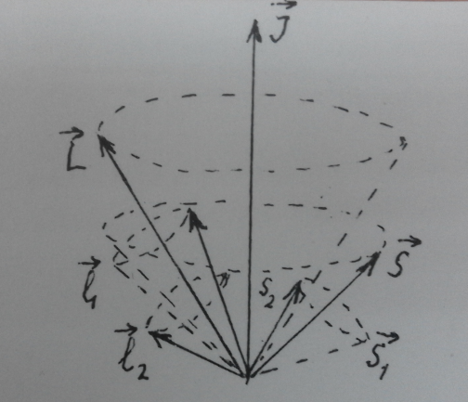

Сурет 9.1 Екi валенттiк электроны бар атомның *LS-*байланысы жағдайында орбиталық және спиндiк импульс моменттерi қосылуының векторлық схемасы

(9.1) өрнектен, *L* және *S* берiлген жағдайда *J-*дiң әртүрлі мәндерiнiң саны (2*s+*1) – ге тең болатындығы көрiнедi. Бұл *L*, *S* мәндерi берiлген және *L*>*S* болған жағдайда, атомның энергия деңгейi (2*S+1*) деңгейшеге жiктелетiндiгiн бiлдiредi.

Деңгейшелер саны мультиплеттiк деп аталады. Екi электроннан тұратын жүйеде *s=0* және *s=1*, демек, мультиплеттiк 1 және 3-ке тең бола алады, дара деңгейлер (синглеттер) және триплеттiк деңгейлер түзіледi. Энергия деңгейлерiнiң мультиплеттiгiнен атомның шығару спектрiндегi сызықтардың өзара орналасуында өзiне тән заңдылықтар пайда болады. Спектрлердi талдау ең алғаш атомдардың энергетикалық деңгейлерiнiң салыстырмалы орналасуы, және атомдардың электрондық құрылымы жөнiнде деректер алуға, және де энергетикалық деңгейлердiң мультиплеттiк түзілiсiн электронның өзiне тән, өзгеше және елеулi қасиетi-спиндiк импульс моментiмен байланыстыруға мүмкіндiк бердi.

Жұмыста *Cd, Hg, Zn* атомдары буларының сәуле шығару спектрi зерттеледi. *Cd, Hg, Zn* атомдарының сыртқы электрондық қабықшасында екi электрон болады, iшкi қабықшалардың қорытқыжәнеимпульс моменттерi нөлге тең.

89

9.2-суретте гелий атомының энергетикалық деңгейлер схемасы және бұлардың арасында мүмкін болатын ауысулар келтiрiлген. Қалыпты (негiзгi) күйде сыртқы электронның екеуi де 6*s*-электрондар болып табылады, өйткенi бұлардың бас кванттық сандары *n=*6, ал орбиталық кванттық сандары *=0.* Электрондардың бiреуi әрқашан қозбаған 6*s*-күйде қалып қояды, ал екiншiсi кванттық сандары өзгерiп, қоздырылады. *1=0* күйiнде қалатындықтан, қорытқы *L* саны 2-мен дәл келедi. Қорытқы спиндiк импульс моментi, жоғарыда айтылғандай, *s=0* және *s=1* болады.

Көп электронды атомдардағы спектрлiк сызықтардың пайда болуына жауапты электрондардың энергетикалық деңгейлерiн (күйлерiн)  термдермен сипаттайды, мұндағы *L≡S, P, D,... (L=0, 1, 2,...*cандары үшін*).* Терм белгiсiндегi жоғарғы сол жақтағы индекс деңгейдiң мультиплеттiгiн, төменгi оң жақтағы индекс-*J*санын анықтайды.

9.1-кесте

|  |  |  |  |  |  |  |
| --- | --- | --- | --- | --- | --- | --- |
| 1-элек  трон | 2-элек  трон | *L* | *S=0* | | *S=1* | |
|  |  |  | *J* | терм | *J* | Терм |
| *6s* | *6s* | 0 | 0 | *1S0* | 1 | *3S1* |
| *6s* | *6p* | 1 | 1 | *1P1* | 0,1,2 | *3P0; 3P1; 3P2* |
| *6s* | *7s* | 0 | 0 | *1S0* | 1 | *3S1* |
| *6s* | *7p* | 1 | 1 | *1P1* | 0,1,2 | *3P0; 3P1; 3P2* |
| *6s* | *6d* | 2 | 2 | *1D2* | 1,2,3 | *3D1; 3D2; 3D3* |

90

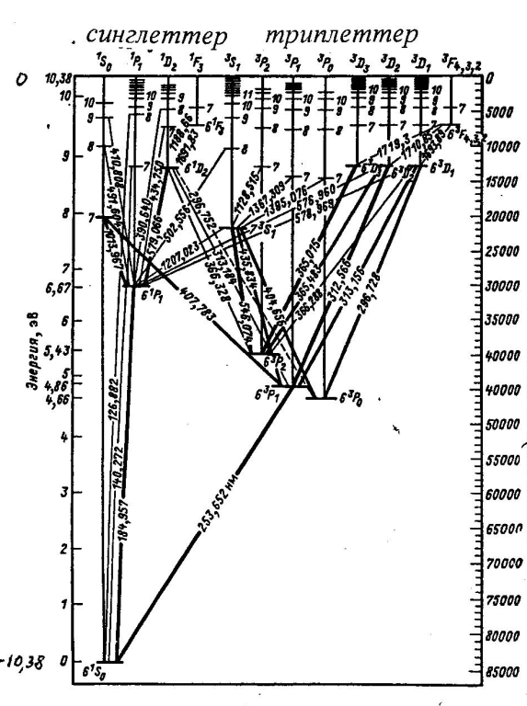

Сурет 9.2 Гелий атомының энергия деңгейлерінің диаграммасы

және мүмкін болатын көшулер

Сынап атомының мүмкін күйлерi 9.1-кестеде келтiрiлген.

91

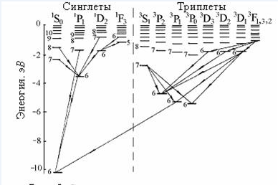

Сурет 9.3 Сынап атомының энергия деңгейлерінің диаграммасы

және мүмкін болатын көшулер

9.3-суретте тiк бағытта сынап атомының толық энергиясы салынған. Атом энергиясының нөлдiк мәнiне атомнан бiр электронды бөлiп алуға сәйкес энергия алынған, сондықтан атом энергиясы терiс болады. 6, 7, 8... сандары валенттiк электронның *n=1,2,3,4,5* қабықшаларда сынап атомының 78 iшкi электроны орналасқан. Бұл электрондар оптикалық спектрдiң шығарылуына қатыспайды. Сынап атомыныңқалыпты (негiзгi) күйiне сәйкес энергия деңгейi (6*1S0*) 10,43 *эВ* тереңде жатыр; бұл сынап атомының иондану жұмысы 10,43 *эВ* болады деген мағына бiлдiредi. 9.3-суретте деңгейлер арасындағы мүмкін кванттық ауысулар да кескiнделген (ауысулар кезiнде *ΔL=±1, ΔJ=0,±1* кванттық-механикалық сұрыптау ережелерi орындалады).

Сынап атомының сипаттаушы спектрлiк сызықтары мына кванттық ауысуларға сәйкес келедi:

6 3*Р*1 → 6*1S0*-*λ*=253,7нм; 7 3*S*1→ 6 3*Р*1 -*λ2*=435,8нм;

7 3*S*1→ 6 3*Р*0 -*λ1*=546,1нм; 7 3*S*→ 6 3*Р*2 -*λ3*=404,7нм;

Мырыш, кадмий, сынап атомдарының спектрлерi бiрiне-бiрi ұқсас. *L* және *S* сандары берiлгенде энергияның *J* кванттық санына тәуелдiлiгi триплеттiк жiктелудiң шамасын анықтайды: үлкен атомдық нөмiрлер үшін жiктелу шамасы үлкен болады. Егер тиiстi спектрлiк сызықтардың толқын ұзындықтары анықталған болса, онда атомдардың энергетикалық деңгейлер схемасын тұрғызуға болады. Жұмыста мырыш, кадмий, сынап триплетiнiң спектрлiк сызықтары толқын ұзындықтарын тауып және өлшеу керек.

92

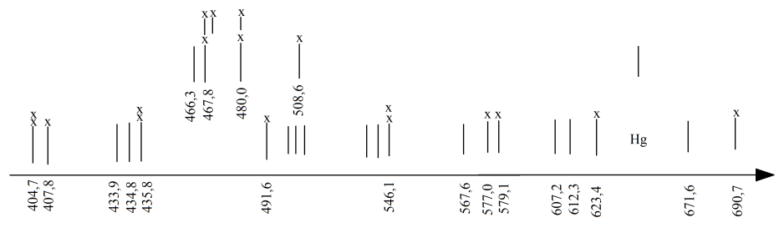

Сурет 9.3 Сынап спектрі

***9.4. Жұмыстың орындалуы***

1. Сынап лампасын жағып, УМ-2 монохроматоры саңылауының жарықтануын тексеру.
2. УМ-2 монохроматорының градуирлiк графигiн сынап спектрi бойынша тұрғызу (немесе бар графиктi тексеру):барабанның градустық бөлiктерiн толқын ұзындықтарға сәйкес келтiрiп график тұрғызу немесе бар графиктi тексеру.
3. Мырыш спектрiн бақылау. УМ-2 барабанын шкала басынан бастап аяғына қарай бұрап, спектрдiң әрбiр сызығын окулярдың көру өрiсiндегi көрсеткiшке дәл келтiрiп, бұған сәйкес барабан бөлiгiн жазып алу. Дәл осылай кадмий, сынап спектрiне бақылау жүргізiледi. Бақылау нәтижелерiн кестеге толтыру.
4. Градуирлеу графигiн және 9.3-суретті пайдаланып, барлық бақыланған сызықтардың толқын ұзындықтарын анықтау, бұлардың мәндерiн кестеге толтыру.
5. Мырыш, сынап, кадмий триплеттерi спектрлiк сызықтарының толқын ұзындықтарын анықтау.
6. 9.2-кестенi пайдаланып *Hg (n=6), Cd (n=5), Zn (n=4)* атомдары үшін *n1S0, (n+1)3S1, n3P0, n3P1, n3P2*деңгейлерiнiң орналасу схемасын сызу (толық схема бөлiктерi).

93

9.2-кесте

|  |  |  |  |
| --- | --- | --- | --- |
| Атом | *Hg*(80) | *Cd*(48) | *Zn*(30) |
| иондану энергиясы,*эВ* | 10,4 | 9,0 | 9,4 |
| 1P1→1S0 ауысуы  1. *λ,нм*  *ΔЕ, эВ* | 253,7  4,9 | 326,1  3,8 | 307,6 |
| 3S1→3P0 ауысуы  2. *λ,нм*  *ΔЕ, эВ* | 404,7  3,1 | 467,8  2,6 | 4,0 |
| 3S1→3P1 ауысуы  3. *λ,нм*  *ΔЕ, эВ* | 435,8  2,8 | 480,0  2,6 |  |
| 3S1→3P2 ауысуы  4. *λ,нм*  *ΔЕ, эВ* | 546,1  2,3 | 508,6  2,4 |  |

**Бақылау сұрақтары**

1. Атомдағы электрон қандай кванттық сандармен сипатталады?
2. Паули принципiн тұжырымдаңыз. Паули принципi қандай бөлшектерге арналған?
3. Атомдағы электрондардың қандай тобын: а) электрондық қабықша, б) электрондық қабат дейдi? Қабат пен қабықшадағы электронның ең көп саны қандай болады?
4. Екi валенттi электроны бар элементтер спектрлерiнде қандай заңдылықтар байқалады?
5. Екi валенттi электроны бар элемент атомының энергия деңгейлерiнiң триплеттiк және синглеттiк түзілiсiнiң физикалық себебi қандай?

94

**10. ГЕЛИЙ, НЕОН АТОМДАРЫ ЖӘНЕ ГЕЛИЙ-НЕОН ЛАЗЕРІ ШЫҒАРАТЫН ЭЛЕКТРОМАГНИТТІК СӘУЛЕ СПЕКТРІН ЗЕРТТЕУ. ЛАЗЕРДІҢ ЖҰМЫС ІСТЕУ ПРИНЦИПІ**

**10.1**.**Жұмыстың мақсаты мен мазмұны**

Не-Ne лазерi және жарықтың оптикалық кванттық күшейткiшi құрылысымен, жұмыс iстеуi физикалық принциптерiн оқып-үйрену, лазердiң негiзгi сипаттамаларын тәжiрибеде анықтау: шығаратын сәуле толқын ұзындығын, лазерлық шоқтың кеңеюiн, және поляризациясын; гелий, неон атомдары және Не-Ne лазерi шығаратын жарық спектрлерiне салыстырмалы зерттеу жүргізу.

Теория саласында студент жарықтың шығарылу және жұтылуы-Эйнштейн коэффициенттерi, Планк формуласы, Брюстер, Малюс заңдары, Брюстер бұрышымен байланысты мәселелердi оқып-үйрену, және де лазердiң жұмыс iстеуiнiң негiзгi принциптерiн ұғып алу, газ лазерiн қолдана бiлудi игеру.

**10.2.Аппаратура**

Не-Ne лазерi, гелий және неон қоспасы бар газ разрядтық түтік, қоректендiру көзi, неон шам, сәуле қабылдағыш (фотоэлемент, фотодиод), поляризатор, УМ-2 монохроматоры.

**10.3.Қысқаша теория**

Өткен ғасырдың 60-шы жылдардың басында пайда болған лазерлер жиiлiктердiң оптикалық диапазонында жұмыс iстейтiн жарық көзi ретiнде кең қолдану тапты. «Лазер» терминi ағылшынша индукцияланған (ерiксiз) жарық шығару көмегiмен жарық тербелiстерiн күшейту деген сөз тiркестерiнiң бiрiншi әрiптерiнен құралған. Оптикалық диапазондағы кванттық электроника саласындағы прогресс лазер сәулесiнiң жоғары сапасына-жоғары уақыттық және кеңiстiктiк когеренттiгi, монохроматтылығы және аса бағыттылығына байланысты. Лазер сәулесiн тиiмдi фокустауға болады, бұл лазер шоғында энергияның өте үлкен тығыздығын алуға мүмкіндiк бередi. Лазерлердiң осы мүмкіншiлiктерi радиоэлектрониканың локация, навигация, байланыс, телевизия, есептеу техникасы сияқты салаларын дамыту үшін елеулi мәнi бар. Лазерлердiң технологиялық қолданулары да белгiлi.

Лазер үш элементтен-активтi орта, қоздыру жүйесi (толтыру көзi), резонатордан тұрады (10.1-сурет).

95

Резонатор

Айна жартылай

мөлдiр айна

Активтi орта

лазер сәулесi

Толтыру көзi

Сурет 10.1 Лазердің жалпы схемасы

Лазерлердегi жарықтың күшею және генерация құбылысының мәнiсiн ұғыну үшін электромагниттiк сәуленiң атомдық жүйемен әсерлесуiнiң элементар процестерiн толығырақ қарастыру керек.

*10.3.1.Кванттық ауысулар. Атомның деңгейдегi өмiр сүру ұзақтығы.* Атомның энергия күйiнiң өзгерiп, жарық шығару не жұтумен қабаттаса жүруi кванттық ауысулар деп аталады. Деңгейлер арасындағы ауысулар ықтималдық «тiлiмен» сипатталады. Егер энергияны жұту немесе жарық шығаруға сәйкес келетiн ауысу ықтималдығы үлкен болса, онда мұндай ауысулар рұқсат етiлген көшулер деп аталады. Тиым салынған деп аталатын ауысулар да болады. Рұқсат етiлген ауысуларға қарағанда олардың ықтималдығы өте аз (шамамен 1000 есе). Кванттық күйлер арасында ауысудың болу не болмауын анықтайтын ережелер-сұрыптау ережелерi деп аталады. Ауысу ықтималдығының өлшеуiшiне атомның деңгейдегi өмiр сүру ұзақтығы алынады. Ол қозғаннан кейiн қанша уақыттан соң ауысу болатынын анықтайды. Қозған деңгейлердiң көпшiлiгiнде атомның әдетте өмiр сүру уақыты *τ~10-7-10-8* с. Ауысуға тиым салынған жоғары деңгейлер метаорнықты деңгейлер деп талады. Бұл деңгейлерде атомдардың өмiр сүру уақыты 1000, тiптi миллион есе ұзақ болады.

Бөлшек (атом не молекула) бiр энергетикалық деңгейден екiншi деңгейге ауысқанда бөлшектiң iшкi энергиясы осы деңгейлер энергияларының айырмасына тең шамаға өзгередi. Жоғарырақ деңгейге ауысқанда бөлшек энергияны жұтады, ал төменiрек деңгейге ауысқанда-шығарады. Кванттық ауысулар кезiнде электромагниттiк сәуле шығарылуы не жұтылуы сондай-ақ ешқандай сәуле шығарылмауы да жұтылмауы да мүмкін. Жиiлiгi *vik* электромагниттiк толқын түрінде шығарылған (не жұтылған) энергия үшін мына iргелi заң орындалады (Бордың жиiлiктер шарты):

** (10.1)

*10.3.2.Жарық шығару және жұту процестерi. Эйнштейн коэффициенттерi.* Оңашаланған атом өзiнiң энергетикалық күйiн өзгертуi үшін ол фотон жұтып (энергия қабылдап), жоғарырақ энегетикалық деңгейге көтерiлуi керек, немесе фотон шығарып, төменiрек энергетикалық деңгейге түсуi тиiс. Егер атом қозған күйде болса, онда бiраз уақыттан соң төменiрек күйге ауысып және фотон шығаруы ықтимал. Егер осы қозған атом орналасқан кеңiстiкте электромагниттiк өрiс болмаса, онда атомның төменгi күйге ауысу процесiне байланысты фотон шығаруы спонтандық (өздiгiнен) жарық шығару делiнедi. Спонтандық жарық шығару когеренттi болмайды, себебi бұл жағдайда жеке атомдар бiр-бiрiнен тәуелсiз жарық шығарады. Ендi атомдар жайғасқан кеңiстiк бөлiгiнде электромагниттiк өрiс болсын және өрiс жиiлiгi атом шығаратын фотон жиiлiгiндей болсын делiк. Бұл жағдайда да атомдардың төменгi күйге спонтандық ауысулары болады және олар өрiс жоқ кездегiдей өтедi. Бiрақ сыртқы электромагниттiк өрiс атомдарды жарық шығаруға мәжбүр етедi, олардың төменгi энергетикалық күйге ауысу ықтималдығын арттырады. Оның үстіне осы жағдайда атомдар электромагниттiк өрiстiң жиiлiгi, таралу бағыты және поляризациясы дәл сыртқы электромагниттiк өрiстiкiндей жарық шығарады, яғни жарық когеренттi болады. Осылай жарық шығару индукцияланған жарық шығару деп аталады және көшу ықтималдығы сыртқы электромагниттiк өрiс энергиясының тығыздығына байланысты болады: неғұрлым энергия тығыздығы үлкен болса, ықтималдық та соғұрлым үлкен болады.

96

Екi жағдайда да көшудi ұйымдастыруға сыртқы электромагниттiк өрiс энергиясы жұмсалмайды, сондықтан оның шамасы шығарылған фотон энергия шамасына артады. Бiрақ осыларға керi процестер де жүредi: атомдар фотондарды жұтып, қозған күйге ауысады, соның нәтижесiнде электромагниттiк өрiс энергиясы кемидi.

Осы процестердi қарастырайық. Өте сиретiлген газ алайық. Бұл жағдайда газ атомдарының бiр-бiрiне әсерiн, сонымен қоса сәуле шығармайтын ауыcуларды ескермеуге болады. Атомдар тек екi күйде: төменгi қозбаған *1*-күйде және жоғарғы қозған *2*-күйде бола алады деп қарастырайық. *t* уақыт мезетiнде бiрлiк көлемдегi *1* және *2*-күйлерде орналасқан атомдар саны *N1*және *N2* болсын. *dt* уақыт аралығында атомдардың бiр бөлiгi қозған *2*-күйден қозбаған *1*-күйге спонтандық ауысу жасайды. Осы атомдардың саны *2*-күйдегi атомдар санына, уақыт аралығына пропорционал:

, (10.2)

мұндағы *А21* атомның*2*-күйден *1*-күйге спонтандық ауысу ықтималдығы. Осыдан кез-келген уақыт мезетiндегi қозған күйдегi атомдар санын табуға болады:

97

, (10.3)

мұндағы *N20* бастапқы уақыт мезетiнде бiрлiк көлемдегi *2*-күйдегi атомдар саны.

Спонтандық шығарылған жарықтың қуаты (10.2) теңдiкке сәйкес мынаған тең болады:

****,

яғни спонтандық шығарылған жарық қуаты уақытқа байланысты экспоненциялық заң бойынша кемидi.

Ендi атомдар ν*21* жиiлiгiне сәйкес энергия тығыздығы *ρ* жарық өрiсiнде орналасқан дейiк. Сонда атомдардың электромагниттiк өрiспен әсерлесуi нәтижесiнде индукцияланған жарық шығару пайда болады. Эйнштейннiң болжауы бойынша уақыт бiрлiгiндегi *2*→*1* индукцияланған ауысу ықтималдығы электромагниттiк өрiс энергиясының ауысу жиiлiгiндегi *ρ* тығыздығына пропорционал, яғни

, (10.4)

мұндағы *В21*- индукцияланған жарық шығару үшін Эйнштейн коэффициентi.

Жарық шығаратын *2*→*1* ауысулардың толық ықтималдылығы ықтималдықтардың (спонтандық және индукцияланған) қосындысына *А21+В21ρ* тең болғандықтан, *dt* уақыт аралығында өтетiн *2*→*1* ауысулардың толық саны мынаған тең:

 (10.5)

Атомның жарық квантын жұту *w12* ықтималдығы жарық өрiсi энергиясының ауысу жиiлiгiндегi *ρ* тығыздығына пропорционал, яғни

 (10.6)

мұндағы *В12*-тұрақты шама, жұтылуға арналған Эйнштейн коэффициентi. Осыдан *1*→*2* ауысулардың *dn12* саны былай өрнектеледi:

 (10.7)

*А21, В12*, *В21*-Эйнштейн коэффициенттерi деп аталатын тұрақты шамалар; бұлар берiлген атомдық жүйенiң жеке қасиеттерiн сипаттайды. Осы коэффициенттерге сәйкес жарық шығаратын және жұтатын кванттық ауысулар шартты түрде 10.2-суретте көрсетiлген.

Термодинамикалық тепе-теңдiк жағдайында төмен *2*→*1* ауысулардың толық саны жоғары *1*→*2* ауысулар санына тең, яғни (10.5) және (10.7) формулалары бойынша тепе-теңдiк шарты орындалуы тиiс:

, (10.8)

99

98

осыдан , (10.9)

ал *N2/N1* қатынасы термодинамикалық тепе-теңдiк жағдайында Больцман заңы бойынша анықталады:

$\frac{N_{2}}{{ N}_{1}}=\frac{g_{2}}{g_{1}}e^{-\left(E_{2}-E_{1}\right)/kT}$ (10.10)

мұндағы *g1, g2* деңгейлердiң статистикалық салмағы (азғындалу дәрежесi), олар атомның қанша тәуелсiз күйi бiрдей энергия қабылдайтынын көрсетедi; *k=1,38⋅10-23Дж⋅К-1*Больцман тұрақтысы; *Т* -абсолют температура.

(10.9) және (10.10) теңдiктерiнен энергияның спектрлiк тығыздығын табамыз:

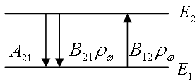

Сурет 10.2 Спонтанды көшу

 (10.11)

Егер температура өте жоғары болса, онда жарық шығару *ρ* тығыздығы өте үлкен мән қабылдайды, осы жағдайда (10.11) теңдiгiнiң бөлiмi нольге ұмтылуы тиiс. Сондықтан

 (10.12)

Азғындалмаған деңгейлердiң статистикалық салмағы бiрге тең болады: *g1=g2=1*, сонда

 (10.13)

Осы теңдiкке сәйкес *ρ* былай өрнектеледi:

 (10.14)

Ендi (10.14) өрнегiн Планктың сәуле шығару заңымен

 (1015)

салыстыра келiп, *А21*және *В21* коэффициенттерiн байланыстыратын өрнек табамыз:

 (10.16)

(10.12), (10.13), (10.16) формулалары *А21*, *В21*, *В12* Эйнштейн коэффициенттерiн байланыстыратын қатынастарды бередi. Бұл өрнектер Эйнштейн теңдiктерi деп аталады. Сонымен, барлық үш процестi спонтандық және индукцияланған жарық шығару, жарық жұту процестерiн сипаттау үшін *А21*, *В21*, *В12* коэффициенттерiнiң бiреуi белгiлi болса жеткiлiктi. Әдетте спонтандық *А21* ауысу ықтималдығы атомдық тұрақты ретiнде алынады.

Жоғарыда атомның тек негiзгi және жалғыз ғана қозған күйлерi арасындағы кванттық ауысулар жайында айтылды. Ал атомдардың көптеген әртүрлі энергетикалықкүйлерi болады және электромагниттiк сәуле шығару және жұтылу ауысулары кез-келген деңгейлер арасында болуы мүмкін. Осындай атом жүйелерi үшін (10.13), (10.16) Эйнштейн теңдiктерiн кез-келген екi энергия деңгейi үшінжазуға болады.

*10.3.3.Активтi орта*. *Жарықтың күшею шарты.*Энергиясы *Е2* деңгейге атомдарының көпшiлiгi қоздырылған затты қарастырайық. Осы қозған атомдар саны *(N2)* энергетикалықдеңгейдiң қоныстануы деп аталады. Егер заттың*2-*деңгейiнiңқоныстануы төмен орналасқан *1-*деңгейдiңқоныстануынан артық, яғни *N2>N1* болса, онда заттың осы күйi инверсиялық қоныстанған күй,ал инверсиялыққоныстандырылған зат активтi ортадеп аталады.

Активтi орта-сәуле шығару нәтижесi де лазер сәулесi пайда болатын арнайы таңдалып алынған атомдары, иондары немесе молекулалары бар қатты, сұйық немесе газ күйiндегi зат. Осы атомдар (иондар, молекулалар) активтi центрлер деп аталады. Бұлар активтi ортаны түзетiн барлық атомдардың азғана бөлiгi. Активтi центрдiң лазер сәулесi пайда болатын деңгейлерi жоғарғы және төменгi жұмыстық деңгейлер болып бөлiнедi, ал олардың арасында болатын ауысу жұмыстық ауысу деп аталады. Егер жұмыстық деңгейлердiң энергияларының айырмасы *Е2-Е1=ω21*=*hv21* болса, онда ν*21* жұмыстық ауысудың жиiлiгi болады.

Ендi активтi ортадан өткенде жарықтың күшею шартын қарастырайық. Жоғарыда энергиясы *hv21* фотон бiрдей ықтималдықпен *1*→*2* ауысуын, сол сияқты *2*→1 ауысуын мәжбүр ете (индукциялай) алатыны айтылған едi. Қай ауысу басым болуы фотонмен әсерлесетiн активтi центрдiң қай деңгейде орналасуына байланысты. Егер төменгi жұмыстық деңгейде жоғарғы деңгейге қарағанда активтi центрлер көбiрек болса, онда жарықтың жұтылу процесi басым болады. Егерде, керiсiнше, *1-*деңгейде, *2-*деңгейге қарағанда, активтi центрлер аз болса, онда ерiксiз сәуле шығару басым болады.

Бiрақ қалыпты жағдайда, соның iшiнде термодинамикалық тепе-теңдiк жағдайында заттың активтi центрiнiң энергиясы төмен деңгейлерi, энергиясы жоғары деңгейлерге қарағанда, көбiрек қоныстанған болады, яғни *N2<N1*. Сондықтан ерiксiз «төмен» ауысулар нәтижесiнде толқынның күшеюiнен, оның «жоғары» резонанстық ауысулар арқасында әлсiреуi басымырақ болады.

Осыған сай қалыпты жағдайда заттан өткенде жарық энергиясы (интенсивтiгi) өспейдi, кемидi. Бұдан iргелi қорытынды шығады: заттан өткен жарық әлсiремей, керiсiнше күшеюi үшін, зат деңгейлерiнiң қоныстануын жасанды түрде өзгерту қажет: атомдардың жоғарғы *2-*деңгейiнiң қоныстануын *(N2)* арттырып, төменгi *1*-деңгейдiң қоныстануын *(N1)* кемiту керек. Заттың осындай активтi күйi қоныстанудың инверсиялық (төңкерiлген) күйi деп аталатыны жоғарыда айтылды.

101

100

98

Инверсиялық қоныстану жасалған активтi ортаны қарастырайық. Осы ортада жиiлiгi *v21* жарық тараса, онда ол заттан өткен сайын күшейе түседi, себебi *2*→*1* ерiксiз ауысу саны *1*→*2* жұту санынан басым болады. Сонымен, жарықтың күшеюi атомдардың iшкi энергиясы есебiнен болады. Басқаша айтқанда, заттан фотонның өтуi дәл өзiндей жаңа фотондар туғызады, затта фотондардың тасқынды көбеюi байқалады (10.3-сурет).

Активтi ортаға түсетiн фотон саны (жарық интенсивтiгi) неғұрлым көп болса, соғұрлым ерiксiз «төмен» ауысулар да көп болады. Басқа сөзбен айтқанда, ортаның әр бөлiгiндегi электромагниттiк энергияның өсу жылдамдығы сол энергия шамасына пропорционал, яғни сол бөлiктегi фотонның санына пропорционал.

Интенсивтiгi *I* жазық монохромат электромагниттiк толқын активтi ортада *z* бағыты бойынша таралады дейiк (10.4-сурет). Сонда активтi ортадан өткенде жарық интенсивтiгiнiң өзгеруiн мынадай формуламен өрнектеуге болады:

** (10.17)

мұндағы *α*-активтi ортаның кванттық күшейту коэффициентi деп аталады және ол активтi орта қасиеттерiнiң мөлшерлiк сипаттамасы болады, *α*-ның өлшем бiрлiгi см-1.

Бұл өрнектi интегралдасақ, мынадай (10.18) формула шығады:

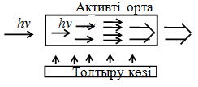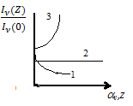

Сурет 10.3 Жарытың заттан өтуі Сурет 10.4 Жарықтың активті ортада таралуы

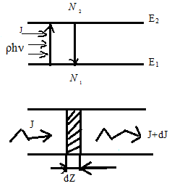

Сурет 10.5

*1*-;

*2*-;

3-

 (10.18)

мұндағы *I0*-жарықтың затқа түскенге дейiнгi бастапқы интенсивтiгi.

Демек, электромагниттiк толқын интенсивтiлiгi активтi ортада жүрген *z* жолына байланысты экспоненциялық заңдылықпен өседi. Егер *z=1/α* болса, онда (10.18) теңдiк бойынша *I=I0*⋅*e=I0*⋅2,72 болады. Сөйтiп, қалыңдығы кванттық күшейту коэффициентiнiң керi шамасына тең активтi орта қабатынан өткенде жарықтың интенсивтiлiгi 2,72 есе артады.

Ескеретiн нәрсе: Бугер-Ламберт заңы бойынш , мұндағы *kv* коэффициентi, см-1.  болған жағдайда жұту коэффициентi оң таңбалы, сондықтан толқын интенсивтiгi *z* қашықтыққа байланысты кемидi (экспоненциялық заң бойынша). Ал қоныстанудың инверсиясы жасалған жағдайда, яғни  болғанда, жұту коэффициентi терiс, толқын интенсивтiгi экспоненциялық заң бойынша өседi. Кванттық электроникада терiс жұту коэффициентi күшейту коэффициенті деп аталады және ол былай белгiленедi: *α= -kv*.

Кванттық күшейту коэффициентiн активтi орта деңгейлерiнiң қоныстануы арқылы өрнектеуге болады.

102

100

Ерiксiз сәуле шығару және жұту процестерi активтi ортада бiр мезгiлде өрбитiндiктен, жарық интенсивтiгiнiң (фотондар ағынының) заттың қалыңдығы *dz* қабатынан өткендегi өзгерiсi мына формуламен анықталады:

(10.19)

Бұл теңдiк *1*→*2*, *2*→*1* көшулерi нәтижесiнде *dz* қабатында жұтылған (*hvN1B12ρdz*) және ерiксiз шығарылған (*hvN2B21ρdz*) кванттар саны ескерiлiп алынды. (10.17) және (10.19) теңдiктерiн салыстырсақ, онда кванттық күшейту коэффициентi мынаған тең болады:

 (10.20)

азғындалған деңгейлер үшін .

Егер *α*>0 болса, онда атомдар жүйесі жарықты күшейтедi, егер α<0 болса, онда ортадан жарық өткен сайын, оның интенсивтiгi кеми бередi, жарық жұтылады.

Термодинамикалық тепе-теңдiк жағдайында атомдар (10.10) Больцман заңына сәйкес жеке энергетикалық деңгейлер бойынша таралып қоныстанады. Егер *N1g2>N2g1* болса, онда (10.20) күшейту коэффициентi терiс болады және сәуле шығару интенсивтiгi атомдар қабатынан өткенде кемидi. Керiсiнше, деңгейлер инверсиялық қоныстанған ортада *N1g2<N2g1*күшейту коэффициентi нольден үлкен және жарық ортадан өткенде атомдардың қозу энергиясы есебiнен күшейетiн болады.

Сонымен, зат өзiнен өтетiн жиiлiгi *v12* толқынды күшейту үшін бiрiншiден, зат бөлшектерiнiң энергия айырымы *hv12=E2-E1* болатын кем дегенде екi энергетикалық деңгейi болуы, екiншiден, *N2>N1* шарты орындалуы керек. Бұл шарттар қажеттi, бiрақ жеткiлiктi емес. Реал заттарда әрқашан толқынның *1*→*2* ауысуларға тәуелсiз, қосымша әлсiреуi болады.

Активтi ортада толқын таралғанда, оның интенсивтiгiнiң бiраз бөлiгi әр түрлі шығынға ұшырап, жоғалуы мүмкін (мысалы, ортаның бiртектi болмауынан шашырауы т.б.).

Сонда ортада толқын таралғанда тек шығын есебiнен оның интенсивтiгiнiңөзгеруi мына теңдiк бойынша өрнектеледi:

, (10.21)

мұнда *β*-жоғалту (шығын) коэффициентi, активтi ортада шығындарды мөлшерлiк сипаттау үшін қолданылады.

103

Егер активтi ортаның күшейткiштiк қасиеттерiмен қатар, тудыратын шығындарын ескерсек, онда активтi ортадағы толқын интенсивтiгiнiң өзгеруi былайша өрнектеледi:

 (10.22)

(10.22) теңдеуiн интегралдасақ, онда

 (10.23)

Бұл өрнек активтi ортада электромагниттiк толқын таралғанда, оның интенсивтiгiнiң өзгеруiн анықтайды. Осыдан кванттық күшейтудiң үшіншi шарты келiп шығады: активтi атомдардың ерiксiз сәуле шығаруы заттағы электромагниттiк энергияның шығынының орнын артығымен толтыра алатындай болуы тиiс. Толқын интенсивтiгi ортада өсуi үшін, кванттық күшейту коэффициентi нольден үлкен болумен қатар, активтi ортадағы жоғалту коэффициентiнен де артық болуы керек. Бұл активтi орта арқылы өтетiн электромагниттiк сәуле үшін сол ортаның күшейткiш болу шарты.

*10.3.4.Инверсия жасау тәсiлдерi.* Деңгейлерi инверсиялық қоныстанған зат арқылы өткен жарық қана күшейтiлуi мүмкін екендiгi көрсетiлген болатын. Заттың инверсиялық қоныстанған күйi тепе-теңдiк күй емес. Дененi осы күйге келтiру үшін энергияның белгiлi бiр түрі жұмсалуы тиiс. Ал бұл «толтыру» деп аталатын қоздыру процесi кезiнде жүзеге асырылады.

*Толтыру схемалары.* Берiлген ортада (затта) инверсиялық қоныстанған күйдi жасау мәселесiн қарастырайық. Инверсия пайда болу үшін жиiлiгi *v=(E2-E1)/h* қуатты электромагниттiк толқын мен ортаның өзара әсерлесуi жеткiлiктi сияқты. Жылулық тепе-теңдiк жағдайында *1-*деңгей *2-*деңгейден көбiрек қоныстанатындықтан, жұтылу ерiксiз сәуле шығарудан басым болады, яғни түскен толқын әсерiнен *1*→*2* көшулер *2*→*1* көшулерiнен көп болады. Сондықтан инверсиялық қоныстануды осылай жасау мүмкін сияқты. Бiрақ бұлай болмайды екен. Деңгейлердiң қоныстануы бiрдей (*N2=N1*) болатындай жағдай туған кезде, ерiксiз сәуле шығару және жұтылу процестерi теңеседi; (10.20) өрнекке сәйкес жиiлiгi *v* электромагниттiк толқын үшін орта жұтпайтын мөлдiр ортаға айналады (*α=*0). Осы жағдайды, әдетте, екi деңгейлiк қанығу деп атайды.

Сонымен, тек екi деңгейдi пайдаланып қоныстанудың инверсиясын алу мүмкін емес екен. Инверсиялық қоныстану үш және одан да көп энергетикалық деңгейлердi пайдалану арқылы алынады. Осыған байланысты лазерлiк орталар үш және төрт деңгейлi орталар деп аталады.

10.6-суретте лазерлiк деңгейлердiң принциптiк схемалары келтiрiлген. Мұндағы белгiлер: *О*-негiзгi деңгей, *1*-төменгi, *2*-жоғарғы жұмыстық деңгей, *3*-қоздыру деңгейi. Қоздыру (толтыру) - тiк жоғары бағытталған стрелка, жұмыстық ауысу тiк төмен бағытталған стрелка, қосымша ауысулар - қиғаш стрелкалар арқылы белгiленген.

104

3 3

2 2;3 2

1

0; 1 1

*а* 0 0

*б в*

Сурет 10.6 Лазерлiк деңгейлердiң принциптiк схемалары келтiрiлген

Үш деңгейлi схемада *2-*деңгей, мұндағы активтi центрлердiң өмiр сүру *τ2 (10-4-10-2с)* уақыт *3-*деңгейдегi өмiр сүру *τ3 (10-8с)* уақытынан жеткiлiктi ұзақ болатындай таңдалып алынады. Сонда *2-*деңгей метаорнықты, ал *3* →*2* және *1* →*3* оптикалық көшулерi рұқсат етiлген болуы мүмкін. Қандай болмасын бiр амалмен қоздырылған активтi центрлер *0-*деңгейден *3*-деңгейге көтерiледi. Сәуле шығарып *3* →*2* спонтандық ауысулар, немесе соқтығысу процестерi және қозу энергиясының бiраз бөлiгi жылуға айналуынан *3*-деңгей сәуле шығармай босап, нәтижеде *2*-деңгей бөлшектермен толтырылады. Соның нәтижесiнде *1* және *2*-деңгейлер арасындағы инверсиялық қоныстану шарты оңай орындалады. 10.6. *а*-суретте төменгi деңгей әрi негiзгi, әрi төменгi жұмыстық деңгей болып тұр. Төменгi жұмыстық деңгейдiң бiршама аз қоныстанғаны керек, бiрақ негiзгi деңгей әдетте, жеткiлiктi тығыз қоныстанған болады. Сондықтан инверсияның жасалуы үшін негiзгi деңгейден барлық активтi центрлердiң жартысынан көбiн тазарту керек.

Осы тұрғыдан басқа үш деңгейлi схема (10.6-сурет) қолайлырақ. Төменгi *1-*жұмыстық деңгейге түскен активтi центрлер *О*-деңгейге тез көше алатындықтан, *1*-деңгейдi әрқашан да босатып алу оңай. Төрт деңгейлi схемадағы инверсияның жасалу механизмiн 10.6*в*-суреттен оңай түсінуге болады.

Қарастырылған әр схеманың өз кемшiлiгi және өзiнiң артықшылығы бар. Барлық схемада активтi центрлердiң жоғарғы жұмыстық деңгейде (2) «өмiр сүру уақыты» бiршама ұзақ болуы керек, онсыз инверсия жасауға қажеттi активтi центрлердiң осы деңгейде жиналуы болмайды. Бұл деңгейлер метаорнықты деңгейлер болады.

Жоғарыда айтылғандай, атомдарды *1-*деңгейден *3*-деңгейге (үш деңгейлi лазерде), немесе *0-*деңгейден *3*-деңгейге (төрт деңгейлi лазерде) көшiретiн процестер толтыру процестерi деп аталады. Толтыруды жүзеге асыру мына тәсiлдер арқылы жүргізiледi: оптикалық; электр разряды; химиялық реакциялар; инжекция (бүрку); бөлшектердi деңгейлерi бойынша жiктеу. Көбiне толтыру оптикалық немесе электрлiк тәсiл арқылы iске асырылады.

105

*10.3.5.Оптикалық резонатор*. *Кванттық күшейткiш генераторы*.

Инверсиялық қоныстану жасалған активтi ортаның өзiнен өткен жарықты күшейте алатын қасиетi бар (10.4-сурет). Бiрақ заттың күшейту коэффициентi әдетте соншалықты (*α-β*)*L<<1* аз болатындықтан (*L*-инверсиялық қоныстанған заттың ұзындығы), жарық интенсивтiгi елеусiз өседi. Мысалы, жүргізiлген есептеулер бойынша, рубин кристалында жарық интенсивтiгi 100 есе арту үшін кристалдың ұзындығы 5м шамасында болуы керек екен. Әрине, мұндай күшейткiштi жасап, iске асыру қиын мәселе.

Активтi ортаның күшейткiштiк қабiлетiн радиофизикадан белгiлi оң керi байланыс принципi арқылы жоғарылатуға болады. Сонда күшейген сигналдың бiр бөлiгi активтi ортаға қайтарылып, қайтадан осы орта арқылы өтiп, күшейедi. Осылай электромагниттiк толқын активтi ортадан екi рет қайта (жалпы көп рет) өту нәтижесiнде оның интенсивтiгi бiр рет өткендегiмен салыстырғанда көп шамаға артады.

Егер оң керi байланыс жәрдемiмен алынатын күшейтудiң шамасы күшейткiш пен керi байланыс тiзбегiнiң қосындыланған жоғалтуларынан артық болса, онда күшейткiш өздiгiнен қозып, генераторға айналады, яғни активтi ортаға сырттан электромагниттiк толқын түспесе де, ортадағы спонтандық сәуле шығарудан лазерлiк генерация өрбидi; күшейткiш лазерге айналады.

Керi байланыс жасау үшін оптикалық диапазонда ашық резонаторлар деп аталатын жартылай мөлдiр айналар қолданылады.

Активтi орта оптикалық резонатор (толық шағылдыратын және жартылай мөлдiр айналардан тұратын) iшiне орналастырылады (10.1-сурет). Лазер үшін жақсы айналардың шағылдыру коэффициентi *.* Осы айналар Фабри-Перо интерферометрiн түзедi және олардың формасы әр түрлі (жазық, сфералық, параболалық) болуы мүмкін. Геометриялық оптика тұрғысынан айналар жарықтың активтi орта арқылы көп рет қайта өтуiн қамтамасыз етедi. Инверсияланған ортаның күшейтуi жарық өткен қабаттың қалыңдығына байланысты болатындықтан, жарықтың айналар арасында көп рет қайта өтуi лазердiң активтi элементiнiң ұзындығын арттырғанмен бiр. Ал бұл күшейту шамасын арттырады.

Интенсивтiлiгi *I* электромагниттiк толқын *z* осiнiң бойымен, екi айнаның бетiнен алма-кезек шағылысып, тарасын. Резонатордағы айналар идеал, яғни шағылысу коэффициенттерi *R=1* деп қарастырайық. Сонда интенсивтiгi *I0* жарық заттан өтiп,  есе күшейедi, онан кейiн айнадан шағылысып, заттан екiншi қайтара өткенде, тағы  есе күшейедi, яғни болады, тағы осы сияқты. Осыдан жарық интенсивтiгi (қуаты) үздіксiз өсе беретiн сияқты болып көрiнуi мүмкін. Шындығында бұлай емес. Ерiксiз төмен көшулер (2→1) қозған *N2* атомдар санын ғана азайтып қоймайды, сонымен бiрге жұтатын *N1* атомдар санын да көбейтедi. Сондықтан егер әйтеуiр бiр амалмен үздіксiз инверсиялық қоныстануды қолдап отырмаса, деңгейлердiң қоныстануларының теңесуi *N1*=*N2*-қанығу орын алады. Демек, күшею процесi тоқтайды (өйткенi, *ΔN1=N2-N1=0*). Сондықтан неғұрлым лазердiң индукцияланған сәуле шығаруы қуатты болса, соғұрлым активтi затта инверсиялық қоныстануды үзбей қолдайтын қоздыру көзi де қуатты болуы тиiс.

106

Генератордың өздiгiнен қозу шартын қорытайық. Нақтылық үшін толқын 1-айнадан 2-айнаға қарай таралуын қарастырайық. Егер 1-айнадағы толқынның интенсивтiгi *I10*, айналардың арақашықтығы *L*болса, онда (10.23) формуласы бойынша 2-айнаға жеткен толқынның интенсивтiгi

 (10.24)

2-айнаның шағылдыру коэффициентi *R2* болсын. Сонда одан шағылып, активтi ортадан қайта өтетін толқынның интенсивтiгi



Мұнда (10.24) формула пайдалынылған. Активтi ортадан өткенде толқын интенсивтiгi (10.24) формула бойынша қайтадан өсе бастайды және 1-айнаға жеткенде:



болады. Осыған *I20* мәнiн анықтайтын өрнектiқойсақ, онда

 (10.24а)

Егер 1-айнаның шағылдыру коэффициентi *R1* болса, онда одан интенсивтiгi *I1R1* толқын шағылады. Бұл 2-айнадағы қайта таралған толқынның бастапқы интенсивтiгi ** болады. Ол мынаған тең:

 (10.25)

Егер **=*I10* шарты орындалса, онда толқын өзiн-өзi қолдай алады. (10.25) өрнегiн пайдаланып және теңдiктiң екi жағын *I10*-ге қысқартсақ

 (10.26)

(10.26) өрнегiн басқаша жазайық. Бұл теңдiктiң екi жағында *R1R2* көбейтiндiсiне бөлiп, одан квадрат түбір алайық. Сонда (10.26) өрнегi былай өзгередi:

107



Логарифмдесек,



немесе

 (10.27)

Бұл кванттық генератордың өздiгiнен қозу шарты. Егер активтi ортаның кванттық күшейту коэффициентi (10.27) теңдiгi бойынша анықталатын күшейту коэффициентiнiң табалдырық мәнiнен артық немесе оған тең  болса, активтi ортаның жоғалту коэффициентi мен айналардағы жоғалтуларды анықтайтын [10.27 теңдiгiнiң оң жағындағы екiншi мүше] коэффициенттiң қосындысына тең.

Сонымен, егер резонатордың iшiне орналастырылған активтi ортада инверсиялық қоныстану жасалған болса, онда активтi центрлердiң жұмыстық жиiлiгiне (лазер жиiлiгi) сәйкес жиiлiкте резонаторда тербелiстер пайда болады. Осы тербелiстер өшпейтiн болуы үшін, индукциялық сәуле жүйедегi (резонатор+активтi орта) барлық шығындардың орнын толығымен толтыра алатындай инверсиялық қоныстану болуы керек, яғни



шарты орындалуы керек. *β*-жүйеде болатын барлық шығындарды ескеретiн коэффициент. Осы өрнектегi теңдiк белгiсiне орнықты генерация режимi сәйкес келедi. Осы жағдайдағы инверсиялық қоныстану табалдырық қоныстануы деп аталады:

 (10.28)

Лазер жарығын пайдалану немесе зерттеу үшін оның бiраз бөлiгiн лазерден сыртқа шығару қажет. Энергияны (жарықты) сыртқа шығару үшін әдетте лазердiң бiр айнасын жартылай мөлдiр етiп жасайды. Бұл энергияның сәуле шығаруға жұмсалған қосымша *β*с шығындарын бередi. Сонда (10.28) формуладағы *β*1=*β*+*β*c болады. (10.28) өрнегi лазер жұмыс iстеу үшін қажеттi активтi бөлшектердiң минимал санын (*ΔN*) анықтайды.

108

*10.3.6.Гелий-неон лазерi*

Газ арқылы өтетiн электр разряд арқасында жұмыс iстейтiн газ лазерiн қарастырайық. Электр разряды өтетiн газда атомдардың қоздырылуы негiзiнен электрондармен соқтығысуы нәтижесiнде iске асырылады.

*He-Ne* лазерiндегi активтi ортада инверсиялық қоныстану жасаудың ерекшелiктерiн қарастырайық. Мұнда активтi элемент-жалпы қысымы ~130 *ПаHe* және *Ne* қоспасымен толтырылған шыны түтік, және де гелийдiң парциал қысымы неон қысымынан бiрнеше есе үлкен. Түтік шеттерiне анод және катод дәнекермен орнатылған, бұларға ~1*кВ* түзетiлген кернеу берiледi. Осының нәтижесiнде түтікшеде солғын разряд пайда болады. Осы түтік шекарасында шығынды азайту үшін жарық шығаратын терезелер Брюстер бұрышымен орнатылған.

10.7 а-суретте гелий және неонның энергетикалық деңгейлерiнiң оңайлатылған схемасы келтiрiлген. Лазердiң жұмысшы заты-неон. Генерация неонның 3*S*→2*P* ауысуында (*λ=*632,8 нм) iске асырылады. Осы ауысудың инверсиялық қоныстануын жасау үшін бiр жағынан жоғарғы 3*S*-деңгейiнiң тиiмдi қоныстануын, екiншi жағынан-төменгi 2*P*-деңгейдiң жылдам босатылуын қамтамасыз ету қажет. Бiрiншi мiндеттi

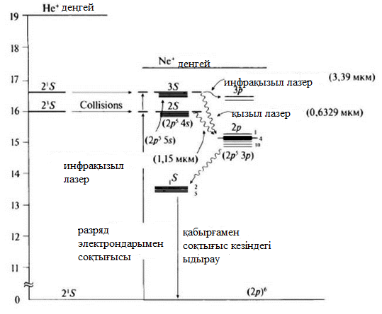

Сурет 10.7а Не – Ne лазерінің энергетикалық деңгейлері

109

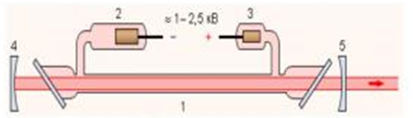

Сурет 10.7 б

1 – жоғары вольтті разряд пайда болатын гелий мен неон қоспасы бар шыны кювета;

2 – катод; 3 – анод; 4 – 0,1% өткізгіші бар сфералық айна;

5 – 1 – 2% өткізгіші бар сфералық айна

атқару үшін гелий атомдары пайдаланылады, бұлар электрондық соқтығысу есебiнен өмiр сүру ұзақтығы жеткiлiктi үлкен (*τ~10-3*с) метаорнықты қозған*-*және  (*He*) күйлерге ауысады. Гелийдiң осы деңгейлерiнiң энергиясын оның қозған 3*S-*және 2*S*-деңгейлерiне өте жақын болғандықтан, соқтығысқан кезде энергия алмасуы тиiмдi жүредi; бұл неонның жоғарғы деңгейлерiнiң үлкен жылдамдықпен қоныстануын қамтамасыз етедi. Неонның төменгi 2*P*-деңгейiнiң босатылуы негiзiнен 1*S* – деңгейге спонтан ауысу есебiнен iске асырылады. 2*P*-деңгейдiң босатылуында неон атомдарының түтік қабырғаларымен соқтығысуы үлкен роль атқарады. Соңғы жағдай активтi элемент түтігiнiң диаметрiн сайлап алудың критериi болып табылады.

Толқын ұзындығы *λ=632,8* нм лазерлiк сәуле шығарылатын 3*S*→2*P* жұмысшы кванттық ауысумен қатар бiр мезгiлде 3*S*→3*P* ауысу болып, толқын ұзындығы *λ=*3,39 мкм интенсивтiгi үлкен лазерлік сәуледе шығарылытындығын атап өту керек.

Осы екi кванттық ауысу үшін де жоғарғы деңгей ортақ болатындықтан, бұлар бәсекелес болады. *λ=632,8*нм толқын ұзындығында тиiмдi генерация өтуi үшін *λ=*3,39мкм генерацияны басу керек. Мұны осы сызыққа қосымша шығындарды енгiзу, немесе *λ=*3,39 мкм үшін жұтылу коэффициентi үлкен болатын түтік терезесiн қою, немесе айналардың шағылдыру коэффициентiн сайлап алу арқылы iске асырады.

Лазерлік сәуленің генерациясы 10.7б – суретте көрсетілген қондырғы бойынша іске асады.

110

*10.4.Тәжiрибе жасауға арналған қондырғы*

Қондырғы схемасы 10.8-суретте келтiрiлген. Қондырғы рельске орнатылған, оның бiр шетiне толқын ұзындығы *λ=632,8* нм жiңiшке лазер сәулесi шоғын беретiн *ЛГ-52* лазерi орналастырылады. Лазердi лазер сәулесiн кез-келген түзу бойынша бағыттауға мүмкіндiк беретiн төрт еркiндiк дәрежесi бар арнайы үстелге орнатады. Рельстiң екiншi шетiне *ФП6* фотодиоды немесе фотоэлемент орналастырылған. Фотодиод алдына бақылауға арналған экран орналастырылады. Экран алдына поляроид қойылады.

Неон, гелий атомдары және *He-Ne* лазерi шығаратын сәуле спектрлерiн салыстырмалы зерттеуге арналған жұмыс *УМ-2* монохроматоры көмегiмен жүргізiледi.

*УМ-2* рельсiне айналары (резонаторы) жоқ лазер түтікшесi (*He-Ne*қоспасы) және ЛГ-52 лазерi, неон шамы бiрiнен кейiн бiрi кезегiмен қойылады.

*10.4.1. Лазер сәулесi шоғының жинақсыздануын (кеңеюiн) анықтау.*

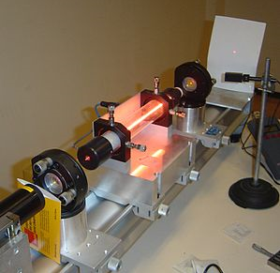

Сурет 10.8 а. Гелий – неонды лазердің сыртқы түрі

111

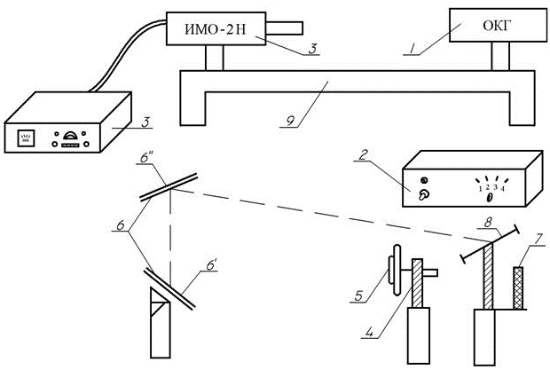

Сурет 10.8 б. Қондырғының схемасы

Гелий – неон лазерінің сәулеленуін зерттеуге арналған қондырғының схемасы 10.8б суретте берілген. Схема келесі элементтерден тұрады:

- зерттелетін гелий – неонды лазер 1;

- ОКГ қоректендіру көзі 2;

- ИМО -2Н орта қуатты өлшеуіш пен лазер сәулесінің энергиясынан 3;

- лазер сәулесінің поляризациялығын зерттеуге арналған поляроидтан 4. Поляриод оправаға қойылып бекітілген, әрі 5 тетік арқылы ось бойымен айнала алады. Поляриодты оптикалық орындыққа орналастыруға болады.

- лазер сәулесінің шашырау дәрежесін анықтауға арналған 6 айналардан.

Айнаның біреуі 6’ бағанаға бекітіліп оптикалық орындыққа орналастырылған, ал екіншісі - 6” – лаборатория қабырғасына бекітілген.

Айналар ось бойымен айнала алады:

- сәулеленудің толқын ұзындығын анықтау үшін арналған дифракциялық тордан 7. Тор алынбалы, әрі экранға 8 байланысты орын ауыстыра алады.

Қалған элементтер оптикалық орындыққа 9 орналастырыла алады.

Лазер сәулесi экранға бағытталады. Экранға түскен лазер сәулесi дағының диаметрiн өлшеп, лазер шоғының жинақсыздану бұрышы *ϕ=d/2* формуласы бойынша анықталады; мұндағы - лазердiң алдыңғы айнасынан бастап экранға дейiнгi лазер сәулесiнiң жүрген толық жолы. Өлшенген *ϕ* шамасы

112

*θ0,5=λ/D* формуласы бойынша есептелген нәтижемен салыстырылады. Лазер түтікшесiнiң диаметрi жұмыс орнында көрсетiлген.

*10.4.2. Лазер сәулесiнiң поляризация күйiн зерттеу*

Оправадағы поляроид фотоқабылдағыш алдына орналастырылады. Фотоқабылдағышты қосып, поляроидты айналдыру арқылы өлшеуiш құрал (микроамперметр) бойынша максимум фототокты табады. Бұдан кейiн поляроидты бiртiндеп айналдыра отырып, әрбiр 100 сайын, поляроид арқылы өткен жарық интенсивтiлiгiнiң поляроидтың бұрылу бұрышына тәуелдiлiгiн анықтайды. Өлшеу нәтижелерiн *J=f(ϕ)* графигi (жарық интенсивтiлiгiнiң поляроидтың бұрылу бұрышына тәуелдiлiгi графигi) түрінде келтiредi.

*10.4.3.Гелий, неон атомдары, гелий-неон лазерi шығаратын жарықтары спектрлерiн салыстырмалы зерттеу*

*10.4.3.1. Неон спектрiн бақылау*

Неон шамын жағып, оның спектрiн УМ-2 монохроматоры арқылы бақылау. Неон спектрiндегi жарықтылығы ең үлкен сызықты тауып, оның толқын ұзындығын өлшеу (*УМ-2* монохроматорының дисперсиялық қисығы бойынша). Бұдан басқа: *а)* жарықтылығы еңүлкен сары сызықтың сол жағындағы барлық жарықтылығы үлкен сызықтарды өлшеу; *б)* сары сызықтың оң жағындағы барлық жасыл және жақын орналасқан екi жасыл сызықты өлшеу.

*10.4.3.2. Гелий спектрiн бақылау*

Айналары жоқ *He-Ne* лазерi түтікшесiн жағу. *He-Ne* қоспасының спектрiн зерттеу. 10.4.3.1-де көрсетiлген неонның барлық сызықтары *He-Ne* қоспасы спектрiнде бар екендiгiне көз жеткiзу. Қалған басқа сызықтар гелий спектрiне жатады. Гелийдiң спектрiнде жарықтылығы үлкен сызықтардың толқын ұзындығын өлшеу: *а)* спектрдiң қызыл бөлiгiндегi *7* сызық; *б)* спектрдiң сары, сары-жасыл, көк және көгiлдiр бөлiктерiндегi жарықтылығы жоғары сызықтардың толқын ұзындығын өлшеу.

Спектрлiк сызықтардың кестелерi көмегiмен *Ne* және *He* спектрлерiнде өлшенген толқын ұзындық мәндерiн дәлдеу.

113

*10.4.4. Гелий-неон лазерi спектрiн бақылау*

Лазер сәулесiн *УМ-2* монохроматоры арқылы бақылау. Спектрдiңқызыл бөлiгiнен лазер шығаратын негiзгiқызыл сызықты тауып, оның толқын ұзындығын өлшеу. Лазер генерациясының (лазер шығаратын жарықты) неон атомы шығаратын спонтандық сәуленiң бiрде-бiр сызығы жоғалмайтындығына көз жеткiзу (спектрдi қарау арқылы).

Алынған нәтижелердi кестеге толтыру.

10.1-кесте

Гелий және неон спектрiндегi кейбiр сызықтардың толқын ұзындықтары [13]

|  |  |  |  |  |  |  |
| --- | --- | --- | --- | --- | --- | --- |
| Спектрлік сызықтың | | |  | Спектрлік сызықтың | | |
| түсі | толқын ұзындығы,  λ, нм | интенсивтігі  (шартты бірлік) | түсі | толқын ұзындығы,  λ, нм | интенсивтігі  (шартты бірлік) |
| Не | | | ашық қызыл | 630,48  626,65  621,73  616,36 | 100  1000  1000  1000 |
| қызыл | 706,5  667,8  656,0 | 1000  100 | қызыл- қызғылт сары | 614,31  609,62  607,43  603,00 | 1000  300  1000  1000 |
| жасыл | 587,6  541,2  501,6 | 3000  50  100 | қызғылт сары | 597,55  594,48 | 600  500 |
| көк | 492,2  468,5  447,1 | 60  300  400 | сары | 588,19  585,25  576,44 | 1000  2000  500 |
| Ne | | | жасыл | 540,06  534,11  533,08  503,13 | 2000  600  600  500 |
| қызыл | 671,70  667,83  659,89  653,29  650,65 | 1000  500  1000  1000  1000 | көк | 482,73 | 1000 |
| ашық қызыл | 640,22  638,30  633,44 | 2000  1000  1000 |

114

**Бақылау сұрақтары**

1. Лазердiң жұмыс iстеуiнiң жалпы принциптерi.
2. Спонтан және индукцияланған (ерiксiз) жарық шығару деген не? Бұлардың бiр-бiрiнен айырмашылығы неде?
3. Эйнштейн коэффициентiнiң физикалық мағынасы. Бұлардың арасындағы байланыс.
4. Инверсиялық қоныстану деген не? Лазерде инверсиялық қоныстану қалай iске асырылады?
5. Лазер генерациясы қандай сызықтарда iске асырылады?
6. Резонатордың ролi қандай?
7. Лазер сәулесiнiң поляризация күйi немен анықталады?

115

**11. МОЛЕКУЛАЛЛЫҚ СПЕКТРДІҢ ҚҰРЫЛЫМЫН ЗЕРТТЕУ ЖӘНЕ CN МОЛЕКУЛАСЫНЫҢ АТОМАРАЛЫҚ ҚАШЫҚТЫҒЫН АНЫҚТАУ**

**11. 1. Жұмыстың мақсаты мен мазмұны**

Электр доғасында қоздырылатын *CN* молекуласының (радикалының) шығару спектрi негiзiнде екi атомды молекулалардың электрондық-тербелiс-айналыс спектрлерiмен (жолақтық) танысу және бұлардың тербелiс-айналыс құрылымын теңдестiрiп, талдай бiлудi игеру. Екi атомды молекуланың электрондық қозғалысы мен тербелiсi және айналысымен байланысты энергетикалық күйлер жүйесiмен танысу.

Екi атомды молекулалардың құрылысын және молекулалық iшкi қозғалыстардың оптикалық спектрлермен байланыстарын оқып-үйрену. *CN* молекуласының тербелiс жиiлiктерiн, ангармоникалық тұрақтысын, диссоциация энергиясын есептеу. Тербелiс жолағының айналыс құрылымына атомаралық қашықтықты анықтау үшін өлшеулер жүргізу.

ДФС-8 спектрографында жұмыс iстеудi игеру, молекулалық спектрдегi спектрлiк сызықтар мен канттарды өлшей бiлудi игеру.

**11.2. Аппаратура**

ДФС-8 спектрографы, айнымалы ток электр доғасы (УГЭ-4 генераторы), МИР-12 өлшеуiш микроскопы, ДСП-1 (ПС-18) спектропроекторы, спектрлiк сызықтар атласы.

**11.3. Теорияық кiрiспе**

*11.3.1. Адиабаттық жуықтау. Электрондық термдер.*

«Молекула» сөзi «кiшкене масса» деген мағына бередi. Бұл-заттыңқасиетi сақталатын, оның ең кiшi бөлшегi. Молекула-күрделi жүйе, ол бiр-бiрiмен белгiлi тәртiппен байланысқан атомдар немесе иондардан құралады.

Атомдардағы сияқты, молекулалардың энергетикалық деңгейлерi, күйлерi және құрылысы жайындағы маңызды мәлiметтер-бұлардың спектрлерiнен алынады. Бiрақта молекулалардың спектрлерi атомдардыкiне қарағанда әлдеқайда көп күрделi, өйткенi олар тек электрондықкүйлермен ғана-молекула көлемiнде электрондық зарядтыңүлестiрiлуiмен ғана анықталып қоймайды, ядролардыңқозғалысымен байланысты басқа да еркiндiк дәрежелерiмен-бұлардың айналысы, тербелiстерiмен және т.т. анықталады.

116

Молекула күйлерi молекула құрамына кiретiн барлық ядролар мен электрондар координаттарына тәуелдi толқындық функция үшінШредингер теңдеуi негiзiнде теориялық бейнеленедi. Әрине, жалпы қойылуында бұл есептi шешу мүмкін емес. Есептi жеңiлдету үшін атомдардың ядролары мен электрондары массаларындағы үлкен айырмашылық пайдаланылады. Массалардың айырмашылығынан электрондардыңкүйлерiн өзгертуге қажеттi уақыт ядролар үшінқажеттi уақытқа салыстырғанда аз болады. Сонда молекуладағы барлық бөлшектердiңқозғалысын ядролардың баяу қозғалысынан және электрондардың жылдам қозғалысынан тұрады деп ұйғаруға болады. Молекуладағы қозғалыстарды жiктеудiң осындай әдiсiадиабаттық жуықтау, немесе Борн-Оппенгеймер жуықтауы (1927) деп аталады.

Нөлiншi жуықтауда ядролар қозғалмайды деп есептеледi, демек электрондардың толқындық функциясы ядролардың координатына, параметрлер ретiнде, тәуелдi болады. Сонымен, қарастырылып отырған жуықтауда ядролар электростатикалықәсерлесудiң центрлерi болып саналады да, ал молекуланың толқындық функциясы тек электрондар координаттарына тәуелдi болады. Молекуладағы электрондар жүйесiнiң*En(r)* энергиясы ядролардың потенциалдық энергиясы ролiн атқарады. -ядролардың ара қашықтығы, *n*-электрондық күйлердi анықтайтын кванттық сандар жиыны. *En(r)* шамалары молекуланың электрондық термдерi деп аталады. Бұлар атомдардағы сияқты сандар емес, ядролар орындарының (координаты) функциялары болып табылады.

Молекулалардың электрондық термдерi жеке атомдардың термдерiне қарағанда әлдеқайда күрделi болады. Атомдағы сияқты емес молекуладағы электрондық бұлттың белгiлi толық импульс моментi болмайды. Мұның себебiн сызықтық молекула мысалында қарастырайық. Осы жағдайда ядролардың ара қашықтығымен анықталатын оқшауланған бағыт болады. Кеңiстiкте айналыс жасайтын молекуладағы ядролар өзiмен бiрге электрондарды iлестiредi, демек электрондардың импульс моментi өзгерiске ұшырайды. Екi атомды молекула өрiсi цилиндрлiк симметриялы болатындықтан, электрондар жүйесiнiң Гамильтон операторы азимуттық бұрышқа тәуелдi болмайды. Бұл электрондық моменттiң оқшауланған бағытқа проекциясы сақталады және квантталады дегендi бiлдiредi, өйткенi оған (проекцияға) молекуланың бүтіндей айналуы әсер етпейдi. Бiр электронды күйлердiң орбиталық моментiнiң сызықтық молекула осiне проекциясы *λ* кванттық санымен (орбиталық кванттық санына пара-пар) сипатталады. Атомдардағы сияқты, *λ* кванттық санының сан мәндерiне молекулалардың бiр электронды күйлерiнiң әрiптiк символдары (белгiлерi) (*s-, p-, d*-күйлерiне ұқсастырып) сәйкес қойылады:

117

1. 0 1 2 3 ....

Күй *σ π δ ϕ* ....

Тәуелсiз электрондар (электрондар арасындағы әсерлесу ескерiлмеген жағдай) моделiнде әлсiз спин-орбиталық байланыс жағдайында молекуланың электрондық бұлт орбиталық моментiнiң ядроаралық бағытқа проекциясы жайында да айтуға болады.Осы проекциялар *Λ* кванттық санымен (*L* кванттық санына ұқсас) сипатталады. Молекулалардың осыған сәйкес көп электронды күйлерiнiң әрiптiк белгiлерi бар (*S-, P-, D-*күйлерi сияқты):

*Λ* 0 1 2 3 ...

Күй *Σ Π Δ Φ*

*Λ* санының максимум мәнi: . Екi атомды молекулалардың қоздырылған электрондық стационар күйлерi *Λ* кванттық санымен ғана емес, толық спиннiң *S* кванттық санымен де сипатталады. Екi атомның *S1* және *S2* спиндерi моменттердi қосудың жалпы ережелерi бойынша қосылады:

*S=S1+S2,...*⎜*S1+S2*⎢,*S* саны күйдiң мультиплеттiгiн анықтайды. Мультиплеттiлiк ескерiлгенде молекуланың электрондық күйлерiн атомдық күйлердi белгiлеулерге ұқсас белгiлейдi: 2s+1Λ. Мысалы, 1Σ, 3Σ, 1Π және т.т. күйлерi.

*11.3.2. Екi атомды молекуланың энергетикалық күйлерi. Бұларды электрондық, тербелiс және айналыс құраушыларына бөлу*

Молекуланың мүмкін болатын энергетикалық күйлерiн анықтау есебiн жеңiлдету үшін молекулалық толық толқындық функцияны жеткiлiктi дәрежедегi жуықтауда мына көбейтiндi түрінде өрнектеуге болады:

** (11.1)

Бұл Шредингер теңдеуiн жеке электрондық, тербелiс және айналыс толқындық функциясы үшін шешуге мүмкіндiк бередi, яғни Шредингер теңдеуi мына үш теңдеуге жiктеледi:

** (11.2а), **(11.2б)

** (11.2в)

118

Бұларды шешкенде *ψе1, ψе2,ψе3,...; ψυ1, ψυ2,...; ψr1, ψr2,...* меншiктi толқындық функциялар және *Ее1*, *Ее2*,...; *Еυ1*, *Еυ2*,...; *Еr1*, *Еr2*,... меншiктi энергия мәндерi анықталады.

Қарастырылып отырған (11.1) жуықтауда (адиабаттық) молекуланың *Е* толық энергиясы бiр-бiрiнен тәуелсiз-*Ее* электрондық*, Еυ* тербелiс және *Еr* айналыс үш құраушыдан тұрады:

 (11.3.)

Толық толқындық функцияның (11.1) түрінде болуы мына шарт

 (11.4.)

орындалғанда ғана мүмкіндiк болады.

(11.3.) формуладағы әрбiр мүше нақты мәндер қабылдайды. *Ее, Еυ, Еr* берiлгенде молекуланың толық энергиясы белгiлi электрондық-тербелiс-айналыс күйге сәйкес келетiндей мәнге ие болады. Сонда бiр-бiрiнен алшақ орналасқан электрондық деңгейлер, тығызырақ орналасқан тербелiс деңгейлерi, бұданда жақын орналасқан айналыс деңгейлер жиынтығы алынады (11.1-сурет).

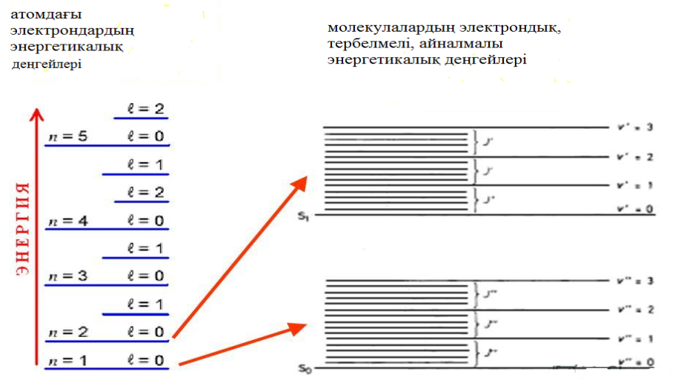

Сурет 11.1 Атомдық және молекулалық спектр

Молекула бiр күйден басқа күйге ауысқанда бiр мезгiлде толық энергияның барлық үш бөлiгi (электрондық–тербелiс–айналыс) бiрдей өзгеруi мүмкін. Бұл молекулалардың шығару және жұтылу спектрлерiнде бiлiнедi-спектр құрамында үш құрылым-электрондық, тербелiс және айналыс құрылымдары болады.

119

Жиiлiктер шартына сәйкес, сәуле шығару және жұтылу ауысулары үшін мына теңдiк орындалады:



мұндағы *Е′′* және *Е′* -төменгi және жоғары электрондық-тербелiс-айналыс деңгейлерiнiң сәйкес энергиялары, және

. *vυ*-спектрдiң тербелiс (жолақтық) құрылымын, *vr*-жолақтың айналыс (нәзiк) құрылымын сипаттайды.

Электрондық энергия өзгергенде бiр мезгiлде молекуланың тербелiс және айналыс энергиялары бiрге өзгередi. Сонда электрондық-тербелiс–айналыс спектрлерi алынады, бұлар қысқаша электрондық спектрлер деп аталады. Осы спектрлердегi жеке жолақтарберiлген жағдайдағы әртүрлі мәндерiне, ал жолақтардағы нәзiк түзілiстiң жеке сызықтары – берiлгенжәнежағдайдағы әртүрлімәндерiне сәйкес келедi.

Электрондық деңгейлер арасындағы айырма~ 1-10 *эВ.* Бұлардың арасындағы ауысулар нәтижесiнде жиiлiктерi ~ 1014-1015*Гц* электромагниттiк сәуле шығарылады (не жұтылады), яғни мұндай спектрлер спектрдiң көрiнетiн және ультракүлгiн аймақтарында жатады. Егер =0, яғни электрондық күй тұрақты (өзгермеген жағдайда) болып, тербелiс энергия өзгергенде тербелiс спектрлерi пайда олады. Осы жағдайдағы тербелiс энергиясының өзгерiсiнен айналыс энергиясы да өзгередi. Тербелiс энергиясы үшін~10-1-1*эВ*, бұған *vυ*~1012-1014*Гц* жиiлiк сәйкес келедi. Демек, спектр жақын және алыс инфрақызыл аймақта жатады.

Егер=0, =0 болып, молекуланың текайналыс энергиясы өзгеретiн болса, онда таза айналыс спектрлерi пайда болады. ~10-3-10-2*эВ*, бұған *vr*~109-1011*Гц* жиiлiк сәйкес келедi. Таза айналыс спектрлерi спектрдiң алыс инфрақызыл және субмиллиметрлiк аймағында орналасады.

**11.3. Екi атомды молекуланың айналыс спектрлерi.**

Молекулалардың ядролары қатаң бекiтiлген депұйғарып айналыс спектрлерiн қарастырайық. Бұл ротатор моделi, молекула құрамына кiретiн массалары *m* және *m* атомдар қайсыбiр осьтi айналып қозғала алады. Атомдардың инерция моментi бұлардың центрлерi арқылы өтетiн оське қатысты *I=μr2*-ге тең, мұндағы келтiрiлген масса, *r*-атомдардың (ядролардың) ара қашықтығы.Қатаң ротатор моделi үшін молекуланың энергетикалықкүйлерi (11.2 в) формуласымен бейнеленедi, бұған мына айналыс термдерi сәйкес келедi

120

111

 (11.5)

мұндағы

 (11.6)

потенциалдық энергия қисығының минимумына қатысты айналыс тұрақтысы; *Ie*-инерция моментi, *г⋅см2;*-келтiрiлген масса, *re*-ядроаралыққашықтық, *см*;*J=* 0, 1, 2,... айналыс кванттық саны.

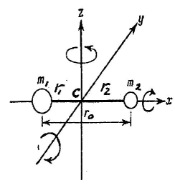 *J*

4

3

2

1

0

*v*

2B

Сурет 11.2 Қатаң ротатор моделі

Спектр *2В* жиiлiгiнен басталып, *2В* интервалымен жоғарырақ жиiлiктер жағына қарай жалғасады (11.2-сурет). Айналыс спектрiне тән жиiлiктер *ν≈*109-1011с-1; бұларға сәйкес толқын ұзындық*~*0,01см (спектрдiң алыс инфрақызыл және микротолқындық аймақтары).

121

*11.3.4.Екi атомды молекуланың тербелiс-айналыс спектрi.*

Молекулалардың айналыс қозғалысын қарастырғанда атомдар (және бұлардың ядролары) қатаң бекiтiлген деп ұйғарылды. Алайда ядролар тепе-теңдiк қалып маңайында тербелiс жасай алады. Осы тербелiстердiң энергиясы мына формуламен анықталады:

 (11.8)

Екi атомды молекуланың потенциалдық қисығы Морзе функциясымен (1929) сапалық дұрыс бейнеленедi

 (11.9)

*β* шамасы молекулалық тұрақтылармен анықталады. Осы потенциалмен Шредингер теңдеуiн шығару тербелiс энергиясы үшін тербелiстердiң ангармонизмi ескерiлген формуланы бередi

 (11.10)

мұндағы *ωехе*-ангармонизм коэффициентi, υ=0,1,2,...

Таза тербелiс спектрi болмайды, өйткенi молекулалар негiзгi және қозған тербелiс күйлерiнде айналыс күйлерiнiң қатары бойынша үлестiрiлген болады.

Молекула бiр тербелiс күйiнен басқасына ауысқан жағдайда бiр мезгiлде бұлардың айналыс күйлерi де өзгередi. Сондықтан тербелiс ауысуларын қарастырғанда айналыс күйлерiн де ескеру керек. Тербелiс-айналыс күйлерiнiң термдерi тербелiс және айналыс күйлерi термдердiң қосындысына тең: *Е=Eυ+Er*. (11.5), (11.10) теңдеулерiне сәйкес тербелiс энергиясының термдерi мынаған тең

, 

ал айналыс термдерi . 

Сондықтан жалпы түрде тербелiс-айналыс термi былай жазылады:

 (11.11)

11.3-суретте *υ′* және *υ′′* екi тербелiс күйлерi үшін айналыс деңгейлерiнiң жүйесi келтiрiлген. *υ* және *J* мәндерi әр

122

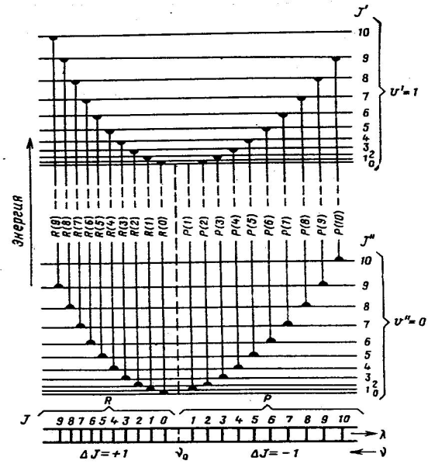

Сурет 11.3 Тербелмелі – айналмалы спектр

түрлі деңгейлер арасындағы кванттық ауысулар тербелiс-айналыс спектрiн бередi; *υ* және *J* үшін сұрыптау ережелерi

(11.12а)  (11.12б)

Оңайлық үшін, алдымен айналыс (нәзiк) түзілiстi елемей, тек тербелiс ауысулар қарастырылады. Сонда айналыс энергетикалық деңгейлер қосылып кетедi де, спектрде тербелiс ауысуларына сәйкес келетiн тек кеңейген жолақтар байқалады.

(11.12а) сұрыптау ережелерi бойынша тербелiс ауысулары кезiнде -ға ешқандай шектеу болмайды, бiрақ *υ* өскенде де,  өскенде де жолақтардың жалпы интенсивтiлiгi төмендейдi; бұл қосымша сұрыптау ережесi болып табылады. Бөлмелiк температура жағдайында спектрлерде әдетте бар болғаны 2-3 осындай ауысу байқалады. 2-0, 3-0 және т.т. обертондар деп аталады. Негiзгi тон (негiзгi жолақ) 1-0 ауысуына сәйкес келедi (тербелiс ауысулар белгiлеуiнде алдымен *υ′*, одан кейiн *υ′′* көрсетiледi).

Айналыс термдерi ескерiлмеген жағдайда обертондардың тербелiс жиiлiктерi (толқындық сандары ), термдер айырмасынан оңай табылады, яғни

123

  (11.13)

Тек қозған күйлердiң қатысуымен пайда болатын жолақтар (мысалы, 2-1, 3-2 жолақтары) «ыстық» жолақтар деп аталады, өйткенi *υ=1, 2,...* күйлердiң жеткiлiктi қоныстануы тек затты қыздырғанда алуға болады.

Обертондар жиiлiктерi және негiзгi жиiлiк мәндерiнен *ve*тербелiс жиiлiктерiн және *vexe* ангармониялықты есептеп табуға болады. Ол үшін алдымен 1-обертон мен негiзгi жиiлiк арасындағы бiрiншi айырмалар, 2-обертон мен 1-обертон арасындағы және т.т. бiрiншi айырмалар есептелiнедi.

Жалпы түрде бiрiншi айырмалар мынаған тең

 (11.14)

бұл өзiнiң физикалық мағынасы бойынша тербелiс күйлерiнiң көршi термдерiнiң ара қашықтығына тең.

Егер  (11.15)

болса онда *vexe* ангармоникалық тұрақтыны есептеуге, демек оны бiлу арқылы (11.14) формула бойынша *ve* тербелiс жиiлiгiн анықтауға болады. Барлық тербелiс кванттық сандары бойынша (*υmax* дейiн) бiрiншi айырмалардың қосындысы молекуланың *D0* диссоциация энергиясына тең.

*11.3.5.Екi атомды молекулалардың электрондық-тербелiс-айналыс (жолақтық) спектрлерi. Франк-Кондон принципi***.**Қоздыру энергиясы үлкен болған жағдайда (әдетте ~1 *эВ*~10000 см-1) молекула энергиясы *Те* электрондық-қозған күйлерге ауыса алады. Электрондық ауысу болғанда молекуланың электрондық конфигурациясы өзгередi. Бұл ядролар арасындағы әсерлесу күштерiнiң өзгеруiне, ол өз кезегiнде бұлардың (ядролардың) тербелiстерiне және айналысына әсер етедi. Сонымен, электрондық ауысу болғанда молекуланың тербелiс-айналыс күйлерi де өзгеретiн болады.

Екі атомды молекуланың мүмкін болатын барлық энергетикалық күйлер жүйесін жалпы түрде мына теңдеумен өрнектеуге болады:

(11.16)

Жолақ спектрлердiң күрделi көрiнiсiн жақсы ұғыну үшін, алдымен (11.16) теңдеудегi айналыс термдерiн ескермейтiн боламыз, өйткенi бұлардың энергиясы *Те* және *G(υ)* термдерiне қарағанда көп кiшi. Электрондық спектрлердiң тек тербелiс түзілiсiне тоқталамыз. Бұл электрондық спектрлердiң дөрекi тербелiстiк түзілiсi прогрессиялар осы жағдайда тербелiс жолақтарының орны мына теңдеумен бейнеленедi:

124

 (11.17)

мұндағы -таза электрондық ауысу, **тербелiс жиiлiгi мен  ангармониялық тұрақты тиiсiнше  және -ден үлкен де, кiшi де болуы мүмкін.

*υ* мәндерi әр түрлі болатын ауысуларға ешқандай шектеу жоқ-бiр электрондық күйдiң әрбiр тербелiс деңгейi басқа электрондық күйдің кез-келген тербеліс деңгейімен комбинация жасай алады. *υ′′* мәнi тұрақты болатын жолақтар сериялары *υ′*бойынша прогрессиялар, ал *υ′* тұрақты жолақтар сериялары *υ′′* бойынша прогрессиялар деп аталады (11.4-сурет).

*Δυ=υ′-υ′′* мәнi тұрақты жолақтар сериялары диагоналдық сериялар (секвенциялар) деп аталады.

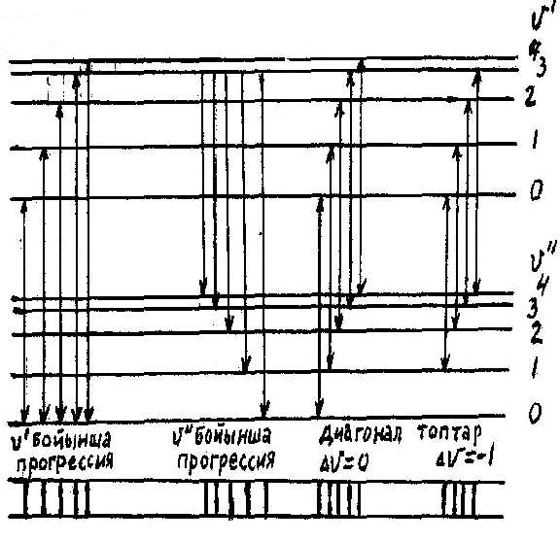

Сурет 11.4 Молекулалардың электронды–тербелмелі

энергетикалық деңгейлерінің және олардың көшулері

Бiрақта спектрде осындай кванттық ауысулардың шектеулi саны байқалады. Бұл Франк-Кондон принципiмен байланысты; ол былайша тұжырымдалады: молекула бiр электрондық күйден басқасына ауысқанда электрондық тығыздықтың қайта үлестiрiлуiнiң тез өтетiндiгi соншалықты, ауыр ядролардың ара қашықтықтары өзгерiп үлгермейтiн болады.

125

Бiр электрондық ауысуға жататын спектрде байқалатын барлық жолақтарды Деландр кестесi (11.1-кесте) түрінде өрнектеуге болады. Бұл кестеде әрбiр клеткаға электрондық-тербелiс ауысуына сәйкес толқындық сан мәнi жазылады. Деландр кестесiн құру электрондық ауысудың тербелiс түзілiсiн құрайтын (байқалатын) жолақтар канттарының қайсысы қандай *υ′-υ′′* ауысуға жататын анықтауға саяды. Электрондық спектрлердiң тербелiс құрылымын талдау (теңдестiру) 0-0 ауысуын табудан басталады. Өйткенi бұған қатысты *υ′*және *υ′′*бойынша прогрессияларды табу оңай болады. Әрбiр прогрессияның (Деландр кестесiнiң бойлық және тiк жолы) өзiнiң аз өзгеретiн тербелiс интервалы болады, ол негiзiнен **және -дан тәуелдi бiрiншi  және  айырмалар шамасымен анықталады.

11.1-кесте

Деландр кестесi

|  |  |  |  |  |  |
| --- | --- | --- | --- | --- | --- |
| *υ′′*  *υ′* | 0 | 1 | 2 | 3 | ... |
| 0 | *v00* | *v01* | *v02* | *v03* |  |
| 1 | *v10* | *v11* | *v12* | *v13* |  |
| 2 | *v20* | *v21* | *v22* | *v23* |  |
| 3 | *v30* | *v30* | *v32* | *v33* |  |
| ... |  |  |  |  |  |

Деландр кестесi (11.1, 11.2-кестелер) бойынша қозған және негiзгi электрондық күйлер үшін *ve* және  *vexe* мәндерiн оңай есептеп табуға болады. *ve* және  *vexe* мәндерiн анықтау үшін алдымен көлденең және тiк қатардағы көршi клеткалардағы сандардың бiрiншi айырымын табады. Осы айырымдар (11.14) өрнегiнен белгiлi шамаға сәйкес келедi:

 (11.14а)

Егер ендi екiншi айырымды есептесе, онда олар екi еселенген ангармониялық тұрақтыға сәйкес келедi:

, (11.15а)

яғни барлық есептеулер тербелiс спектрлерiнен *ve* және  *vexe* мәндерiн анықтаумен бiрдей.

Көлденең және тiк қатарлардағы екiншi айырмаларды орташалап  және  мәндерiн табуға, бұдан кейiн табылған шамаларды бiрiншi айырым теңдеуiне қойып, орташаланған және ** мәндерiн анықтауға болады.

126

Молекулалардың айналыс күйлерiнiң өзгерiсiмен байланысқан жолақтардың нәзiк, айналыс түзілiсiн қарастыру үшін, мына тұрақты шаманы белгiлеу керек

 (11.18)

Сонда электрондық-тербелiс-айналыс жолағының айналыс (нәзiк) түзілiсi мына теңдеумен өрнектеледi

 (11.19)

бұл тербелiс-айналыс спектрi үшін формулаға ұқсас.

11.2-кесте

Деландр кестесi бойынша молекулалық тұрақтыларды есептеу

|  |  |  |  |  |  |  |  |
| --- | --- | --- | --- | --- | --- | --- | --- |
| *υ′′*  *υ′* | 0 | 1-i айы  рым  дар | 1 | 1-i айыр  ымдар | 2 | ... | орташа |
| 0 | *v00* |  | *v01* |  | *v02* | ... |  |
| 1-айыр  ымдар |  |  |  |  |  | ... |  |
| 1 | *v10* |  | *v11*  117 |  | *v12* | ... |  |
| 1-айыр  ымдар |  |  |  |  |  | ... |  |
| 2 | *v20* |  | *v21* |  | *v22* | ... |  |
| ... | ... | ... | ... | ... | ... | ... | ... |
| орташа |  |  |  |  | ... |  |  |

Электрондық ауысулар болған жағдайда ядролардың тепе-теңдiк ара қашықтығы өзгеретiн болса, онда айналыс тұрақтысы өзгередi. Электрондық-тербелiс-айналыс спектрiндегi айналыс ауысулары үшін сұрыптау ережесi

 (11.20)

127

Осыған байланысты, (11.19) формуладан жалпы жағдайда, спектрде (жолақтың нәзiк түзілiсiнде) *P-, Q-, R-*үш тармақ байқалуы мүмкін: -ге сәйкес келедi.

Әр тармақ сызықтарыныңөз теңдеуi болады:

*P*-тармақ: (11.21)

*Q*-тармақ: (11.22)

*R*-тармақ: (11.23)

Жиiлiктердiң *J* кванттық санынан осы (11.21-23) параболалық тәуелдiлiктерi Фортра диаграммалары көмегiмен кескiнделедi. (11.21-23) теңдеулерi тербелiс-айналыс спектрлерi теңдеулерiне ұқсас қорытылады. Электрондық-тербелiс-айналыс спектрiндегi *Р*- және *R*-тармақтары үшін теңдеулер тербелiс-айналыс спектрiндегi *Р*- және *R*-тармақтары теңдеулерiне ұқсас. Бұлардың арасындағы айырмашылық *vυ′υ′′* құрамында тек *vυ*емес *vе* де бар, ал (*В′υ-В′′υ*) айырымы оң да, терiс те мәндер қабылдай алады, өйткенi қоздырылған электрондық күйде ядроаралық қашықтық негiзгi күйдегiден үлкен де, кiшi де болуы мүмкін.

*11.3.6. Молекулалық жолақ канты. Деландр формуласы. Фортра диаграммасы.*

Кейбiр жағдайларда есептеуге ыңғайлы болуы үшін*R*- және*Р*-екiтармақтыбiрформуламенөрнектейдi:

 (11.24)

мұндағы*R*-тармақүшін (*m=J+1*)*m=1, 2,...*

*Р*-тармақүшін (*m=J*) *m=-1, -2,...*

Егер (*В′υ-В′′υ*)<0 болса, онда *J* немесе ⎜*m*⎢өскенде (11.23) теңдеуiндегi квадраттық мүше (3*В′υ-В′′υ*)*J* сызықтық мүшенi «басып озады», *R*-тармақтағы сызықтардың толқындық сандары бiртiндеп өсуiн тоқтатады, бұдан кейiн керi жаққа «бұрылады» және кеми бастайды.

Егер (*В′υ-В′′υ*)>0 болса, онда (11.21) теңдеудегi квадраттық мүшенiң тез өсуiнен кант *Р*- тармақта пайда болады.

11.5-суретте *CN*-молекуласының бiр жолағы үшін айналыс (нәзiк) түзілiсi сызықтары орындарының *J* кванттық санына (⎜*m*⎢санына) тәуелдiлiгiн көрсететiн Фортра диаграммасы келтiрiлген.

Ендi жолақ канты деген не-соған тоқталайық.

128

Молекулалық спектрлердiәр түрлі газдағы электр разрядтары шығаратын жарығынан бақылауға болады. Дисперсиясы үлкен емес құрал арқылы бақыланатын олар бiр жағынан айқын шекарамен-кантпен шектелген, ал екiншi жағынан бiртiндеп нөлге дейiн әлсiрейтiн жолақтар түрінде болады.

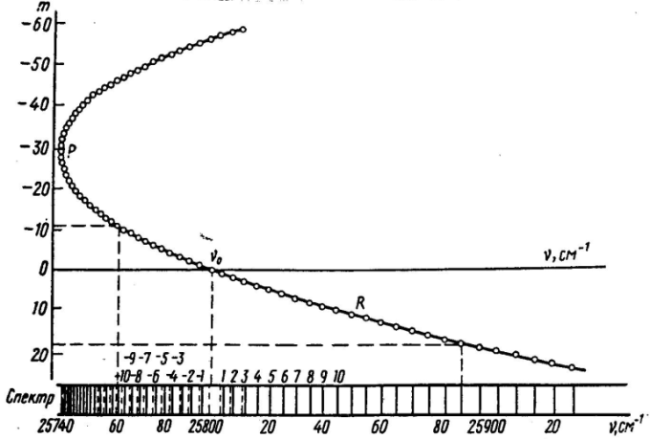

Сурет 11.5 Фортра диаграммасы

Осы интенсивтiктiң бiртiндеп төмендеуi жолақтың ерекшеленуi (оттенение) деп аталады. Оныңұзын немесе қысқа толқындар жағынан орналасуына байланысты қызыл немесе күлгiн ерекшелену болып бөлiнедi.

Кейде жолақтардың бiрнеше канты болады, кейбiр жағдайларда кант тiптi болмауы да мүмкін. Ажыратқыштық күшi жоғары құралдармен жолақтардың көпшiлiгi жеке сызықтарға ажыратылады, бұлардың ара қашықтықтары канттан алыстаған сайын бiртiндеп өседi. Жолақтардың бiр мезгiлде пайда болуы, спектрдiң белгiлi бөлiгiнде орналасуы, ерекшеленудiң бiрдей болуы, кант санының бiрдей болуы сияқты бiрқатар ортақ қасиеттерге ие болуына қарай олар жолақтар жүйесiне бiрiгедi.

Молекулалық спектрдегi әрбiр жолақ бiр-бiрiне өте жақын орналасқан жеке спектрлiк сызықтардың көп санынан тұрады. Сызықтардың жиiлiк мәндерi параболалық тәуелдiлiкпен (Деландр формуласы) жақсы өрнектеледi:

 (11.24а)

мұндағы *c, d, e*-берiлген жолақ үшін тұрақтылар. Сызықтың нөмiрiн белгiлейтiн *m* бүтін санына оң да, терiс те мәндер берiледi. *m=0* сызық спектрде болмайды. Кванттық механика бойынша нөлiншi сызық айналыс болмайтын екi күй арасындағы тиым салынған ауысуға сәйкес келедi.

129

*λ=*388,3 нм канты бар жолақ үшін ең бiр қарапайым молекулалардың бiрi-*CN* циан радикалы жағдайында (11.24а) формула мына түрде жазылады

*v=25797685+3,848m+0,0675m2*[cм-1] (11.24б)

11.5-суретте (11.24б) формула бойынша есептелiп тұрғызылған график (Фортра параболасы) келтiрiлген.

*m=0, ±1, ±2,...* болғандағы көлденең сызықтардың параболамен қиылысу нұктелерi спектр (жолақ) сызықтарының толқындық сандарын бередi. Суреттен жолақ канты және ерекшеленуi қалай пайда болатындығын көруге болады. Кант-парабола төбесiне сәйкес келетiн шеткi сызық, ерекшелену төбеден алыстаған сайын сызықтардың бiртiндеп аралары алшақтап, сирей түсуi. Параболаның жеке бөлiктерi тармақтар деп аталады. 11.5-суретте кескiнделген Фортра параболасында *R*-тармақ (*m* мәндерiнiң оң таңбалы болатын жағдай) және *Р*- тармақ (*m*-нiң терiс мәндерi жағдайында) бар. Параболаның төбесi аймағында сызықтар ұйысып, спектрограммада әдетте ажыратылмайды. Сызықтардың ұйысу аймағын кейде жолақтың басы, ал сиректеу аймағы-жолақ құйрығы деп аталады.

*11.3.7. Екi атомды молекулалардың диссоциация энергиясы*

Диссоциация энергиясы-молекуланың, әсiресе, әр түрлі химиялық процестер реакцияларының жылу мөлшерiн анықтаған жағдайда өте маңызды сипаттамасы. Екi атомды молекулалардың диссоциация энергиясын сызықтық интерполяцияның мына жуық формуласы бойынша анықтауға болады:

 (11.25)

Бұл өрнектi ** тербелiс интервалдарының *υ*-дан сызықтық тәуелдi болатындығынан және *υ* өзiнiң *υ*max мәнiне жақындағанда бұлардың нөлге ұмтылатындығынан алуға болады. Сондықтан мына өрнектi

, нөлге тең деп қабылдауға болады, осыдан

 (11.26)

өйткенi *vexe<<ve*. *υ*max мәнiн термдер энергиясы үшін (11.10) өрнекке қойып, молекуланың атомдарға ыдырау (диссоциация) энергиясын анықтауға болады:

130



Ескеретiн нәрсе, (11.25) жеткiлiктi жуық формула, ~20% дәлдiкпен нәтиже алуға болады.

Осы (11.25) формуланы және

 (11.27)

өрнегiн пайдаланып зерттеп отырған молекуланың*D0*диссоциацияэнергиясынбағалауғаболады.

*Те*электрондықтерммәнiнмынаформулаарқылыалуғаболады:

 (11.28)

**11.5. Жұмыстың орындалу ретi**

1. Көмiр электродтарынан электр доғасы шығаратын жарықтың спектрiн суретке түсіру:

ДФС-8 спектрографының саңылау енi - 0,01мм, толқын ұзындық шкаласының бөлiктерi - «360», «380», «415»; көмiр электродтардың ұзындығы -4-5см, электродтар аралығы~2мм.

1. *CN* молекуласы спектрiне талдау жүргізуге қажеттi салыстыру спектрi – *Fe* спектрiн суретке түсіру.
2. Спектрлердi суретке түсіру жағдайлары 11.3-кестеде келтiрiлген

11.3-кесте

|  |  |  |  |  |  |
| --- | --- | --- | --- | --- | --- |
| спектр | *λ*,нм | кассета орны | Гартман диафрагмасы | Доға тоғы  А | Экспозиция уақыты,  с |
| Fe | 360 | 10 | 3 | 4 | 30 |
| CN(көмiр) | 360 | 10 | 4 |  | 30 |
| Fe | 380 | 15 | 3 |  | 20 |
| CN(көмiр) | 380 | 15 | 4 |  | 20 |
| Fe | 415 | 20 | 3 |  | 40 |
| CN(көмiр) | 415 | 20 | 4 |  |  |

*11.5.1. CN молекуласының шығару спектрiн зерттеу*

ДСП-1 немесе ПС-18 спектропроекторында ДФС-8 спектрографы үшін *Fe* спектрi атласын пайдаланып, молекулалық жолақтар канттарының толқын ұзындықтарын анықтау. Жолақтарды нөмiрлеу. Жолақтар канттарының өлшенген (анықталған) толқын ұзындықтарын *CN* молекуласының энергетикалық диаграммасымен салыстырып (11.6-сурет), *CN* молекуласы электрондық спектрiнiң тербелiстiк құрылымына теңдестiру жүргізу (әрбiр жолақтың қандай кванттық ауысуда пайда болатындығын анықтау).

131

Канттардың өлшенген ұзындықтарын толқындық сандарға (см-1) айналдыру.

Алынған нәтижелердi 11.4-кестеге толтыру.

11.4-кесте

|  |  |  |  |
| --- | --- | --- | --- |
| Жолақ | Жолақ кантының толқын ұзындығы  *λ*, нм | Кванттық ауысу  *υ→υ′′* | Жолақ кантының толқындық саны  *vυ′υ′′*, см-1 |

*11.5.2. CN молекуласының меншiктi тербелiс жиiлiгiн, ангармоникалық коэффициентiн және диссоциация энергиясын анықтау*

1. Канттардың алынған *vυ′υ′′* толқындық сандарын (11.4-кесте) Деландр кестесiнiң (11.1, 11.2-кестелер) клеткалары бойынша толтырылады.

11.4-кестедегi молекулалық тербелiс жолақтары канттарының *vυ′υ′′* толқындық сандары бойынша (*v0-0,v1-0,v1-1,v2-1,v2-2,v3-2*) бiрiншi *Δ1v* айырманы анықтау, яғни *CN* молекуласының жоғарғы және төменгi электрондық күйлерiнiң көршi тербелiс термдерiнiң ара қашықтығын анықтау. (11.14), (11.14а) формулаларын және 11.6-суреттi қараңыз.

1. *Δ1v0-1, Δ1v1-2,...* бiрiншi айырма бойынша *Δ2v* екiншi айырмасын анықтау

*Δ2v= Δ1v0-1* -*Δ1v1-2,...*

*Ескерту:* алынған *Δ1v* және*Δ2v* мәндерi11.2-Деландр кестесiндегi көршi жолақтар арасындағы 1-және 2-айырмалары

 және мәндерiне сәйкес келедi. Алынған нәтижелердi 11.1-11.2 - Деландр кестелерiне толтыру.

1. (11.15), (11.15а) формулаларын пайдаланып, яғни 1- және 2-айырмалар бойынша негiзгi және қоздырылған электрондықкүйлер үшін ангармониялық коэффициент мәндерiн анықтау (Деландр кестесi бойынша).
2. (11.14) формуланы пайдаланып молекуланың меншiктi тербелiс жиiлiгiн анықтау.
3. (11.25) және (11.27) формулаларды пайдаланып *CN* молекуласының *D0* диссоциация энергиясын бағалау.

132

1. (11.28) формула арқылы *CN* молекуласының *Те* электрондық терм мәнiн анықтау. Алынған нәтижелердi 11.5-кестеге толтырып, [3; 9]әдебиеттегi деректермен салыстыру.

11.5-кесте

|  |  |  |  |  |  |  |  |
| --- | --- | --- | --- | --- | --- | --- | --- |
| жолақ кантының толқындық саны  *vυ′υ′′* | *Δ1v*  см-1 | *Δ2v*  см-1 | *vехе*  см-1 | *vе*  см-1 | *De*  *Дж* | *D0*  *Дж* | *Te*  см-1 |

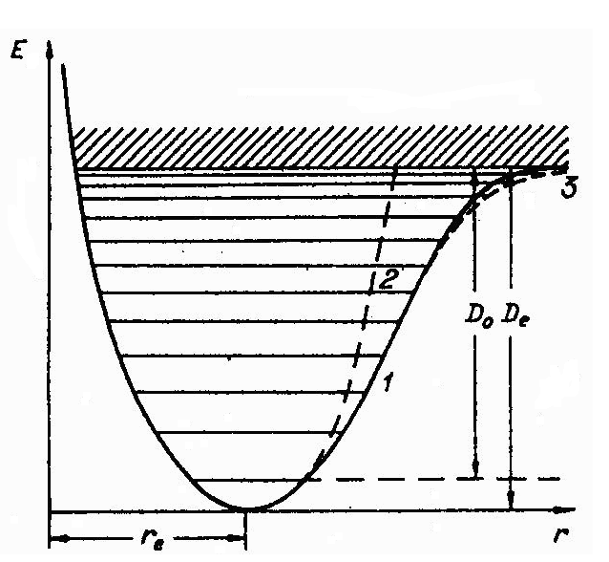

Сурет 11.6 CN энергетикалық деңгейлер

схемасының бөлігі Сурет 11.7

*11.5.3. CN молекуласының ядроаралық қашықтығын анықтау*

1. *CN* молекуласы спектрi нәзiк түзілiсi көршi екi сызығының орташа қашықтығын (см-1) анықтау. Бұл үшін спектрограмманы МИР-12 микроскопы үстелiне қойып, молекулалық жолақтың нәзiк түзілiсi екi сызығының *Δ* ара қашықтығы өлшенедi. ДФС-8 спектрографы дисперсиясының мәнi бойынша (0,6нм/мм) *Δ* (мм) ара қашықтық *Δv* (см-1) толқындық сандар айырымына айналдырылады. *Δv* айырма (*n*-1)-гебөлiнедi, мұндағы*n*-өлшенген екi сызық арасына келетiн сызық саны (екi сызықты қоса санағанда).
2. Әр түрлі тербелiс жолақтары үшін табылған көршi екi сызықтың ара қашықтығы мәндерi бойынша (11.6) формуланы пайдаланып молекуланың айналыс тұрақтысы анықталады.

133

1. *I=μr2* өрнегiн пайдаланып, *CN* молекуласының инерция моментiн анықтау.
2. *CN* молекуласының *r* ядроаралық қашықтығын анықтау. Алынған нәтиженi әдебиеттердегi деректермен салыстыру.

Алынған нәтижелердi 11.6-кестеге толтыру.

11.6-кесте

|  |  |  |  |  |  |  |  |
| --- | --- | --- | --- | --- | --- | --- | --- |
| жолақ  υ′→υ′′ | екi сызық  тыңарақашық  тығы  *Δ*, мм | *n-1* | *Δλ*  *нм* | *Δv*  *см-1* | *В*  *см-1* | *I*  *г⋅см2* | *r*  *см* |

**Бақылау сұрақтары**

1. Молекулалық спектрдiң атомдық спектрден айырмашылығы неде? Молекулалардың энергетикалық деңгейлерiнiң құрылымы қандай?
2. Молекулалардың электрондық, тербелiс және айналыс күйлерi араларындағы кванттық ауысулар спектрдiң қандай аймақтарында бiлiнедi?
3. Айналыс (тербелiс) кванттық саны өскенде молекуланың айналыс (тербелiс) термдерiнiң арақашықтығы қалай өзгередi?
4. Электрондық-тербелiс-айналыс спектрлерiнiң (тербелiс-айналыс спектрiнiң) айналыс түзілiсi сызықтарының арақашықтықтары айналыс саны өскенде қалай өзгередi? Таза айналыс спектрiнде ше?
5. Екi атомды молекулалардың ядро аралық қашықтықтары бұлар қозған электрондық күйлерге ауысқанда өзгере ме?
6. Молекулалық жолақтың канты деген не, ол қалай пайда болады?
7. Молекуланың потенциалдық қисығын түсіндiрiңiз?
8. Молекуланың электрондық, тербелiс, айналыс энергияларының реттiк шамалары қандай?
9. Молекулалық iшкi қозғалыстардың әр түрге бөлiнуiнiң физикалық дәлелi.
10. Молекуладағы тербелiстердi гармоникалық және ангармоникалық модельдер көмегiмен бейнелеп берiңiз.
11. Молекуланың диссоциация энергиясының анықтамасы. Ол молекуланың тербелiс параметрлерiмен қалай байланысқан?

134

**12. ЗЕЕМАН ЭФФЕКТІ**

**12.1. Жұмыстың мақсаты:**кадмий бар спектрлік шамның сызықтарының магнит өрісінде жіктелуін зерттеу.Бор магнетонын мәнін анықтау.

**12.2. Теориялық кіріспе**

Егер жарық көзін магнит өрісіне орналастырса, онда осы жарық көзі шығаратын жарықтың спектрі өзгереді: әрбір спектрлік сызық бірнеше құраушыға жіктеледі. Осы құбылыс Зееман эффекті деп аталады (1896 жыл). Жіктелген спектрлік сызықтың құраушы санына байланысты Зееман эффекті қарапайым (қалыпты) және күрделі (аномаль) Зееман эффектілері болып бөлінеді. Сыртқы магнит өрісі бағыты бойымен бақылағанда спектрлік сызықтардың жіктелу көрінісі Зееман бойлық эффекті деп, ал өріске перпендикуляр бағыт үшін-көлденең Зееман эффекті деп аталады. Қарапайым Зееман эффектінде индукциясы $\vec{B}$ магнит өрісінде егер бақылау магнит өрісінің күш сызықтары бойымен бақылағанда, спектрлік сызық бір-бірінен $2\frac{μ_{Б}B}{ћ}=2\frac{eB}{2m}$ қашықтықта болатын екі құраушыға жіктеледі, немесе құраушылардың аралығы $\frac{μ_{Б}B}{ћ}=\frac{eB}{2m}$ болатын үш құраушыға жіктеледі, егер бақылау магнит өрісінің күш сызықтарына перпендикуляр бағытта жүргізілсе.Спектрлік сызықтардың магнит өрісінде жіктелуі осы шарттарды қанағаттандырмайтын жағдайларда (мысалы, жіктелеген құраушылар саны көп, немесе, құраушылардың ара қашықтығы басқаша болатын) күрделі Зееман эффекті болады.

Зееман эффектінің теориясына сәйкес қарапайым Зееман эффекті екі синглет термдер арасындағы кванттық ауысулар нәтижесінде алынатын спектрлік сызықтар үшін байқалады да, ал басқа жағдайларда күрделі Зееман эффекті орын алады. Осы жұмыста екі валенттік электроны бар атомдардың $\left(Zn,Cd,Hg\right)$ спектрлік сызықтарының зеемандық жіктелуі зерттеледі. Осы элементтердің атомдарында екі валенттік электрондары бар, демек, бұлардың термдерінің екі мультиплеттігі-синглеттік жіне триплеттік термдері болады. Сондықтан кадмидың (немесе $Cd,Hg$) бір сызықтары (синглеттер) қарапайым зеемандық жіктеледі, ал басқа сызықтары (триплеттер) күрделі зеемандық жіктеледі. Спектрлік сызықтардың зеемандық жіктелген құраушылары полязирацияланған болады. Сонда $m_{J}$ магниттік саны өзгермейтін кванттық ауысуларға сәйкес $\left({∆m}_{J}=0\right)$ зеемандық құраушылар сызықтық поляризацияланған болады. Сызықтың осындай құраушылары $π$–құраушылар деп аталады. ${∆m}_{J}=±1$ кванттық ауысуларына сәйкес құраушылар дөңгелек бойынша поляризацияланған болады. Бұларды $б$–құраушылар деп атайды. Бұларда жарық толқынының электрлік векторы $\vec{ B}$ бағытына перпендикуляр жазықтықта дөңгелек тербелістер жасайды. Ал $π$–құраушыларда электрлік вектор $\vec{B}$ бағытына параллель сызықтық тербелістер жасайды.

135

Сыртқы магнит өрісінде спектрлік сызықтардың бірнеше құраушыға жіктелуі магнит өрісінің атомдарға әсер етуінен бұлардың энергетикалық деңгейлерінің жіктелуінен болады.

Деңгейлердің (термдердің) зеемандық жіктелуі былай түсіндіріледі. $μ_{J}$ магниттік моменті бар атом магнит өрісінде

$∆E=-\left({\vec{μ}}_{J}\vec{B}\right)=μ_{JB}B$ (12.1)

қосымша энергия қабылдайды, мұндағы $μ_{JB}$–магниттік моменттің $\vec{B}$ өріс бағытына проекциясы.

Атомның магниттік моменті $μ_{J}$ және оның $\vec{B}$ өріс бағытына проекциясы $μ_{JB}$ мына формулалармен анықталады (квантмеханикалық есептеулер бойынша)

$μ_{J}=-μ_{Б}g\sqrt{J\left(J+1\right)},$ (12.2)

${ μ}_{JB}=-μ_{Б}gm_{J, } (m_{J}=0, ±1,±2,…±J)$ (12.3)

мұндағы

$g=1+\frac{J\left(J+1\right)+S\left(S+1\right)-L\left(L+1\right)}{2J\left(J+1\right)}$ (12.4)

$g$-Ланде факторы (көбейткіші), $μ_{Б}=\frac{eћ}{2m}$– Бор магнетоны.

(12.3) өрнекті (12.1)-ге қойып, мына өрнекті аламыз

$∆E=μ_{JB}gBm_{J}$, $\left(m_{J}=0,±1,…,±J\right)$ (12.5)

Осы формуладан ${{}_{}^{2S+1}L}_{J}^{}$ терміне сай энергетикалық деңгей бір-бірінен бірдей қашықтықта орналасқан $2J+1$ деңгейшелерге жіктелетіндігі көрінеді, және де жіктелу шамасы $g$ Ланде көбейткішіне, яғни берілген деңгейдің $L,S,J$ кванттық сандарына тәуелді болады.

Өріс жоқ $\vec{B}=0$ жағдайда ${ m}_{J}$ кванттық сан мәндері әр түрлі күйлердің энергиялары бірдей, яғни $m_{J}$ кванттық саны бойынша азғындалу болады. Магнит өрісі ${ m}_{J}$ бойынша азғындалуды жояды.

1. Алдымен нәзік түзілісі жоқ спектрлік сызықтардың (синглеттер) зеемандық жіктелуін қарастырайық. Осындай сызықтар $S=0$ болатын деңгейлер арасындағы кванттық ауысулар жағдайында пайда болады. Осындай деңгейлер үшін $g=1$. Демек, (12.5) формула мына түрге келеді

136

$∆E=μ_{LB}Bm_{L}$, $\left(m_{J}=0,±1,…,±L\right)$ (12.6)

$\left(J=L,m_{J}=m_{L}\right)$.

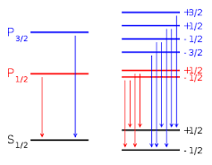

Сурет 12.1 Магнит өрісінде ${}_{}^{1}{Р_{1}}$ және ${}_{}^{1}{S_{0 }}$ деңгейлерінің жіктелуі және бұлардың араларындағы рұқсат етілген ауысулар

12.1-суретте $L=1$ және $L=0$ күйлері ($P→S$ ауысуы үшін) арасындағы ауысу үшін деңгейлердің және спектрлік сызықтардың жіктелуі көрсетілген. $\vec{ B}=0$ өріс жоқта жиілігі $ω_{0}$ бір сызық бақыланады. Өріс қосылғанда $\left(\vec{B}≠0\right)ω_{0}$ сызықтан басқа оған қатысты симметриялы орналасқан жиіліктері ${ ω}_{0}+∆ω_{0}$ және ${ ω}_{0}-∆ω_{0}$ екі сызық пайда болады. 12.2-суретте күрделірек жағдай – $D→P$ ауысуы үшін деңгейлер мен спектрлік сызықтардың жіктелуі берілген. Осы жағдайда бастапқы сызық жеті құрақшыға жіктелуі тиіс сияқты. Бірақта $P→S$ жағдайдағыдай тек үш құраушы: жиілігі $ω_{0}$ сызық және оған симметриялы орналасқан жиіліктері ${ ω}_{0}+∆ω_{0}$, $ω_{0}-∆ω_{0}$ екі сызық алынады. Бұл ${ m}_{J}=m_{L}$ магниттік кванттық саны үшін сұрыптау ережесінің болуымен түсіндіріледі. Осы ережеге сәйкес $m_{L}$ өзгеріссіз қалатын немесе бірге өзгеретін кванттық ауысулар ғана мүмкін болады:

${∆m}_{J}={∆m}_{L}=0,±$ 1 (12.7)

137

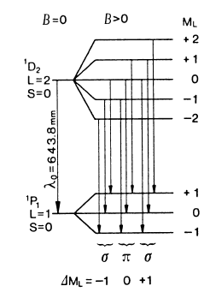

Сурет 12.2 ${}_{}^{1}{D_{2}}$ және ${}_{}^{1}{P_{1}}$ деңгейлерінің магнит өрісінде жіктелуі

және бұлардың аралығындағы кванттық ауысылуы.

Осы ережеге сәйкес 12.2-суретте келтірілген ауысулар ғана мүмкін болады. Осының нәтижесінде 12.1-суретте кесінделген жағдайдағыдай сондай жиіліктері бар үш құраушы алынады.

Қарастырылған жағдайларда алынған құраушылардың $∆ω_{0}$ ығысуы қалыпты немесе лоренцтік ығысу деп аталады. (6) формулаға сәйкес осы ығысу мынаған тең:

$∆ω_{0}=\frac{μ_{Б}B}{ћ}=\frac{eB}{2m}$. (12.8)

Сонымен қарапайым Зееман эффекті бастапқы сызықтардың нәзік құрылымы болмаған жағдайда, яғни синглеттер болғанда бақыланады. Нәзік құрылымы бар сызықтарда құраушылар саны үштен көп болады, ал жіктелу шамасы $∆ω_{0}$ қалыпты ығысудан рационалдық бөлшек құрайды:

$∆ω_{0}=∆ω_{0}\frac{r}{q}$, (12.9)

мұндағы $r$ және $q$–үлкен емес бүтін сандар.

2. Енді цинктың көк триплетінің бір сызығы- ${{}_{}^{3}P}_{1}^{}→{{}_{}^{3}S}_{1}^{}$ сызығының зеемандық жіктелуін қарастырайық.

138

Индукциясы $\vec{ B}$ магнит өрісіне орналастырылған атомның энергиясы

$E=E_{0}+∆E$ (12.10)

мұндағы $∆E=μ_{Б}gBm_{J}$ (12.5)-атомның магниттік моментінің магнитөрісімен әсерлесу энергиясы; ${ E}_{0}$-атомның $\vec{ В}=0$ жағдайындағы энергиясы, $g$-Ланде көбейткіші; $μ_{Б}$-Бор магнетоны.

${{}_{}^{3}S}_{1}^{}$-күйі үшін: $L=0;S=1;J=1; m_{J}=0,±1;g=2$.

${{}_{}^{3}P}_{1}^{}$-күйі үшін: $L=1;S=1;J=1; m_{J}=0,±1;g=3/2$.

(12.10) және (12.5) өрнектерінен атомның осы деңгейлерінің әрқайсысы магнит өрісінде үш деңгейшеге жіктелетіндігі келіп шығады (12.3-сурет).

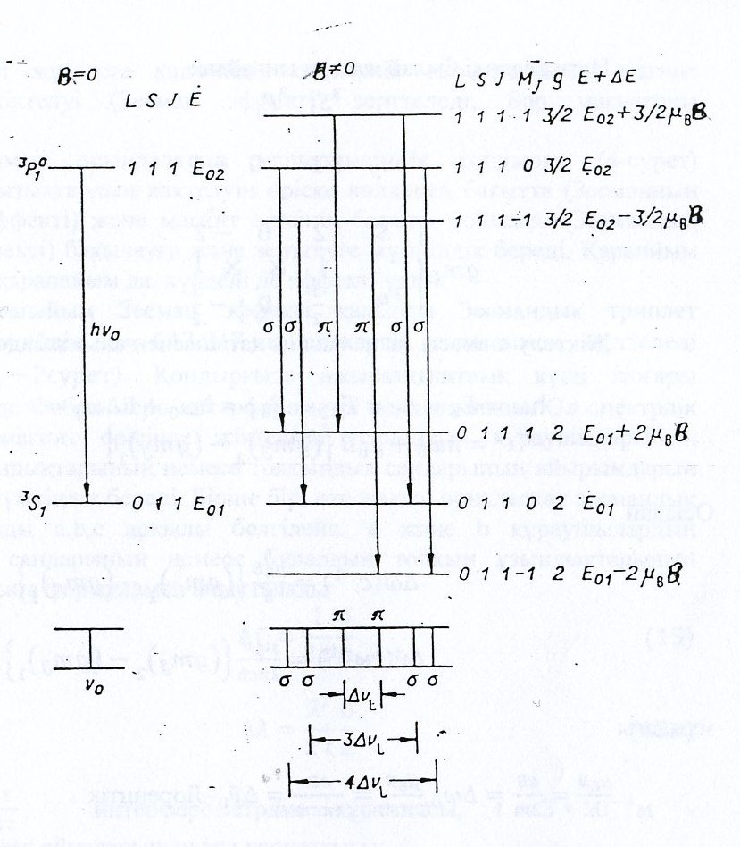

Сурет 12.3 Магнит өрісінде ${{}_{}^{3}S}_{1}^{}$ және ${{}_{}^{3}P}_{1}^{}$ деңгейлерінің магнит

өрісінде жіктелуі және бұлардың араларындағы кванттық ауысулар.

139

$m_{J}$ магниттік кванттық саны үшін ${ ∆m}_{J}=0$ ($π$-құраушылар) ${ ∆m}_{J}=±1$ ($б$-құраушылар) сұрыптау ережесіне сәйкес ${{}_{}^{ 3}P}_{1}^{}→{{}_{}^{3}S}_{1}^{}$ сызығы магнит өрісінде алты құраушыға жіктеледі (12.3-сурет). Әрқайсысы ${∆m}_{J}=0$ мәнімен сипатталатын деңгейшелер араларында кванттық ауысуға тыйым салынған, өйткені осы жағдайда бірдей ${∆m}_{J}=0 және ∆J=0.$

Жіктелу шамасы мына жалпы қатынаспен анықталады:

$$ћω=E_{2}-E_{1}=E_{02}-E_{01}={ћω}_{0}+ћ∆ω_{0}=$$

$$={ћω}_{0}+μ_{Б}B\left\{{\left(gm_{J}\right)}_{2}-{\left(gm_{J}\right)}_{1}\right\}$$

Осыдан

$∆ω\left(c^{-1}\right)=\frac{μ_{Б}B}{ћ}\left\{{\left(gm_{J}\right)}_{2}-{\left(gm_{J}\right)}_{1}\right\}$, (12.11)

$∆\tilde{ν}\left({cм}^{-1}\right)=\frac{μ_{Б}B}{2πcћ}\left\{{\left(gm_{J}\right)}_{2}-{\left(gm_{J}\right)}_{1}\right\}$ (12.12)

мұндағы

$\frac{μ_{Б}B}{ћ}=\frac{eB}{2m}=∆ω_{0}$, $\frac{μ_{Б}B}{ 2πcћ}=\frac{eB}{4πcm}=∆{\tilde{ν}}_{0}$–Лоренцтік ығысу,

$${ ∆\tilde{v}}_{0}={∆\tilde{v}}_{L}$$

Сонымен, (12.2), (12.12) және сұрыптау ережесі бойынша ${{}_{}^{3}P}_{1}-{{}_{}^{3}S}_{1}$ сызығы магнит өрісінде алты құраушыға жіктеледі:

$∆\tilde{ν}=\frac{eB}{4πcm}\left\{-2;-\frac{3}{2};\left(-1/2\right);\left(1/2\right);\frac{3}{2};2\right\}$**,** (12.13)

Бұл жұмыста кадмийдің спектрлік сызықтарының магнит өрісінде жіктелуі (Зееман эффекті) зерттеледі, Бор магнетоны анықталды.

Жұмыс орындалатын эксперименттік қондырғы (12.4-сурет) спектрлік сызықтардың жіктелуін өріске көлденең бағытта (Зееманның көлденең эффекті) және магнит өрісінің бағыты бойымен (Зееманның бойлық эффекті) бақылауға және зерттеуге мүмкіндік береді. Қарапайым Зееманның қарапайым да, күрделі де эффекті үшін.

Қарапайым Зееман эффекті қалыпты Зеемандық триплет беретін кадмийдің $λ=643.847 нм$ спектрлік сызығымен зерттеледі (${{}_{}^{1}D}_{2}→{{}_{}^{1}P}_{2}-2сурет$). Қондырғыда ажыратқыштық күші жоғары аспап ретінде Фабри-Перо интерферометрі қолданылады. Ол спектрлік сызықтың магнит өрісінде жіктелген зеемандық құраушыларының толқын ұзындықтарының немесе толқындық сандарының айырымдарын анықтауға мүмкіндік береді. Біріне бірі өте жақын орналасқан зеемандық құраушыларды a,b,c арқылы белгілейк. а және b құраушылардың толқындық сандарының немесе бұлардың толқын ұзындықтарының айырымы мына формуламен анықталады:

140

$$∆\tilde{ν}=\frac{1}{2 t}\frac{δ}{∆} (12.14)$$

$$∆λ=\frac{λ^{2}}{2 t}\frac{δ}{∆} (12.14a)$$

мұндағы $\frac{1}{2 t }$- интерферометрдің тұрақтысы, $t=3·{10}^{-3}м$-интерферометр айналарының ара қашықтығы;

$$δ= δ_{ab}^{m}=\left(D_{bm}^{2}-D_{am}^{2}\right)=4\left(r_{bm}^{2}-r_{am}^{2}\right), (12.15)$$

әрбір $m$ интерференциялық қатардағы көрші құраушылар (а және b) арасындағы интерференциялық сақиналардың диаметрлері (радиустары квадратының айырымы):

$$∆=∆_{а}^{m,m+1}=\left(D_{am}^{2}-D_{am+1}^{2}\right)=4\left(r_{am}^{2}-r_{am+1}^{2}\right) (12.16)$$

әрбір құраушылның (а және b) көрші интерференциялық қатарлары ($m,m+1$) арасындағы интерференциялық сақиналарының диаметрлері (радиустары) квадраттарының айырымы.

Атомдарға электрондарының сәуле шығарып ауыслары үшін атом энергиясының өзгерісі мынаған тең:

$$∆E=E_{L,m_{L-1}}-E_{L-1,m_{L-1}}=hc \frac{∆\tilde{ν}}{2} (12.17)$$

Екінші жағынан, энергияның $∆E$ өзгерісі В магнит индукциясының шамасына пропорционал. Бор магнетоны $∆E$ және В арасындағы пропорциялық коэффициент ретінде анықталады:

$$∆E=μ_{Б}В . (12.18)$$

(18) және (19) өрнектерінен мына өрнек алынады:

$$μ_{Б}=hc \frac{∆\tilde{ν}}{2B} . (12.19)$$

**12.3. Жұмыстың орындалуы:**

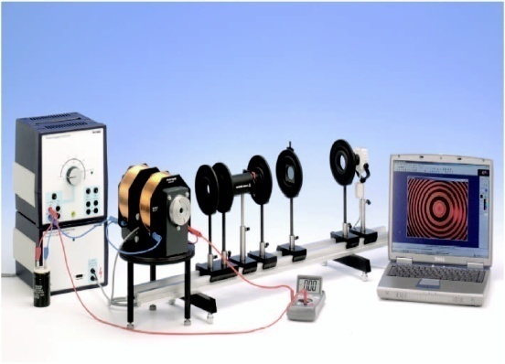

Сурет 12.4 Қондырғының жалпы түрі

141

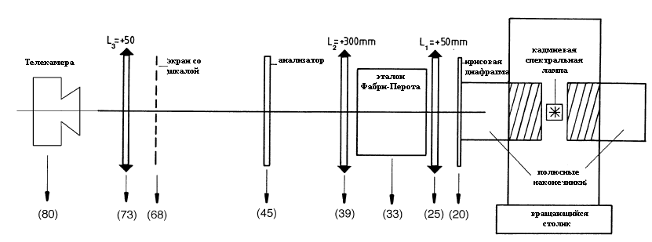

Сурет 12.5 Оптикалық компонеттердің оптикалық скамьеде орналасуы

**Қондырғыны жинаңыз:**

1. Электромагнитті айналымы үстелге орналастырып оны ұштықтар арқылы бекітіңіз, сонда кадмий шам үшін жеткілікті үлкен қалатындай болсын. Магнит ағыны пайда болғанда иұштықтар қозғалмайтындай етіп бекіту керек. Кадмий шамды ұштықтар аралығына шам ұштықтарға тимейтіндей етіп орналастырыңыз да оны спектрлік шамдар үшін қорек көзіне қосыңыз. 2200мкФ конденсатор қорек көзінің шығысымен паралель жалғануы тиіс.
2. Оптикалық скамьеде 12.4 суретке сәйкес мына элементтерді орналастырыңыз (жақша ішінде бұлардың орналысуы сантиметрде берілген):

80 Телекамера ССД

73 Линза $L_{3}=±50 mm$

45 Анализатор

39 Линза $L_{2}=±300 mm$

33Фабри – Паро

25 Линза $L_{1}=±50 mm$

20 Кристік диафрагма

1. $L_{1}$ линза және интерференциялық суреттер жасау үшін қажетті паралель дерлік жарық сәулесін береді.Фабри-Перо эталонында ауыспалы жарық сүзгіш бар.

142

1. Электромагнит орналыстырған айналмалы үстелді, полюстік ұштықтар және кадмий шамды, ұштықтардағы тесіктердің центрі бәрінен 28 см қашықтықта орналысындай орналастырыңыз. Оптикалық скамья барлық құраушылармен электромагнитке жақын маңда иристік диафрагманы алып қойғанда және магнит өрісін бақылау бойымен бағыттағанда ұштықтардың біреуінің бақылау тесігі алып қойылған иристік дифрагманың орналысуымен дәл келетіндей қашықтықта орналысуы тиіс. Шығар тесік $L_{1}$ линзаның жазықтығында болуын тексеріңіз.
2. Лампаны қосыңыз, электромагниттерді қоспай тұрып. Фабри – Перо эталонның немесе $L_{2}$ линзаның аздап жылжытып немесе телекамераның көлбеулігін өзгертіп компьютер экранында интерференциялық сурет алыңыз. Сурет центрде орналысуы тиіс, және айқын, симметриялы дұрысдөңгелектер болуы тиіс. Кескінді алу үшін Файл менюіне кіріп «Capture Window»оперциясын таңдап алыңыз. эксперимент қараңғыланған бөлмеде жүргізілуі керек.

1-тапсырма. Зееманның бойлық эффектерін зерттеу.

1. Қондырғыны экспериментті орындауға даярлаңыз.

* Иристік дифрагманы алып қойыңыз.
* Электромагниттің ұштықтарын бұлардың шығар тесіктері оптикалық ось бойымен орналасытындай етіп бұрыңыз, интерференциялық суретті бақылаңыз.
* Интерференциялық сурет анализатордың өткізу жазықтығын бұрған кезде өзгермейтіндегі көзжеткізіңіз.
* $\frac{λ}{4}$ пластинканы пайдаланып жарықтың шеңбер бойымен поляризацияланғанына көз жеткізіңіз.

Бұл үшін пластинканы $L_{2}$ маңы мен анализатор аралығына орналыстырыңыз. Егер $\frac{λ}{4}$ пластинканың оптикалық осі вертикальмен дәл келсе, 1 сақинаның жойылатыны көрінеді, егер анализатор вертикальға 45°. Бұрыш жасап тұрса, ал басқа сақина болса - 45°. Жағдайында жойылады.

1. Экспериментті орындаңыз:

* Магнит өрісі түрлі кернеулігі жағдайында «Capture» менюіндегі «Still image»таңдап алып, интерференциялық суреттерді фотоға түсіріңіз. Бұдан кейін меню автоматты түрде жиналады және бас терезеде кескін пайда болады. Текст операциясын пайдаланып кескін алынған катушканың тоқ мәнін жазып алыңыз.

143

* Жоғарыда аталған әрекеттер магнит өрісінің бірнеше мәндерінде бір неше рет қайталаңыз, алынған кескіндерден «measure»менюіндегі «Сircle» операциясы көмегімен сақиналардың радиустарын анықтаңыз.
* 12.1-кестегі тоқтың мәні мен интерференциялық сақиналардың 4-уі үшін толтырыңыз.

12.1-кесте.

|  |  |  |  |  |  |  |  |  |
| --- | --- | --- | --- | --- | --- | --- | --- | --- |
| , А | , мТл | Радиусы интерференционных колец* | | | | | | |
|  |  |  |  |  |  |  |
|  |  |  |  |  |  |  |  |  |
|  |  |  |  |  |  |  |  |  |
|  |  |  |  |  |  |  |  |  |

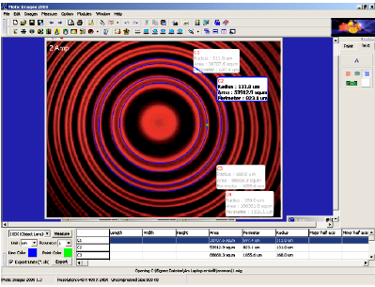

Сурет 12.6 Экрандағы интерференциялық сурет.

1. Эксперименттік нәтижелерді өңдңеңіз:

* Әрбір В мәні үшін (12.15), (12.16) формулаларынын қолданып

Δ Және δ мәндерін анықтаңыз:

$$δ= δ_{ab}^{m}=\left(D_{bm}^{2}-D_{am}^{2}\right)=4\left(r_{bm}^{2}-r_{am}^{2}\right), (12.15)$$

$$∆=∆_{а}^{m,m+1}=\left(D_{am}^{2}-D_{am+1}^{2}\right)=4\left(r_{am}^{2}-r_{am+1}^{2}\right) (12.16)$$

(12.5) формуласы бойынша магнит өрісінің 5 мәні үшін $∆\tilde{ν}$–ны анықтаңыз, 12.2-кестені толтырыңыз:

144

12.2-кесте

|  |  |
| --- | --- |
| В,мТл | $$∆\tilde{ν}, м^{-1}$$ |
|  |  |

2 кестедегі деректерді график бойынша тұрғызыныз, деректерге сызықтық аппроксимация жүргізіп Бор магнетоны мәнін анықтаңыз. Алынған нәтижені Дж/Тл теориялық мәнімен салыстырыңыз.

2-тапсырма. Зееманның көлденең эффектісін зерттеу.

1. Қондырғыны экспериментке дайындаңыз:
2. Электромагнит ұшықтарын оның шығыс тесіктеріне бақылау бағытына перпендикуляр болатындай етіп диафрагманы қойып, интерференциялық сақина құраушыларғабөлінуі тиіс.
3. Магнит өрісін қосыңыз, бұл үшін катушкалардағы тоқ шамасы 8А болсын, осы жағдайда әрбір интерференциялық сақина құраушыларға бөлінуі тиіс.
4. Магнит өрісінің шамасы өзгергенде құраушылардың ара қашықтағы өзгеретідігіне көз жеткізіңіз
5. Анализатордың өткізу жазықтығын бұрғанда : 90° бұрғанда сақиналар не 2 сақинаға немесе 3 сақинаға бөлінетіндегіне көз жеткізіңіз.
6. Эксперимент жүргізіңіз, дублеттер үшін өлшеулер жүргізіп, эксперимент нәтижелерін 1-тапсырманың 2,3 бөліктеріне ұқсас өңдеңіз.

Бақылау сұрақтары

1. Зееман эффектісі деп нені айтады?
2. Зееманның көлденең эффектілері деп қандай эффектілерді айтады?
3. Магнит өрісінде атомның энергетикалық деңгейлері қанша құраушыға жіктеледі?
4. Сұрыптау ережелері деген не? Магниттік саны үшін сұрыптау ережелерін тұжырымдаңыз?
5. Спектрлік сызықтың δ және π құраушыларының айырмашылығы неде?
6. Фабри –Перо интерферометрі деген не? Ол осы жұмыста қандай міндеттерді атқарады?
7. 2 сәуле үшін интерференция максимумының шартын жазыңыз?
8. 12.5-формуланы алыңыз?
9. Бор магнетоны деген не?

145

**13. ЭЛЕКТРОНДЫҚ ПАРАМАГНИТТІК РЕЗОНАНС**

**13.1. Жұмыстың мақсаты:** Еркін электронның g – факторын электрондық парамагниттік резонатор көмегімен анықтау.

**13.2. Құрал жабдықтар**

Электрондық парамагниттік резонатор(ЭПР), өріс катушкалары, ЭПР-дің қоректендіру блогы,ЭПР-ді басқару элементтер, екі каналды осциллограф, 30МГц, сандық мультиметр, ұзындығы 750мм кабель, адаптер, жалғаушы сымдар (13.1-сурет)

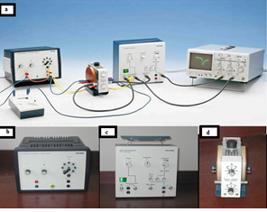

13.1-сурет ЭПР-ді зерттеу үшінэксперименттік қондырғы және оның

бөліктері: а-эксперименттік қондырғы,б-қорекблогы,в-ЭПР-ді басқару элементі,г-электрондық парамагниттік резонатор.

**13.3.Қысқаша теория.**

Магнит өрісіне орналастырылған атомдарда бұлардың энергетикалық деңгейлері бірнеше деңгейшелерге жіктеледі. Бір деңгейдің төменгі деңгейшелерінен жоғарғы деңгейшелеріне өздігінен ауысулары мүмкін емес. Бірақ та осындай оуысулар сыртқы электромагниттік өрістің ықпалынан іске аса алады. Мұның іске асуының қажетті шарты электромагниттік өріс жиілігінің жіктелген деңгейшелер арасындағы энергия айырымына сәйкес келетін жиілігімен дәл келуі болып табылады.

146

Осы жағдайда электромагниттік өріс энергиясының жұтылу құбылысын бақылауға болады;осы құбылыс магниттік резонанс деп аталады. Магниттік моментті тасымалдаушы бөлшектің түріне байланысты электрондық парамагниттік резонанс (ЭПР) және ядролық магниттік резонансболып бөлінеді. Электрондық парамагнитті резонанс (ЭПР) деп электромагниттік энергияны парамагниттік бөлшектері бар заттардың резонанстық жұтуын айтады.

**Парамагниттік бөлшектерге жататындар:**

1. электрон саны тақ атомдар мен молекулалар(мысалы, сутегі,азот атомдары, NO молекуласы);
2. жұптаспаған электрондары бар химиялық қосылыстардың еркін радикалдары (мысалы СH3);
3. ішкі қабықтары ішінара толтырылған иондары (мысалы ауыспалы элементтері ионы);
4. Кристалдағы боялу центрлері;
5. металдар мен жартылай өткізгіштердегі өткізгіштік электрондары.

Тұрақтылар В магнит өрісінде парамагниттік бөлшектің (мысалы, спині S және магниттік моменті µ атомның) энергия деңгейі 2S+1 деңгейшеге жіктеледі; бұлар энергия бойынша ∆Е=2µВ(1)шамасына бір бірінен өзгеше болады(Зееман эффектісі, 13.2сурет)

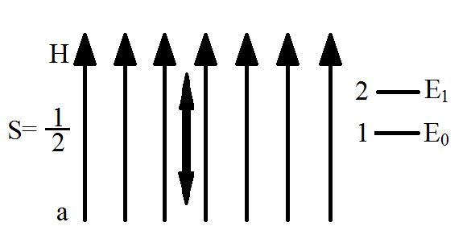

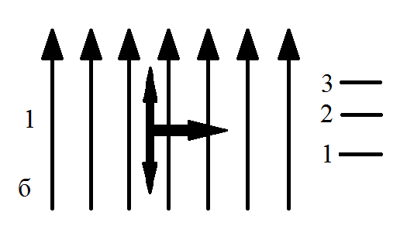

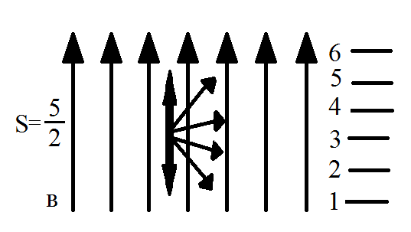

13.2-сурет S спиндерінің магнит өрісінде кеңістіктің квантталуы және энергетикалық деңгейлердің жіктелуі; а-еркін электрон,б-бірнеше электроны бар және спині S=1парамагниттік бөлшек, в-спині S=5/2 бөлшек.

147

Еркін электрон S=1/2 қарапайым жағдайында (13.2а-сурет), магниттік момент мынаған тең

µ=gsµВms (13.2)

мұндағы

gs=1+ $\frac{J\left(J+1\right)+S\left(S+1\right)-L(L+)}{2J(J+1)}$ =2,0023

еркін электронның g-факторы, µВ-Бор магнетоны, ms=±1/2(магниттік кванттық сан).

В өрісте электронның Е энергиясы екі мән қабылдай алады:

$E_{1}=-\frac{1}{2}g_{S}μ_{B}B$ (13.3)

және

$E_{2}=+\frac{1}{2}g_{S}μ_{B}B$ (13.4)

Магниттік деңгейшелер арасында ауысулар элетромагниттік энергия кванты $ℏω$ осы деңгейшелер арасындағы ∆Е энергиялардың айырымына тең болғанда мүмкіндік болады:

$ℏω=ΔЕ=g_{S}μ_{B}B$ (13.5)

Электронның бір деңгейшеден басқасына ауысуы спиннің бағытының өзгеруімен бір мезетте қабат өтеді:

$m_{S}=±1$ (13.6)

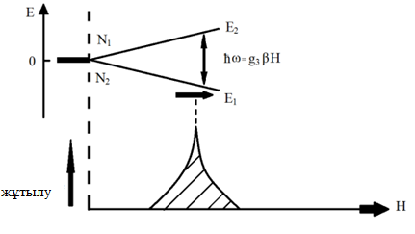

13.3-cурет. Еркін электронның сыртқы тұрақты Н магнит өрісіндегі айнымалы электромагниттік өріс энергиясын жұтуы.

Төменгі деңгейден жоғарғы деңгейге ауысқанда энергия жұтылады, ал кері ауысу болғанда энергия шығарылады (13.3-сурет). Осы процестердің ықтималдылығы бірдей, бірақ термодинамикалық тепе-теңдік жағдайында, Больцман үлестірілуіне сәйкес

148

$\frac{N_{2}}{N_{1}}=e^{-\frac{∆E}{kT}}=e^{-\frac{μ_{S}g_{j}B}{kT}} (13.7$)

төменгі деңгейдің N1 қоныстануы жоғарғы деңгейдің N2 қоныстануына қарағанда үлкен болады да энергия жұтылады. Егер қандайда бір жолмен қоныстанулардың N1> N2инверсиясы жасалған болса, онда электромагниттік өрістің әрекетінен жүйе энергияны шығаратын болады.

Бірнеше электроны бар бөлшектер үшін S ½-ге еселенген кезкелген мән қабылдай алады(13.2б,13.2в-сурет), ал деңгейлердің энергиясы

$$E=gμ_{B}m_{S}B (13.8)$$

болады, мұндағы mS=S, S-1, … -(S-1), -S 2S+1 мәндерін қабылдай алады.

g – факторының шамасы электронның спиндік және орбиталдық импульс моменттерінің қосындысы мәнімен анықталады және ол gS-тен бірнеше есе өзгеше бола алады. mSбойынша $Δm_{S}=±1$ шамасына өзгеше деңгейлер арасында магниттік дипольдік ауысулар мүмкін болады және резонанс шарты бұрынғыдай (13.5) формуласымен сипатталады:

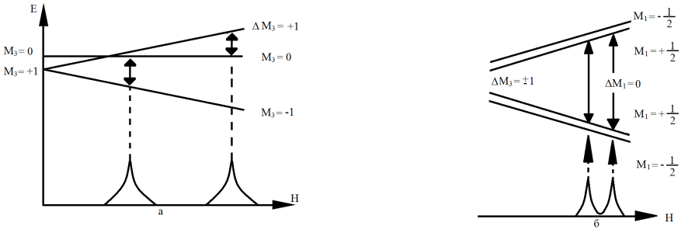

13.4-сурет. Энергетикалық деңгейлердің жіктелу схемасы; а-ішкі кристалдық өріспен әсерлескенде; б-электронның ядромен әсерлесуін ескергенде.

Электрондардың ішкі кристалдық өріспен әсерлесуі S≥ 1 үшін энергия деңгейлерінің $\left|M_{z}\right|$ мәндері әртүрлі магнит өрісі жоқтада (Н=0) жіктелуін туғызады. Осының нәтижесінде ЭПР спектрінде бірнеше жұтылу сызығы байқалады. (нәзік түзіліс, 13.4а-сурет).



Электрондардың парамагниттік атом ядросының магниттік моментімен әсерлесуі ЭПР спектрінде аса нәзік түзілістің пайда болуына алып келеді.

149

Жұптаспаған электрон бір протонмен (протонның спині $S=\frac{1}{2}$) әсерлесетін атомды қарастырайық. Сыртқы Н магнит өрісінде, электрон үшіндегідей, протонның магниттік моментінің екі бағдалануы іске асады; өріс бағытында $m_{S}=\frac{1}{2}$ және өріске қарсы $m_{S}=-\frac{1}{2}$.



Протонның магниттік моменті электрон тұрған орында қосымша ΔН1 магнит өрісін туғызады. Сондықтан сыртқы магнит өрісінің Н0кернеулігі жағдайында атомдардың $m_{S}=\frac{1}{2}$ болатын бір бөлігінің жұптаспаған электрондары $H=H_{0}+{∆H}_{C}$ қосынды өрісте болады. $m_{S}=-\frac{1}{2}$ болатын атомдарда қосынды өріс шамасы $H=H_{0}-{∆H}_{C}$ болады.



Магнит өрісінде ядролары $m_{S}=\frac{1}{2}$ және $m_{S}=-\frac{1}{2}$ күйлерінде болатын атомдардың энергиялары іс жүзінде ажыратылмайды, сондықтан осы күйлердегі ядролар саны іс жүзінде бірдей болады. Осыдан +ΔН1 және -ΔН1 қосымша өрістерде тұрған электрондар саны да бірдей болады. Сонымен, жұптаспаған электронның әрбір энергетикалық деңгейі екі бірдей қоныстанған деңгейге жіктеледі.(13.4б-сурет).



Электрондық ауысулар жағдайында сұрыптау ережесі Δm1=0. Бүл демек, электрондық ауысу уақыты ішінде ядролық спиннің бағдарлануы өзгермейді. 13.4б-суреттен деңгейлердің жіктелуі нәтижесінде бір жұтылу сызығы орнына екеуі байқалады. Біреуі $H=H_{0}+{∆H}_{C}$ екіншісі $H=H_{0}-{∆H}_{C}$ сыртқы магнит өрісі кернеуліктерінде спектрдегі сызықтардың $α=2ΔН$ ара қашықтығы аса нәзік жіктелу деп аталады, және ол көбінесе магнит өрісінің кернеулігі бірлігінде өлшенеді, бірақ жиіліктер бірлігінде де өлшеуге болады. а шамасы электрондық тығыздықтың үлестірілуіне тәуелді. Парамагниттік бөлшектің электрондарының ядроларының ядролардың магниттік моменттерімен әсерлесуі ЭПР сызығын жіктейді. Аса нәзік және супер аса нәзік түзілістерді зерттеу жұптаспаған электрондардың орналасқан орнын анықтауға мүмкіндік береді.

150



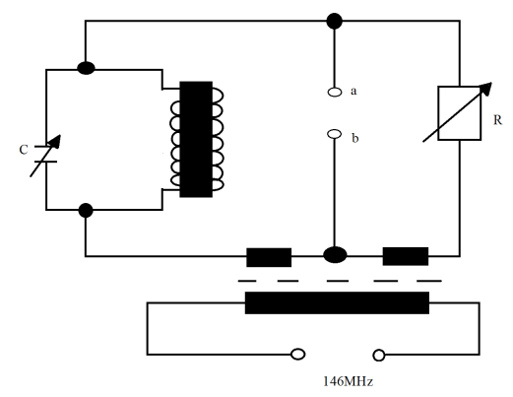

Сурет 13.5 ЭПР-дің өлшеуіш көпірінің принциптік схемасы.

13.5-суретте электрондық парамагниттік резонатордың өлшеуіш көпірінің схемасы келтірілген. Көпірбір бұтақтағы R кедергілер магазинінен және басқа бұтақтағы резонатор тізбегінен тұрады. Зерттелінетін зат резонатор тізбегінде тұрған катушкаға орналастырылады. Көпір бұтақтардың толық кедергілері бірдей болатындай және а және в нүктелері арасындағы потенциалдар айырымы нөлге тең болатындай етіліп жасалған. Егер сыртқы магнит өрісі затта энергияның жұтылуы байқалатындай берілсе, онда а және в нүктелері арасындағы кернеу өседі.

Жұмыста орам саны n = 250 және радиусы R = 0,054 м Гельмгольц катушкалары қолданылады, катушкалардың симметрия осінде жатқан нүктедегі бұлардың сыртқы магнит өрісін мына формуламен анықтауға болады:

$B=0,6445μ_{0}\frac{nI}{R}$ (13.9)

мұндағы μ0 = 1,256·10-6Тл·м/А.

n және R-ді ескеріп табамыз: В = 3,74765·10-3IТл/А.

g – фактор үшін (5) формуладан

$g=\frac{hν}{μ_{B}B}$ (13.10)

немесе

$g=10,43·10^{-3}I/B_{r}$ (13.11)

мұндағы Br теслада, немесе

$g=2,7830·10^{-3}I/I_{r}$ (13.12)

мұндағы Irтогы амперде алынған.

151

**Жұмыстың орындалуы.**

Тапсырма 1: Ланде факторын вольтметр көмегімен анықтау.

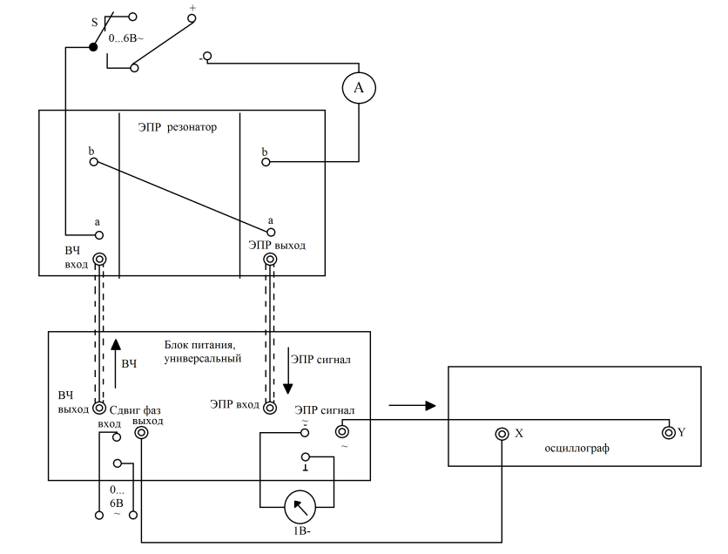

Сурет 13.6.Қондырғының схемасы

* + 1. 13.6-суретке сәйкес эксперимент үшін қондырғы жинаңыз.
    2. Өлшеуіш көпірді балансқа келтіріңіз:
* вольтметрді ЭПР-дің басқарушы элементіне қосыңыз (13.1в-сурет);
* сыртқы магнит өрісі жоқта электрондық парамагниттік резонатордағы (13.1г-сурет) R реттегішті орталық позицияға ауыстырыңыз, ал С реттегішті шеткі сол жаққа ауыстырыңыз.
* ЭПР-дің басқарушы элементіндегі Zero (ноль) реттегішті шеткі сол жаққа орнатыңыз. Осы жерде Bridgeadjustment түймені басыңыз, Zero реттелгішімен вольтметрдің көрсетуін нөлдік міндерге жақын болуына қол жеткізіңіз.
* Бұдан кейін резонатордағы С тұтқаны сағат тілі бағытында бұрап вольтметрдегі кернеудің шұғыл өсуін тіркеңі (200 ден 700 В-қа дейін аралықта), осыдан кейін Zero тұтқасымен вольтметрдің көрсетуін нөлге келтіріңіз (С реттегішке қайтып тиіспеңіз);

152

* ЭПР-дің басқарушы элементіндегі “” кнопканы басыңыз. Егер вольтметрдің көрсетуі 0-ден ауытқыса онда Zero реттегіш кнопка көмегімен вольтметрді 0-ге келтіріңіз.



* + 1. Резонаторға сыртқы тұрақты ығысу өрісін түсіріңіз:
* Қорек блогындағы А тұтқаны сағат тілі бағытындағы аяғына дейін бұрыңыз;
* Кернеуді V реттегішпен біртіндеп (бір сыдырғы)өзгертіп сандық вольтметрге кернеудің шұғыл өзгерісін алыңыз(көрсетудің max ауытқуы);
* Амперметрдің көрсетулері бойынша резонанстағы токтың I мәнін теріңіз (кестеге);
* (12) формула бойынша Ланде факторын есептеңіз.

4. Тапсырманы 5 рет қайталаңыз

5. Орташа мәнді және қателіктерді есептеңіз.

**Тапсырма 2:** Ланде факторын осциллограф көмегімен анықтау.

1. Өлшеуіш көпірді жаңадан балансқа келтіріңіз, бұдан кейін барлық реттегішті шеткі сол қалыпқа келтіру.
2. Қорек блогындағы S қосқышты айнымалы өріске жалғап жиілігі 50Гц (кернеу 2В) сыртқы магнит өрісін беріңіз, “-“ кнопкасын басыңыз.
3. Қорек блогындағы А тұтқаны сағат тілі бағыты бойынша аяғына дейін бұраңыз.
4. V реттегіш кернеуді бір сыдырғы өзгертіп осциллографта синусоидалық қисықты алаңыз. Сигнал пайда болғанда Х-қа берілген сигнал фазасы бойынша Ү-ке берілген сигналмен дәл келуі тиіс. Амперметрдің көрсетулерін резонанстық жиілік генератор жиілігімен дәл келген мезетте алыңыз.
5. Ланде факторын(13.12) формула бойынша есептеңіз.
6. Тапсырманы бес рет қайталаңыз.
7. Орташа мәнді және қателікті есептеңіз.
8. 1 және 2 тапсырмада алынған нәтижелерді салыстырыңыз.

153

**Бақылау сұрақтары**

1. Зееман эффекті деген не?
2. Магниттік резонанс анықтамасын, парамагниттік резонанс анықтамасын беріңіз.
3. Қандай жағдайларда электрондық парамагниттік резонанс байқалады?
4. Ланде факторының физикалық мағынысы.
5. ЭПР-дің қолданылуы.
6. (13.12)Ланде факторы үшін есептеу формуласын қорытып шығарыңыз.

154

**ҚОСЫМШАЛАР**

**1. Физикалық тұрақтылар**

|  |  |
| --- | --- |
| Массалық атомдық бірлік | $$1 а.е.м.=\left\{\begin{aligned}1,6605655·{10}^{-27}кг \\ 931б42 МэВ\end{aligned}\right.$$ |
| Бор радиусы | r0 = 0,52917706·10-10м |
| Универсаль газ тұрақтысы | R =8,31441 Дж/моль·К |
| Гравитациялық тұрақты | *γ=6,672⋅10-11Нм2/кг2* |
| Бор магнетоны | $$μ_{Б}=\left\{\begin{aligned}0,9274078·{10}^{-23}Дж/Тл \\ 0,9274078·10^{-20}эрг/Гс\end{aligned}\right.$$ |
| Нейтрон массасы | $$m_{n}=\left\{\begin{aligned}1,6749543·{10}^{-27}кг \\ 939,57 МэВ\end{aligned}\right.$$ |
| Протон массасы | $$m_{р}=\left\{\begin{aligned}1,6726485·{10}^{-27}кг \\ 938,28 МэВ\end{aligned}\right.$$ |
| Электрон массасы | $$m_{е}=\left\{\begin{aligned}0,9109534{·10}^{-30}кг \\ 0,51100 МэВ\end{aligned}\right.$$ |
| Авогадро тұрақтысы | *N*A=6,02205⋅1023*моль*-1 |
| Больцман тұрақтысы | $$k=\left\{\begin{aligned}1,380662·{10}^{-23}Дж/К \\ 0,8617082·10^{-4}эВ/К\end{aligned}\right.$$ |
| Виннің ығысу заңының тұрақтысы | b=2,898·10-3м·К |
| Планк тұрақтысы | $$ℏ=\left\{\begin{aligned}1,0545887·10^{-34} Дж·с \\ 0,6582176·10^{-15} эВ·с\end{aligned}\right.$$ |
| Стефана – Больцман тұрақтысы | Σ = 5,670·10-8 Вт/(м2·К4) |
| Жарықтың жылдамдығы  ( вакуумдағы ) | *с*=2,99792458⋅108*м/c* |
| Қалыпты атмосфералық қысым | р=1013,25гПа |
| Элементар заряд | $$e=\left\{\begin{aligned}1,6022·10^{-19}Кл \\ 4,803·10^{-10}СГСЭ\end{aligned}\right.$$ |
| Электр тұрақтысы | $$\frac{1}{4πε_{0}}=8,9875·10^{9} Н·м^{2}/Кл^{2}$$ |
| Магнит тұрақтысы | $$\frac{μ_{0}}{4π}=10^{-7} Н/А^{2}$$ |
| Ридберг тұрақтысы | $$R=2,0670687·10^{16}c^{-1}$$ $$R_{∞}=\left\{\begin{aligned}1,09737·10^{7}м^{-1} \\ 2,06701·10^{16}с^{-1}\end{aligned}\right.$$ $$R=1,09678·10^{7}м^{-1}$$ |

Айналу тұрақтысы $В_{е}=\frac{h}{{8π}^{2}cI}=\frac{2,7993·10^{-38}}{I} см^{-1}$

мұндағыI – инерция моменті , г·см2.

Ядроаралық тұрақты $r_{e}={\left(\frac{hN_{A}}{8π^{2}cμ_{A}B_{e}}\right)}^{1/2}={\left(\frac{16,858}{μ_{A}B_{e}}\right)}^{1/2}\dot{A}$

мұндағы μА– көміртекті бірліктегі келтірілген масса.

155

1. **Бірлік атауларына ондық еселік және үлестік қосымшалар**

Т-тера (1012) д-деци (10-1) н-нано (10-9)

Г-гига (109) с-санти (10-2) п-пико (10-12)

М-мега (106) м-мили (10-3) ф-фемто (10-15)

К-кило (103) мк-микро (10-6) а-атто (10-18)

1. **Энергия бірліктері арасындағы қатынастар**

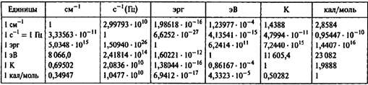

1. **Кейбір бірліктер арасындағы қатынастар**

|  |  |
| --- | --- |
| Си бірліктері | Жүйелерден тыс бірліктер |
| 1Н =105дин  1Дж =107эрг  1Вт =107эрг/с  1Кл = 3*109СГСЭ  1А = 3*109СГСЭ  1В = 1/300СГСЭ  1В/м = 1/(3*104)СГСЭ  1Ом = 1/(9*1011)СГСЭ  1Ф = 9*1011см  1Тл = 104Гс  1Гн =109см | 1 жыл = 3,11*107с  1А =10-8см  1б=10-24 см2  1атм = 101,3 кПА = 760 торр  1Ки = 3,70*1010Бк  1м.а.б = 1,660*10-24 kг = 931, 50 МэВ  1 эВ=1,6*10-12эрг =1,6*10-19Дж |

156

1. **Элементтердің «соңғы» сызықтары (нм)**

|  |  |  |  |  |  |
| --- | --- | --- | --- | --- | --- |
| Элемент | Соңғы сызықтар | | | | |
| Al  B  Ba  Bi  C  Ca  Cd  Co  Cr  Cs  Cu  Fe  Ge  Hg  K  Li  Mg  Mn  Mo  Na  Ni  P  Pb  Sb  Si  Sn | 396,15  249,68  455,40  306,77  247,86  393,87  228,80  345,85  425,44  455,54  324,75  302,06  309,81  253,65  404,41  670,78  285,21  257,61  313,26  588,99  341,48  253,56  405,78  259,81  288,16  317,50 | 394,40  259,77  493,41  289,80  426,70  422,67  326,11  340,51  427,48  459,32  327,99  358,12  326,95  435,82  404,72  323,26  280,27  279,83  390,29  589,59  241,61  253,40  368,35  287,79  251,61  284,00 | 309,27  345,12  233,53  293,83  229,68  396,85  226,50  252,14  426,97  296,12  371,99  265,12  313,16  344,67  610,36  279,55  403,08  317,03  330,23  305,08  255,33  283,31  252,85  390,55  303,41 | 308,22  389,18  317,93  346,62  306,18  359,35  282,44  238,20  265,16  344,77  383,83  259,37  379,82  330,30  231,60  255,49  220,35  232,50  286,33 | 315,89  298,06  238,89  360,53  259,83  403,31  386,41  230,30  253,64  326,23 |
| S  Zn  Zr  As  W  Ti | 436,92  213,36  339,20  234,98  400,87  337,28 | 318,40  334,50  360,12  286,05  430,21  334,94 | 318,34  334,56  343,82  278,02  294,44  336,12 | 318,54  472,22  349,62  312,06  289,65 | 309,31  481,05 |

Анағұрлым интенсивті сызықтардың асты сызылған

1. **Сынап шамы шығаратын спектр**

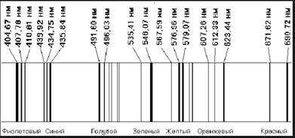

157

**7. СN молекуласы жолақтарының канттары үшін**

**Деландр кестесі**

|  |  |  |  |  |  |  |  |
| --- | --- | --- | --- | --- | --- | --- | --- |
| $v^{'}$ $v^{''}$\ | 0 | 1 | 2 | 3 | 4 | 5 | 6 |
| 0 | 3883.4  25743.4  (-54.0) | 4216.0  23712.5  (-42.7) | 4606.2  21703.8  (-35.2) |  |  |  |  |
| 1 | 3590.4  23841.1  (-78.9) | 3871.4  25823.2  (-56.9) | 4197.2  23818.7  (-44.2) | 4578.0  21837.5  (-36.3) |  |  |  |
| 2 |  | 3585.9  27879.1  (-86.2) | 3861.9  25886.7  (-60.2) | 4181.0  23911.0  (-46.2) | 4553.1  21956.9  (-37.2) |  |  |
| 3 |  |  | 3583.9  27994.  (-95.4) | 3854.7  25935.0  (-64.2) | 4167.8  23986.7  (-48.2) | 4531.9  22059.6  (-38.4) |  |
| 4 |  |  |  |  | 3851.0  25959.9  (-69.0) | 4158.1  24042.7  (-50.5) | 4514.8  22143.2  (-39.7) |
| 5 |  |  |  |  |  |  | 4152.4  24075.7  (-53.3) |

**8. Бірқатар екі атомды молекулалардың молекулалық тұрақтылары**

|  |  |  |  |  |  |  |
| --- | --- | --- | --- | --- | --- | --- |
| Молекула | состояний | $$T_{e}, {см}^{-1}$$ | $$T_{e}, {см}^{-1}$$ | $$T_{e}, {см}^{-1}$$ | $$B_{e}, {см}^{-1}$$ | $$r_{e},\dot{A}$$ |
| AlO | $$X^{2}Σ$$ $$A^{2}Σ$$ | 0  20699.2 | 978  870.1 | 7.2  4.0 | 0.6415  0.6042 | 1.6176  1.6668 |
| $${Br}_{2}$$ | $$X^{1}Σ$$ $$B^{3}Σ$$ | 0  15891,3 | 323,33  167,85 | 1,08  1,73 | 0,0811  0,0585 | 2,281  2,686 |
| CN | $$X^{2}Σ$$ $$B^{2}Σ$$ | 0  25751,8 | 2068,7  2164,1 | 13,1  20,2 | 1,8991  1,9701 | 1,1719  1,506 |
| СО | $$X^{1}Σ$$ $$A^{1}П$$ | 0  65075,6 | 2170,12  1515,61 | 13,37  17,25 | 1,9313  1,6116 | 1,282  1,2351 |

158

1. **Элементтердің периодтық жүйесі**

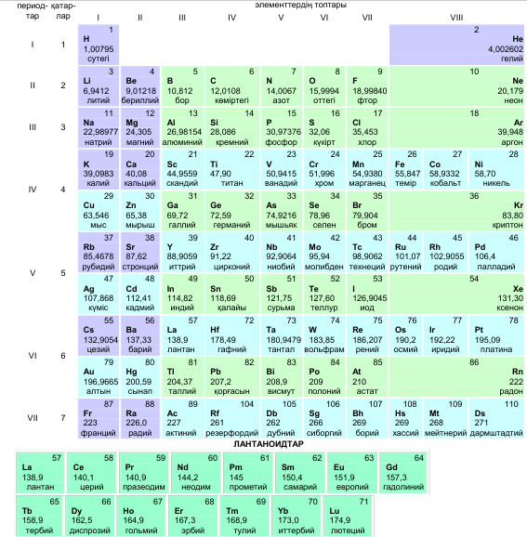

159

**Әдебиет**

1. Зайдель А.Н., Островская Г.В., Островский Ю.И. Техника и практика спектроскопии. – М.: Наука, 1972; 1976.
2. Нагибина И.М., Прокофьев В.К. Спектральные приборы и техника спектроскопии. – М.: Машгиз, 1967.
3. Нагибина И.М., Михаловский Ю.К. Фотографические и фотоэлектрические спектральные приборы и техника эмиссионной спектроскопии. – Л.: Машиностроение, 1981.
4. Оптика и атомная физика / Под ред. Солоухина Р.И. – Н.: СО «Наука», 1976.
5. Практикум по спектроскопии / Под ред. Левшина Л.В. – М.: МГУ, 1976
6. Лебедева В.В. Техника оптической спектроскопии – М.: МГУ, 1977.
7. Тарасевич В.В., Семененко К.А., Хлыстова А.Д. Методы спектрального и химико – спектрального анализа. – МГУ, 1973.
8. Ельяшевич М.А. Атоная и молекулярная спектроскопия. – М.: Физматгиз, 1962.
9. Фриш С.Э. Оптические спектры атомов. – М.: Физматгиз, 1963.
10. Мальцев А.А. Молекулярная спектроскопия. – М.: МГУ, 1980.
11. Шпольский Э.В. Атомная физика: В 2-х т. – М.: Наука, 1984.
12. Матвеев А.Н. Атомная физика. – М.: Высшая школа, 1989.
13. Жұманов К.Б. Атомдық физика негіздері. – Алматы: «Қазақ университеті», 2000.
14. Зайдель А.Н. и др. Таблицы спектральных линий. – М.: Наука, 1969.
15. Стриганов А.Р., Свентицкий Н.С. Таблицы спектральных линий нейтральных и ионизованных атомов. – М.: Атомиздат, 1966.
16. Калинин С.К., Явнель А.А., Алексеева А.И., Марзуванов В.Л. Атлас спектральных линий для кварцевого спектрографа. – М.: Госгеолтезиздат, 1959.
17. Калинин С.К., Марзуванов В.Л., Замятина Г.М. Отождествление спектров элементов. Алма - Ата, «Наука», 1972.
18. Калинин С.К., Замятина Г.М., Перевертун В.М., ТереховичС.Л. Атлас спектральных линий для дифракционного спектрографа. Алма - Ата, «Наука», 1967.

160

**Мазмұны**

|  |  |  |
| --- | --- | --- |
|  | АЛҒЫ СӨЗ.......................................................................................... | 3 |
| 1 | СЫРТҚЫ ФОТОЭФФЕКТІ ЗЕРТТЕУ................................................... | 7 |
| 2 | ЭЛЕКТРОНДАРДЫҢ ДИФРАКЦИЯСЫ.............................................. | 15 |
| 3 | ФРАНК ЖӘНЕ ГЕРЦ ТӘЖІРИБЕЛЕРІ............................................... | 23 |
| 4 | ТЕМІР СПЕКТРІМЕНТАНЫСУ ЖӘНЕ СПЕКТРЛIК СЫЗЫҚТАРДЫҢ ТОЛҚЫН ҰЗЫНДЫҚТАРЫН ӨЛШЕУ ӘДIСТЕРI............................................................................................ | 29 |
| 5 | АТОМДЫҚ СПЕКТРЛЕРДІ ЗАТТЫҢ ХИМИЯЛЫҚ ҚҰРАМЫН АНЫҚТАУ ҮШІН ҚОЛДАНУ............................................................. | 44 |
| 6 | СУТЕГІ АТОМЫ СПЕКТРІН ЗЕРТТЕУ, РИДБЕРГ ТҰРАҚТЫСЫН ЖӘНЕ ЭЛЕКТРОН МАССАСЫН АНЫҚТАУ........................................... | 50 |
| 7 | СІЛТІЛІК МЕТАЛДАР СПЕКТРЛЕРІНДЕГІ СЕРИЯЛЫҚ ЗАҢДЫЛЫҚТАРДЫ ЗЕРТТЕУ................................................................ | 63 |
| 8 | НАТРИЙ СПЕКТРЛІК СЫЗЫҚТАРЫНЫҢ НӘЗІК ТҮЗІЛІСІН ЗЕРТТЕУ............................................................................................. | 75 |
| 9 | ЕКІ ВАЛЕНТТІ ЭЛЕКТРОНЫ БАР АТОМДАР СПЕКТРІНІҢ ҚҰРЫЛЫМЫН ЗЕРТТЕУ.................................................................... | 86 |
| 10 | ГЕЛИЙ, НЕОН АТОМДАРЫ ЖӘНЕ ГЕЛИЙ-НЕОН ЛАЗЕРІ ШЫҒАРАТЫН ЭЛЕКТРОМАГНИТТІК СӘУЛЕ СПЕКТРІН ЗЕРТТЕУ. ЛАЗЕРДІҢ ЖҰМЫС ІСТЕУ ПРИНЦИПІ................................................... | 95 |
| 11 | МОЛЕКУЛАЛЛЫҚ СПЕКТРДІҢ ҚҰРЫЛЫМЫН ЗЕРТТЕУ ЖӘНЕ CN МОЛЕКУЛАСЫНЫҢ АТОМАРАЛЫҚ ҚАШЫҚТЫҒЫН АНЫҚТАУ... | 116 |
| 12 | ЗЕЕМАН ЭФФЕКТІ............................................................................ | 135 |
| 13 | ЭЛЕКТРОНДЫҚ ПАРАМАГНИТТІК РЕЗОНАНС.............................. | 146 |
|  | **ҚОСЫМШАЛАР** |  |
|  | Физикалық тұрақтылар.......................................................................... | 155 |
|  | Бірлік атауларына ондық еселік және үлестік қосымшалар.................... | 156 |
|  | Энергия бірліктері арасындағы қатынастар........................................... | 156 |
|  | Кейбір бірліктер арасындағы қатынастар................................................. | 156 |
|  | Элементтердің «соңғы» сызықтары (нм)................................. | 157 |
|  | Сынап шамы шығаратын спектр............................................................ | 157 |
|  | СN молекуласы жолақтарының канттары үшін Деландр кестесі................................................................................................. | 158 |
|  | Бірқатар екі атомды молекулалардың молекулалық тұрақтылары .......... | 158 |
|  | Элементтердің периодтық жүйесі................................................................. | 159 |
|  | Әдебиет............................................................................................................ | 160 |

161